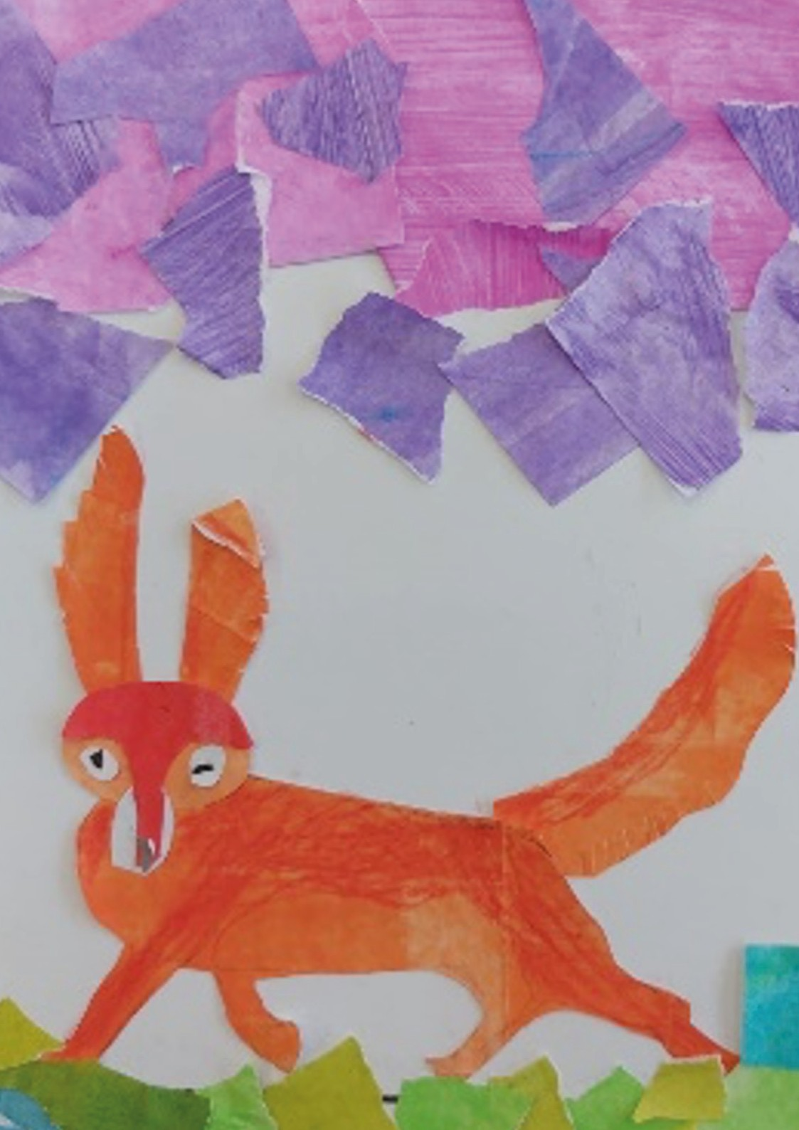
PROGRAMMA AANBOD 2023 - 2024 1

PROGRAMMA AANBOD 2023-2024

Hardenberg, juni 2023

VOORWOORD
Hierbij ontvangt u het nieuwe programmaboekje van de Stichting Kind en Cultuur Hardenberg voor het schooljaar 2023-2024. Evenals de afgelopen jaren gebruiken we ook nu alle, door de scholen in te zetten, cultuurgelden (t.w. de Velogelden en de Cultuureducatiegelden die door de overheid verstrekt worden en de gemeentelijke en provinciale subsidies).

Dankzij deze gelden zijn wij als commissie in staat jullie een breed en gevarieerd programma aan te bieden. Tevens faciliteren we hieruit de cultuur coördinator.

Om dit programma te kunnen realiseren maken wij graag gebruik van de Voorveghter, de Bibliotheek en verschillende andere instanties die ons aanbod helpen te realiseren en te ondersteunen. Daarnaast zijn we altijd op zoek naar andere, voor de scholen interessante aanbieders van kunst & cultuur. Op deze wijze kunnen we vraag en aanbod voor alle betrokken scholen in de gemeente Hardenberg nog beter op elkaar afstemmen.

Museum
Ook op het gebied van Musea hebben we een aantal mooie aanvullingen voor jullie gevonden. Zo is er heel wat te doen en te bekijken in Oyfo, het Techniekmuseum in Hengelo.

In het Drents Museum in Assen staat het grootste poppenhuis van Nederland. Zeker een bezoek waard.

Voor veel scholen is muziekonderwijs een speerpunt. We hebben daarom voor deze discipline een uitgebreid aanbod gemaakt. We hopen dat jullie daar enthousiast van worden.

Het aanmeldingsformulier kan vanaf nu ingestuurd worden maar moet

vóór woensdag 13 september a.s. binnen zijn!

Stuur het aanmeldingsformulier alleen digitaal, naar de coördinator,
Dia Oosterhuis-Pals info@kindencultuurhardenberg.nl

Zorg dat je zelf ook een kopie van het aanmeldingsformulier bewaart.

INHOUDSOPGAVE
- Voorwoord
- Inhoudsopgave
- Adresgegevens commissieleden
- Data voorstellingen en workshops
- Vakantierooster
- Aandachtspunten bij aanmeldingsformulier 2022-2023
- De cultuurcoördinator/ contactpersoon

DISCIPLINES GROEPEN
Media
- Portretfotografie 1 | 2 | 3 | 4
- Stop Motion Animatie 1 | 2 | 3 | 4
- De Zoötroop 3 | 4
- Cartoons tekenen 5 | 6 | 7 | 8
- Special effects 5 | 6 | 7 | 8
- De magie van Green screen 5 | 6 | 7 | 8
- AI Kunst maken met AI 7 | 8
- Zap de Robot Schoolproject
- Miniatuur fotografie Schoolproject

Dans
- Dansen door de seizoenen 1 | 2
- Kleuterdans 1 | 2
- HipHop/Streetdance basic 3 | 4
- Volksdans 3 | 4 | 5 | 6
- HipHop/Streetdance ` 5 | 6 | 7 | 8
- Show/Musical dans 7 | 8
- Stijldansen 7 | 8
- Dansen met een thema 3 | 4 | 5 | 6 | 7 | 8
- Swan Lake 7 | 8

Drama
- Ik wil de maan 1 | 2
- Wij gaan op berenjacht 1 | 2
- Pluk van de Petteflat 3 | 4
- Groot, Groooter, Groootst 3 | 4
- Levende kunst 5 | 6
- De wondere wereld van Roald Dahl 5 | 6
- Slapstick 7 | 8
- Personages en dialogen 7 | 8

DISCIPLINES GROEPEN
Muziek
- Muzikaal Monsterleed 1 | 2 | 3 | 4
- Afrika 1 | 2 | 3 | 4
- Boom-Aye 5 | 6 | 7 | 8
- Wicked Sounds 5 | 6 | 7 | 8
- Poppetje van papier 1 | 2
- Paniek! Waar is de muziek? 3 | 4
- Broer 5 | 6
- Maat en ritme 3 | 4
- Ritme, zonder kun je niet! 5 | 6 | 7 | 8

Beeldend
- Rope Art 1 | 2
- De mooiste vis van de zee 1 | 2
- Je hoort erbij 1 | 2
- DrukWerk 3
- Kunst in hout 3
- Eric Carle meets Matisse 4
- Coole Kevers 4
- Dieren van Picasso 5
- Vreemde snuiters 5
- DrukWerk 2.0 6 | 7
- Jouw verhaal tot leven 6 | 7
- Dummy de mummie 6 | 7
- Karel Appel Assemblage 8
- Het OnderZoekBoek 8
- Schilderen als Rembrandt Schoolproject
- Project over verschillende culturen Schoolproject
- Project over kunst, kunstenaar of een thema Schoolproject

Theatervoorstellingen
- Nest 1 | 2
- De voorleeskampioen 1 | 2
- De drakentemmer 3 | 4
- Verloren zaken 3 | 4
- Gustav en de vliegfiets 5 | 6
- De uilenvrouw 5 | 6
- Van hier tot in het oneindige 7 | 8
- De spion 7 | 8

Bibliotheek
- Bibliotheek bezoek 1 | 2 | 3 | 4 | 5 | 6 | 7 | 8
- Schrijver op school 3
- Projectdoos: “Scoor een boek” 6
- Schrijversbezoek 7 | 8
- Vakantielezen 3 | 4 | 5 | 6 | 7 | 8
- Film “Oma mag ik mijn pop terug? 5 | 6

DISCIPLINES GROEPEN
Erfgoed Projecten
- Vroeger in Hardenberg 1 | 2
- Vroeger in Hardenberg 3 | 4
- De dubbele foto 5 | 6
- De oorlog dicht bij huis 7 | 8

Cultureel erfgoed
- Drents Museum 5 | 6
- Oyfo Onder Spanning 5 | 6
- Oyfo Wonderlijke wezens 5 | 6
- Bezoek Herinneringskamp Westerbork 7
- Gastspreker in de klas 7 | 8
- Bezoek aan het Rijksmuseum 8

Streekmuseums
- Streekmuseum ’t Stadhuus Hardenberg 4 | 5 | 6 | 7 | 8
- Het Veenmuseum in Vriezenveen 3 | 4 | 5 | 6 | 7 | 8
- Streek historisch Museum Gramsbergen 5 | 6 | 7
- Het Oale Meestershuus Slagharen 1 | 2 | 3 | 4 | 5 | 6 | 7 | 8

Voor de docenten
- Kerndoelen
- Workshop Vakoverstijgend werken met muziek
- Training ICC’ers
- Opfriscursus ICC’ers
- CMKIII Cultuurbudget
- Interessante websites
- Email en adressen scholen

ADRESGEGEVENS

Stichting Kind en Cultuur Hardenberg
Cultuurcoördinator Dia Oosterhuis-Pals
Email: info@kindencultuurhardenberg.nl De Bree 62
7772 KB HARDENBERG
tel. 0523 265916

Bestuursleden
Voorzitster; Henriëtte Timmermans
Secretaresse: Riëtte Bosman Penningmeesteresse: Miriam Vugteveen Leden: Bernardien Pieffers
Angela Smit
Dia Oosterhuis (coördinator)

NB.: Alle andere, door de aanbieders rechtstreeks aangeboden projecten worden niet door de Stichting Kind & Cultuur betaald!

Het programma boekje evenals het aanmeldingsformulier kunt u ook vinden op onze website:
www.kindencultuurhardenberg.nl

BELANGRIJKE DATA

GROEPEN | VOORSTELLINGEN 2023-2024 | DATUMS | PLAATS
Gr 1/2 | Nest | Maandag 9 oktober 2023  Dinsdag 10 oktober 2023 | De Voorveghter
Gr 1/2 | De Voorleeskampioen | Dinsdag 16 april 2024  Woensdag 17 april 2024  Donderdag 18 april 2024 | Nog niet bekend
Gr 3/4 | De Drakentemmer | Maandag 4 maart 2024  Dinsdag 5 maart 2024 | De Voorveghter
Gr 3/4 | Verloren Zaken | Maandag 22 april 2024  Dinsdag 23 april 2024 | De Voorveghter
Gr 5/6 | De Uilenvrouw | Maandag 27 mei 2024  Dinsdag 28 mei 2024 | De Voorveghter
Gr 5/6 | Gustaaf en de Vliegfiets | Maandag 29 januari 2024  Dinsdag 30 januari 2024 | De Voorveghter
Gr 7/8 | Van hier tot in het oneindige | Maandag 22 januari 2024  Dinsdag 23 januari 2024 | De Voorveghter
Gr 7/8 | De Spion | Maandag 15 april 2024  Dinsdag 16 april 2024  Woensdag 17 april 2024 | De Voorveghter
Deze data staan in optie. Dat betekent dat het mogelijk is dat bepaalde data afvallen. Een voorkeursdatum aangeven leidt dus niet altijd tot plaatsing op de voorkeursdag.

DATUMS BEZOEK WESTERBORK MAART / APRIL 2024 GROEP 7
Dinsdag 12 maart  Donderdag 14 maart  Vrijdag 15 maart | Dinsdag 19 maart  Donderdag 21 maart  Vrijdag 22 maart | Dinsdag 26 maart  Donderdag 28 maart  Vrijdag 29 maart | Dinsdag 2 april  Donderdag 4 april  Vrijdag 5 april

GROEPEN | VOORSTELLINGEN 2023-2024 | DATUMS | PLAATS
Gr 1/2 | Poppetje van Papier | Dinsdag 9 april 2024 | De Voorveghter
Gr 3/4 | Paniek, waar is de muziek | Maandag 12 februari en/of Dinsdag 13 februari 2024 | De Voorveghter
Gr 5/8 | Broer | Vrijdag 21 juni 2024 | De Spiegel in Zwolle
Gr 5/8 | Swan Lake | Maandag 4 maart 2024 | Wilminktheater Enschede

VAKANTIEROOSTER 2023-2024

Herfstvakantie 2023 21 oktober t/m 29 oktober 2023
Kerstvakantie 2023-2024 23 december 2023 t/m 7 januari 2024
Voorjaarsvakantie 2024 17 februari t/m 25 februari 2024
Meivakantie 2024 27 april t/m 5 mei 2024
OF 4 mei t/m 12 mei 2024
Zomervakantie 2024 20 juli t/m 1 september 2024

Goede vrijdag 29 maart 2024
Pasen 31 maart en 1 april 2024
Koningsdag 27 april 2024
Hemelvaart 9 mei 2024
Pinksteren 19 en 20 mei 2024

AANDACHTSPUNTEN BIJ HET OPGAVEFORMULIER EN DE PROJECTEN 2023-2024
Al een aantal jaren werken we met lessen/workshops voor alle groepen waarbij geschoolde docenten een les komen verzorgen in de klas. Daarna kan de leerkracht zelf aan de slag met de lesbrieven die door de desbetreffende docenten zijn gemaakt als vervolg op zijn/haar les.

Voor de disciplines Media, Dans, Drama, Muziek, Beeldend werken we met een keuze menu.

Van deze disciplines (MEDIA, DANS, DRAMA, MUZIEK EN BEELDEND) mag elke groep 2 workshops uitkiezen en zich daarvoor opgeven.

Binnen elke discipline hebben we geprobeerd een opbouw te realiseren. Veel lessen sluiten ook aan bij wat er vorig jaar is aangeboden. Het verdient aanbeveling om als collega’s met elkaar te besluiten welke workshops gekozen worden.

Het is ook mogelijk om als school voor alle groepen dezelfde disciplines te kiezen. Een andere optie is om twee lessen van dezelfde discipline te kiezen voor je groep.
Bv 2 lessen media. Dat betekent dan wel dat je geen andere discipline meer mag kiezen.

Dan hebben we nog de Bibliotheek, Erfgoedprojecten, Cultureel erfgoed en de Streekmusea. Je hebt hier de vrije keuze maar wel met in achtneming van de doelgroep die vermeld wordt.
De enige uitzondering is de keuze voor groep 5/6 voor Cultureel erfgoed. Zij mogen één museumbezoek kiezen bij Oyfo of het Drents museum.

Het is heel belangrijk om het programmaboekje erbij te nemen wanneer je je voor een workshop opgeeft. Je kunt in het programmaboekje lezen of je als leerkracht bepaalde voorbereidingen moet treffen qua materiaal of een alvast een filmpje moet laten zien enz. Of dat er kosten aan bepaalde projecten zijn verbonden.

Voorstellingen;
Ook dit jaar hebben we er voor gekozen om voor elke groep 2 voorstellingen in het aanbod op te nemen. Je mag dus kiezen naar welke voorstelling je wilt gaan. Kijk ook even goed naar de data dan kun je meteen bekijken of je die dagen wel in de gelegenheid bent om te komen.

De voorstellingen voor de kleuters worden op een gastschool gespeeld, in de balletzaal van het LOC of in het theater. Dit is afhankelijk van de opgave en of genoeg scholen zijn die gastschool kunnen/willen zijn.

DE CULTUURCOÖRDINATOR/CONTACTPERSOON
Inmiddels heeft iedere school een contactpersoon waarvan de taken hieronder nogmaals op een rijtje zijn gezet. De taken van deze persoon houden in:
De contactpersoon brengt het nieuwe programmaboek onder de aandacht van de collega’s, bijv. tijdens een personeelsvergadering;
De contactpersoon houdt alle ingekomen informatie bij in een map;
De contactpersoon speelt informatie vanuit Stichting Kind en Cultuur of andere betrokkenen op tijd door naar de desbetreffende collega’s;
De contactpersoon zorgt voor de informatie vanuit de school naar de Stichting Kind en Cultuur.
De contactpersoon houdt overzicht over reeds uitgevoerde en nog uit te voeren activiteiten en attendeert collega’s op komende activiteiten;
De Stichting Kind en Cultuur neemt zo snel mogelijk contact op met de contactpersoon als er sprake is van onvoorziene omstandigheden.
De contactpersoon bezoekt de door de stichting georganiseerde bijeenkomsten.

Eén van de taken van de contactpersoon is om alle informatie in een map te verzamelen.
Het is handig wanneer iedereen weet waar die map te vinden is, zodat alle informatie voor iedereen toegankelijk is.

Veel roosters worden in het begin van het schooljaar al toegestuurd zodat de school op tijd weet wanneer de projecten worden bezorgd, de voorstellingen worden gegeven enz.

DISCIPLINE | MEDIA
Uitgevoerd door | Studio Z
Titel project | Portretfotografie
Thema | Naar keuze, geef het ons door!
Doelgroep | Groepen 1 t/m 4
Locatie | Op school, in de eigen klas
Tijdsduur | 60 minuten
Bijzonderheden | Met voorbereidende opdracht d.m.v. digitale lesbrief
Website | www.studioz.nl
Kerndoelen | 54, 55, 56

FOTOGRAFEREN MET DE IPAD
Ja, ook de jongste leerlingen op jullie school kunnen leren fotograferen. Gewapend met onze iPads in stootvaste hoesjes gaan de leerlingen op avontuur en maken ze prachtige portretten van elkaar. Ze leren de basistechnieken van fotografie. En daar hoort natuurlijk ook het kiezen van de mooiste foto bij! Aan de hand van een begeleidende lesbrief bereid je met de leerlingen de workshop voor. Je kan daarbij kiezen tussen twee thema’s. “Dat wil ik later worden!” en “Historisch Portret”. Ze verzamelen kleding en attributen om dit thema mee uit te beelden.

EXPERIMENTEREN, KIJKEN & KIEZEN
Leerlingen maken tijdens de workshop foto’s, gebruikmakend van het verzamelde materiaal. Op welke manieren kun je allemaal een foto maken (camera techniek), waar maak je je foto (ensceneren) en hoe ga je op de foto (poseren)? Spelenderwijs ontdekken leerlingen zelf welke effecten je kan bereiken door met deze drie elementen te experimenteren. Het resultaat mag gezien worden! De resultaten sturen we jullie digitaal toe.

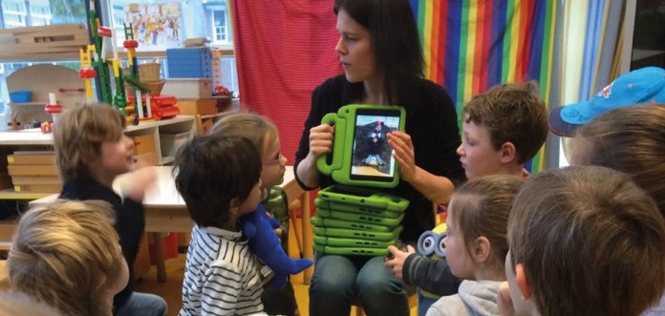

DISCIPLINE | MEDIA
Uitgevoerd door | Studio Z
Titel project | Stop Motion Animatie
Thema | Naar keuze, geef het ons door!
Doelgroep | Groepen 1 t/m 4
Locatie | Op school, in de eigen klas
Tijdsduur | 60 minuten
Bijzonderheden | Met voorbereidende opdracht d.m.v. digitale lesbrief
Website | www.studioz.nl
Kerndoelen | 54, 55, 56

Animatie wordt ook wel ‘Motion Design’ genoemd: het vormgeven van beweging. Tijdens deze workshop maken leerlingen hun eigen animatie video, waarbij ze leren om grafische elementen, klei en tekst te ontwerpen en op een mooie en interessante manier te laten bewegen. De mogelijkheden waarop leerlingen hun creativiteit kunnen laten spreken met cut-out animatie zijn eindeloos. Leerlingen kunnen een papieren stuntman de gekste capriolen laten uithalen. Ze kunnen een zelf ontworpen wenskaart met prachtig bewegende teksten en afbeeldingen maken. Of leerlingen kunnen hun persoonlijkheid tot uitdrukking laten komen, wanneer ze de letters van hun naam op hun eigen manier tot leven laten komen.

Vertel ons aan de hand van welk thema jullie willen werken of laat ons de inhoud van de workshop bepalen; wij geven een passende workshop die de leerlingen in hun creatieve kracht zet. De gemaakte animatievideo’s sturen we toe en kunnen worden gedeeld op internet, bijvoorbeeld via YouTube of Facebook.

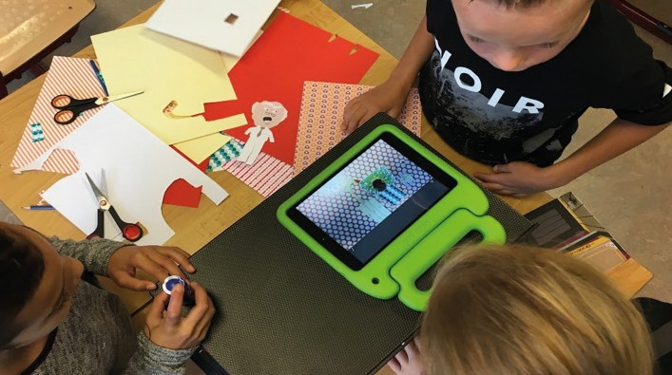

DISCIPLINE | BEELDEND
Uitgevoerd door | Studio Z
Titel project | Zoötroop
Thema | Naar keuze, geef het ons door!
Doelgroep | Groepen 3 en 4
Locatie | Op school, in de eigen klas
Tijdsduur | 60 minuten
Website | www.studioz.nl
Kerndoelen | 54, 55, 56

DE GESCHIEDENIS VAN FILM
Animatie, of tekenfilm, is 150 jaar geleden uitgevonden, nog voordat film werd uitgevonden. Maar destijds waren er nog geen televisies en bioscopen. Laat staan tablets en computers. Dus hoe konden mensen dan animaties bekijken? Met de Zoötroop! Een Zoötroop is een animatie apparaat dat ongeveer 150 jaar geleden is uitgevonden. Zoötroop betekent letterlijk levenswiel. En dat is best een goede naam, want met een Zoötroop kan je tekeningen tot leven wekken.

JE EIGEN ANIMATIE TEKENEN
In deze les maken de leerlingen zelf een Zoötroop animatie. Een serie tekeningen op papier, die de leerlingen in de Zoötroop van Studio Z tot leven wekken. En ze experimenteren met een modernere vorm van animatie: Stop Motion animatie, met onze tablets. Zo gaan we in vogelvlucht door de geschiedenis van animatie. En gaan de leerlingen begrijpen hoe de techniek achter animatie en film werkt.

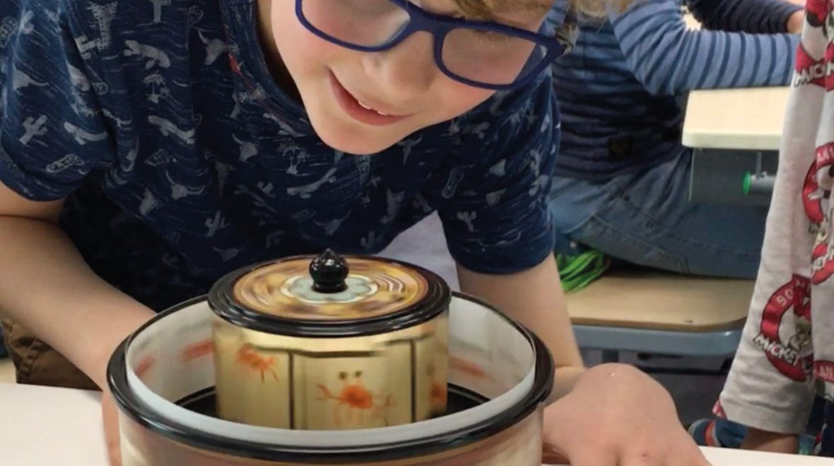

DISCIPLINE | BEELDEND
Uitgevoerd door | Studio Z
Titel project | Cartoon tekenen
Thema | Naar keuze, geef het ons door!
Doelgroep | Groepen 5 t/m 8
Locatie | Op school, in de eigen klas
Tijdsduur | 60 minuten
Bijzonderheden | Met voorbereidende opdracht d.m.v. digitale lesbrief
Website | www.studioz.nl
Kerndoelen | 54, 55, 56

CARTOON TEKENEN
Met een illustratie kun je ontzettend veel; je kunt verhalen vertellen, iemand laten lachen of zelfs iemand aan het denken zetten. Bijna elk verhaal is begonnen met één schets. In deze workshop ontwerpen de leerlingen hun eigen cartoon karakter – hét persoon, wezen of ding waarmee ze hun eigen cartoon wereld kunnen ontwikkelen.

HET DESIGNPROCES
Een gave film, show of cartoon wordt nooit in een keer gemaakt. Om iets gaafs te creëren, moet ergens goed over nagedacht worden. Dit noemen we ook wel het designproces. In deze workshop nemen wij de leerlingen mee door een designproces, waar ze eigenschappen leren kiezen, schetsen, visualiseren en presenteren tot een karakter om nooit te vergeten.

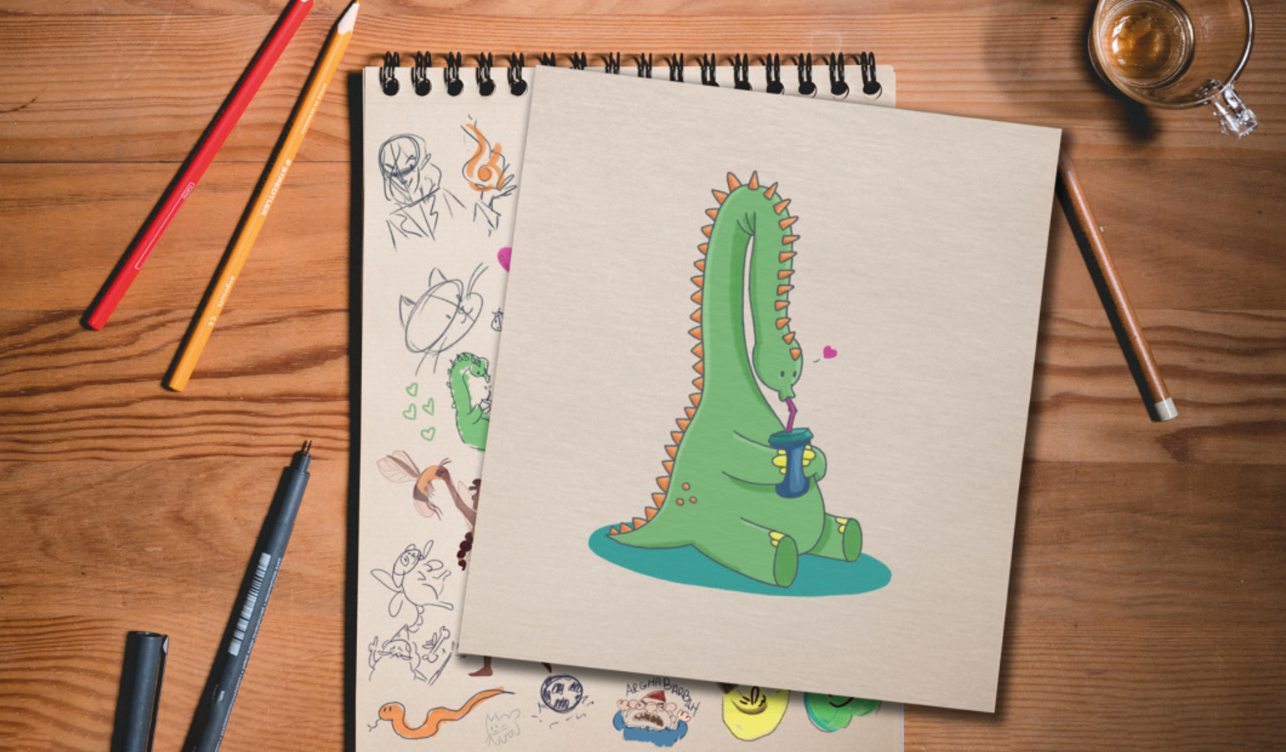

DISCIPLINE | MEDIA
Uitgevoerd door | Studio Z
Titel project | Special Effects in Film
Thema | Naar keuze, geef het ons door!
Doelgroep | Groepen 5 t/m 8
Locatie | Op school, in de eigen klas
Tijdsduur | 60 minuten
Bijzonderheden | Voor het filmen komen we ook graag buiten het klaslokaal
Website | www.studioz.nl
Kerndoelen | 54 en 55

COMPUTER MAGIE
De meeste bioscoop films zitten boordevol special effects. Explosies en monsters, maar ook historische locaties kunnen met de computer tot leven gewekt worden op het witte doek. Maar hoe doen ze dit? Dat gaan we in deze workshop ontdekken aan de hand van een bekende, maar ook een nieuwe app!

ZÉLF VISUAL EFFECTS REGISSEREN
Door te kijken en analyseren, maar vooral door te doen. Met behulp van geavanceerde apps maken de leerlingen in groepjes een korte film met échte special effects. Nemen jullie de popcorn mee?

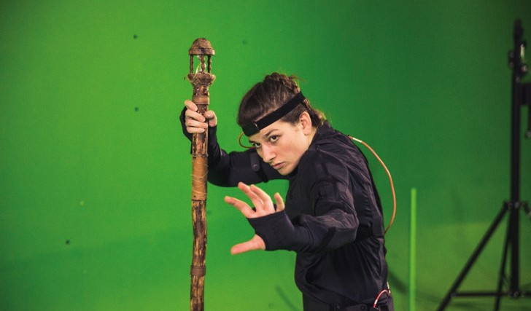

DISCIPLINE | MEDIA
Uitgevoerd door | Studio Z
Titel project | De Magie van Green screen
Thema | Naar keuze, geef het ons door!
Doelgroep | Groepen 5 t/m 8
Locatie | Op school, in de eigen klas
Tijdsduur | 90 minuten
Bijzonderheden | Met voorbereidende opdracht d.m.v. digitale lesbrief
Website | www.studioz.nl
Kerndoelen | 54, 55, 56

DE MAGIE VAN GREEN SCREEN
In deze workshop leer je werken met green screen effecten in je eigen korte film. Je leert van een film professional hoe green screen toegepast wordt in Hollywood. En waarom zo’n scherm eigenlijk groen is.. of blauw. Je leert hoe de technische aspecten van green screen werken en je leert deze toepassen in je eigen film. Ook leer je bedenken hoe deze effecten betekenisvol ingezet kunnen worden in je eigen filmscript.

Zo tover je met deze techniek jezelf op verre planeten en haal je magische film tricks uit. Creëer bijvoorbeeld je eigen in visibility cloak, zoals in de Harry Potter films!

DISCIPLINE | BEELDEND/DIGITALE MEDIA
Uitgevoerd door | Studio Z
Titel project | AI – Kunst maken met AI
Thema | Naar keuze, geef het ons door!
Doelgroep | Groepen 7 en 8
Locatie | Op school, in de eigen klas
Tijdsduur | 90 minuten
Bijzonderheden | Met voorbereidende opdracht d.m.v. digitale lesbrief
Website | www.studioz.nl
Kerndoelen | 54, 55, 56

EXPERIMENTEN EN REFLECTEREN OP EN MET KUNSTMATIGE INTELLIGENTIE
Experimenteer met Studio Z in de wereld van AI! AI, Artificial Intelligence ofwel kunstmatige intelligentie biedt steeds meer mogelijkheden om je creatief te uiten. ChatGPT, Midjourney, Craiyon en zo zijn er nog veel meer AI programma’s die je kan gebruiken om kunst, teksten en huiswerk te maken. Maar hoe werkt dit nu eigenlijk? En is het wel zo handig dat AI steeds meer kan?

ZELF KUNST MAKEN
Tijdens deze workshop gaan we aan de slag met AI om zelf kunst te maken. Je maakt kennis met AI en leert hoe je deze in kan zetten om de prachtigste dingen te maken. De gemaakte kunstwerken heb je vervolgens digitaal en sturen we na de les naar jullie toe.

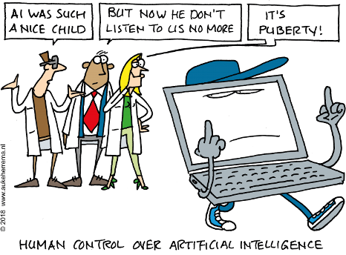

DISCIPLINE | MEDIA SCHOOLPROJECT
Uitgevoerd door | Studio Z
Titel project | Schoolproject Animatie: Zap de Robot
Thema | Robots, Wetenschap & Techniek, Stop Motion Animatie
Doelgroep | Groepen 1 t/m 8
Locatie | Op school, in de eigen klas
Tijdsduur | 60 minuten per groep
Bijzonderheden | Een project voor de hele school, met voor groepen 3 t/m 8 een voorbereidende opdracht d.m.v. digitale lesbrief.
Website | www.studioz.nl
Kerndoelen | 2, 4, 5, 7, 8, 9, 42, 44, 54, 55, 56

Bij Studio Z hebben we een robot. Hij heet ‘Zap’ en hij is heel creatief. In dit schoolbrede project ontdek en onderzoek je samen met Zap van alles over robots en over de wetenschap en techniek hierachter. En je maakt met de hele school samen één animatiefilm over Zap de Robot.

Met slimme scripts en een handige taakverdeling maakt elke klas onder leiding van Studio Z zijn eigen stukje van de totale film. Groep 1/2 experimenteert in animatie met robot bewegingen en met bouwen. Groep 3/4 ontwerpt en animeert tekst en titels. Groep 5/6 ontwerpt en animeert een verhaal over Zap de Robot, en groep 7/8 schrijft, ontwerpt en maakt uitlegfilmpjes over de verschillende wetenschap en techniek aspecten van robots. Zoals elektriciteit en batterijen, maar ook over de geschiedenis van robots en welke soorten er zijn. Studio Z monteert al die losse stukjes tot één geheel. Het resultaat is een leuke en leerzame animatiefilm over robots, die je als school helemaal zelf gemaakt hebt. Een eigen film die je kunt delen op social media of op de website van de school.

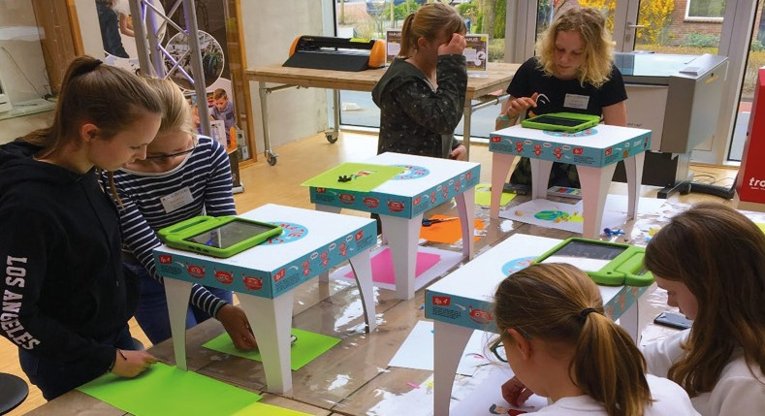

DISCIPLINE | BEELDEND SCHOOLPROJECT
Uitgevoerd door | Studio Z
Titel project | Miniatuurfotografie
Thema | De wereld van speelgoed
Doelgroep | Groepen 1 t/m 8
Locatie | Op school, in de eigen klas
Tijdsduur | 60 minuten + 60 minuten voorbereidende les
Bijzonderheden | Een project voor de hele school. Met voorbereidende les d.m.v. onze online leeromgeving en verwerkingsopdracht.
Website | www.studioz.nl
Kerndoelen | 54, 55, 56

DE WERELD IN MINIATUUR
De wereld is heel groot en er is enorm veel in te zien en te ontdekken. En de wereld ziet er heel anders uit als je er bijvoorbeeld naar kijkt als een reus, of als een mier. Hoe beleef je een plek als je het bekijkt vanuit een ander perspectief? In dit dagproject maak je met de hele school een foto expositie over de wereld in miniatuur. Het speelgoed van de kinderen speelt de hoofdrol en de leerlingen bekijken van daaruit de wereld. Welkom in de wereld van speelgoed!

BLENDED LEARNING
We werken in dit project met blended learning. Elke klas doet een voorbereidende opdracht die te vinden is in onze online leeromgeving, waarna Studio Z een live workshop in de klas geeft. Vervolgens leveren wij de resultaten aan voor de expositie en is er nog een optionele verwerkingsopdracht. Leuk, efficiënt en inspirerend.

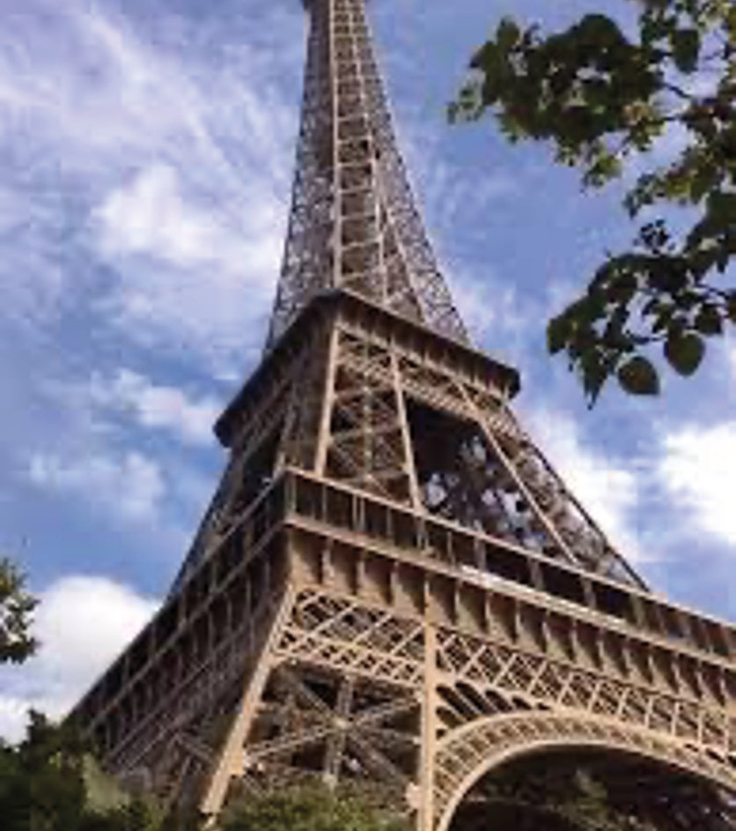

DISCIPLINE | DANS
Docent | Cora van der Meulen
Thema | Dansen door de seizoenen
Doelgroep | Groep 1 en 2
Locatie | Speellokaal
Tijdsduur | Groep 1 en 2 => 50 minuten
Bijzonderheden | Cora neemt haar eigen muziekinstallatie mee  Cora neemt de Dansdoos mee gevuld met materialen die bij dit thema horen De leerkrachten moeten bij de les aanwezig zijn  Cora neemt contact op met de scholen
Kerndoelen | 57 en 58

DOELEN

Kindgericht
Kinderen leren zich in te leven in een fantasiewereld
Kinderen stimuleren om gevoelens en fantasieën om te zetten in bewegingen
Kinderen leren samenwerken in de uitvoering van een dans binnen een bepaald thema Ontwikkelen van spieren en een juiste lichaamshouding
Kinderen het plezier van dansen te laten ervaren

Leerkrachtgericht
Kinderen de durf te geven zich over te geven aan de dansbeleving Kinderen stimuleren hun fantasieën om te zetten in beweging Leren hoe dans als discipline te gebruiken in het onderwijs met als inspiratiebron de gegeven lessen en de ‘dansdoos

ORGANISATIE
Een ervaren dansdocent komt op school een les geven met als basis de ‘dansdoos’. Het gekozen thema is passend bij de ontwikkelingsfase van de kinderen. Een kindgerichte warming-up is onderdeel van de les.

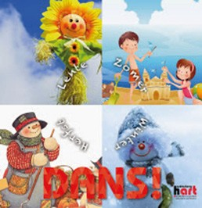

DISCIPLINE | DANS
Docent | Kim Otter (Dansschool Elle Dansé)
Thema | Kleuterdans
Doelgroep | Groep 1 en 2
Locatie | Speellokaal of buiten
Tijdsduur | 45 minuten
Bijzonderheden | De kinderen moeten kleding aan waar ze goed in kunnen bewegen De docent neemt contact op met de scholen  De docent neemt een eigen muziekinstallatie mee
Website | www.elledanse.nl
Kerndoelen | 37, 54, 57, 58

DOELEN
Kennis maken met bewegen op muziek. (Op een speelse manier wordt gewerkt aan coördinatie, motoriek en ritme gevoel)
Vrijheid en plezier beleven door te durven dansen. (Fantasie en inlevingsvermogen wordt tijdens deze les gestimuleerd)

LEREN BEWEGEN OP MUZIEK
Bij deze les zullen we de kinderen spelenderwijs kennis laten maken met bewegen op muziek. Dit doen we door middel van het gebruik van een thema en daar spelen we in op de fantasie van de kinderen. Zo leren de kinderen, afhankelijk van het thema wat we aanhouden, klappen op de muziek, heel stil sluipen op de muziek of plots stilstaan wanneer de muziek wordt uitgezet. In de les mogen de kinderen allemaal hun eigen fantasie gebruiken, om zo laagdrempelig tot een lerend resultaat te komen. De leerkracht bepaalt samen met de dansdocent het thema. De thema’s kunnen variëren van circus, Kerst, Pasen, dieren of we halen bijvoorbeeld inspiratie uit een nieuw prentenboek.

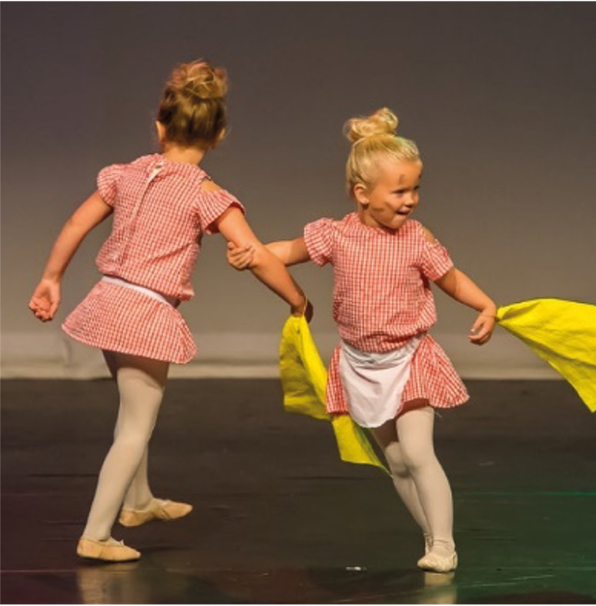

DISCIPLINE | DANS
Docent(en) | Kim Otter (Dansschool Elle Dansé)
Titel project | Hiphop/streetdance (basic)
Thema | n.v.t. Op verzoek van de school wel te overleggen
Doelgroep | Groep 3 en 4
Locatie | Speellokaal of buiten
Tijdsduur | 60 minuten
Bijzonderheden | De kinderen moeten kleding aan waar ze goed in kunnen bewegen De docent neemt contact op met de scholen  De docent neemt een eigen muziekinstallatie mee
Website | www.elledanse.nl
Kerndoelen | 37, 54, 57, 58

DOEL

Samen werken we in deze les aan ritmegevoel / muzikaliteit en coördinatie Samenwerken, rekening houden met elkaar
Plezier beleven aan bewegen
Kennismaken met de basis danstechnieken

LEREN BEWEGEN OP MUZIEK
Bij deze les starten we met een goeie warming-up om lekker warm te worden. We gaan vervolgens een oefening doen om de moeilijkste passen aan te leren en om te leren tellen op de muziek. Aan het einde van deze les kan de hele groep een mooie dans uitvoeren. We zorgen ervoor dat het interessant blijft voor alle leerlingen. We wisselen af van stoere breakdance achtige passen tot mooie hiphop passen.

Bij groep 3 en 4 ligt de aandacht vooral op muziek gebruik en de basispassen van de hiphop. Door de dans te filmen kan deze ook gebruikt worden bij pleinfeesten, weeksluitingen of andere festiviteiten die de school organiseert.

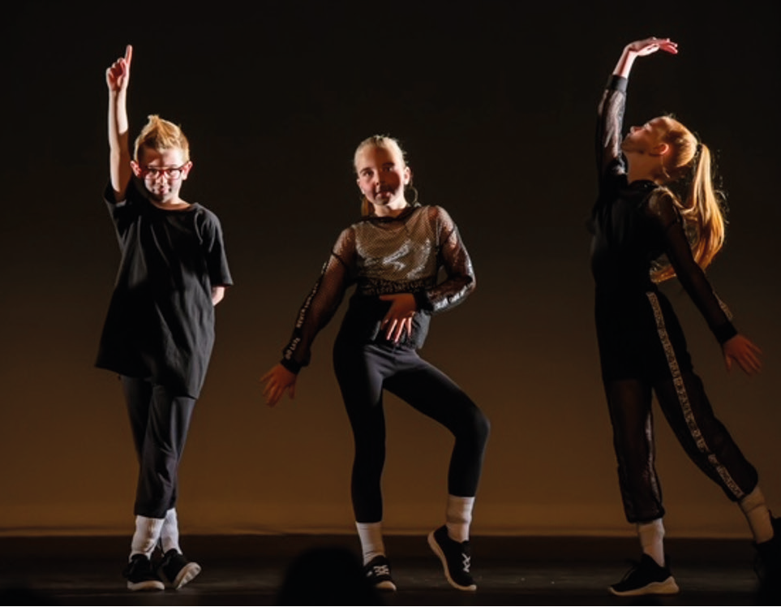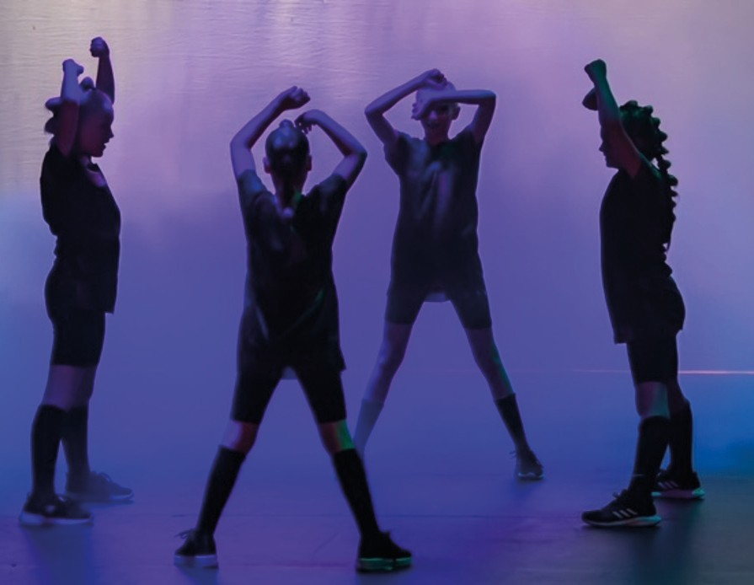

DISCIPLINE | DANS
Docent(en) | Kim Otter ( Dansschool Elle Dansé )
Titel project | Volksdans
Thema | In overleg met de docent kan er voor een thema gekozen worden.
Doelgroep | Groep 3 t/m 6
Locatie | Op school, in het speellokaal, de gymzaal of buiten.
Tijdsduur | 60 minuten
Bijzonderheden | De kinderen moeten kleding aan waar ze goed in kunnen bewegen De docent neemt contact op met de scholen  De docent neemt een eigen muziekinstallatie mee
Website | www.elledanse.nl
Kerndoelen | 37, 54, 57 en 58

VOLKSDANS
Volksdans is een verzamelnaam voor dansen die gebaseerd zijn op etnische muziek van diverse landen. Een andere verzamelnaam is werelddans. Het is een dans waarin de waarden en belangen van een bepaalde gemeenschap geuit worden. In volksdans gaat het meestal om traditionele dansen uit een bepaalde streek of land. De muziek komt uit dezelfde streek en is verbonden met de dans. Kenmerkend zijn de specifieke passen en patronen die bij een bepaalde cultuur horen.

Met de workshops volksdans kunnen we in overleg met de docent aansluiten op een bepaald thema of een regio, maar natuurlijk kunnen we ook een leuke mix van internationale dansen maken. Denk aan dansen uit bijvoorbeeld Hawaï, Nederland, Israël, Roemenië, Frankrijk, West-Afrika, Mexico en Brazilië.

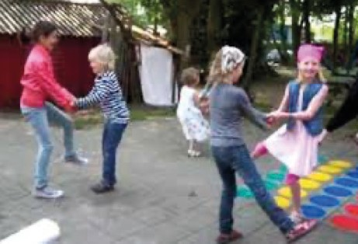

DISCIPLINE | DANS
Docent(en) | Kim Otter (Dansschool Elle Dansé)
Titel project | Hiphop/streetdance
Thema | n.v.t. Op verzoek van de school wel te overleggen
Doelgroep | Groep 5 t/m 8
Locatie | Speellokaal of buiten
Tijdsduur | 60 minuten
Bijzonderheden | De kinderen moeten kleding aan waar ze goed in kunnen bewegen De docent neemt contact op met de scholen  De docent neemt een eigen muziekinstallatie mee  De docent kijkt naar het niveau van de groep en past haar les daar op aan
Website | www.elledanse.nl
Kerndoelen | 37, 54, 57, 58

DOEL

Werken aan ritmegevoel / muzikaliteit Werken aan expressie
Werken aan coördinatie
Plezier beleven aan bewegen door te durven Kennismaken met de (basis) danstechnieken

HIPHOP/STREETDANCE
Eén van de meest populaire dansstijlen van dit moment is hiphop/streetdance. We starten de les met een warming-up, waarbij we de eerste basispassen doornemen. Vervolgens besteden we aandacht aan het tellen op de muziek en de uitbouw van de passen. Dit zullen zowel arm- als beencombinaties zijn, zodat elke leerling dit op zijn/haar eigen niveau kan oppakken. Aan het einde van deze les kan de hele groep een stoere dans uitvoeren. Door de dans te filmen kan deze ook gebruikt worden bij pleinfeesten, weeksluitingen of andere festiviteiten die de school organiseert.

Verder krijgt de leerkracht toegang tot een online platform, waarin de verschillende basispassen nogmaals worden uitgelegd om samen met de kinderen nog weer eens te dansen.

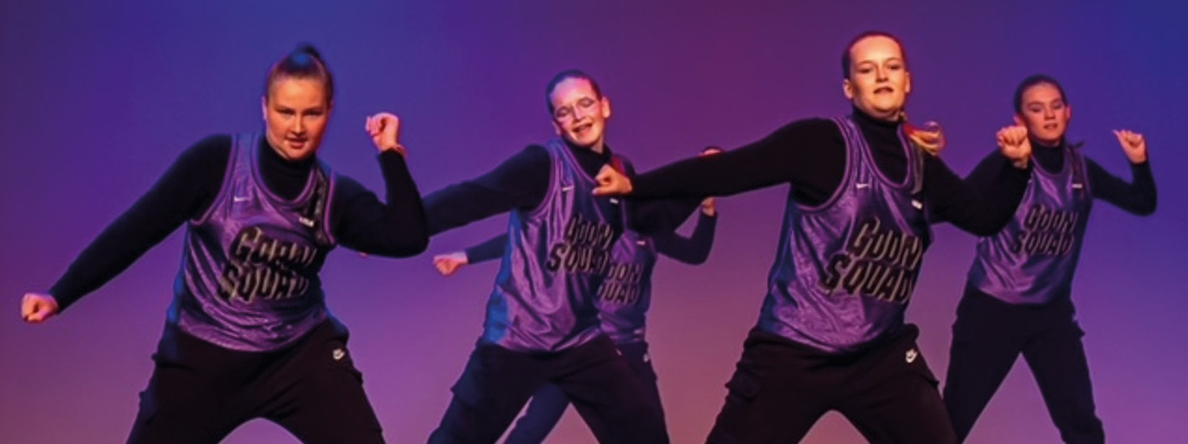

DISCIPLINE | DANS
Docent(en) | Kim Otter ( Dansschool Elle Dansé )
Titel project | Show/musical dans
Thema | In overleg met de docent kan er voor een passende dans gekozen worden.
Doelgroep | Groep 7 en 8
Locatie | Op school, in het speellokaal of in de gymzaal
Tijdsduur | 60 minuten
Bijzonderheden | De kinderen moeten kleding aan waar ze goed in kunnen bewegen De docent neemt contact op met de scholen  De docent neemt een eigen muziekinstallatie mee
Website | www.elledanse.nl
Kerndoelen | 37, 54, 57, 58

SHOW/MUSICAL
Show/musical is een dansstijl met een brede invalshoek waarbij verschillende dansstijlen aan bod komen zoals jazz, musical & showdans en streetdance. Tijdens de dansles show/musical wordt er gedanst op muziek uit de leukste musicals en de mooiste films of de hipste muziek uit de Top 40. In overleg met de docent kan er ook gekozen worden voor een dans passend bij bijvoorbeeld de schoolmusical.

We starten de les met een lekkere swingende warming-up, waarbij er gewerkt wordt aan basis danstechniek en een combinatie van kracht en lenigheid. Vervolgens wordt er gewerkt aan een choreografie. Hierbij wordt ook aandacht besteed aan expressie, inlevingsvermogen en presentatie.

Aan het einde van de les kunnen alle leerlingen een leuke dans laten zien.

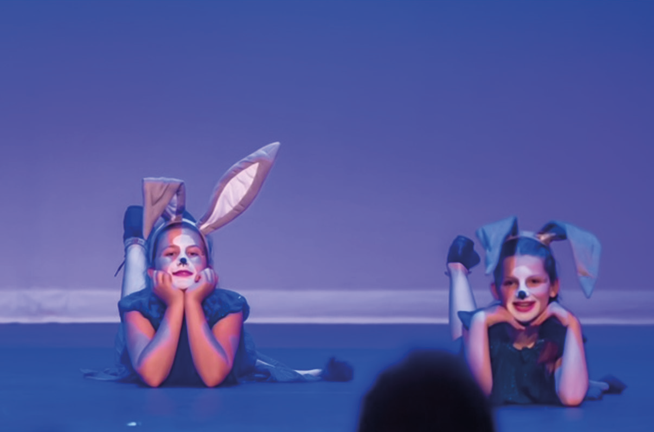

DISCIPLINE | DANS
Docent(en) | Kim Otter (Dansschool Elle Dansé)
Titel project | Stijldansen
Thema | In overleg met de leerkracht
Doelgroep | Groep 7 en 8
Locatie | Op school, in het speellokaal of in de gymzaal
Tijdsduur | 60 minuten
Bijzonderheden | De kinderen moeten kleding aan waar ze goed in kunnen bewegen De docent neemt contact op met de scholen  De docent neemt een eigen muziekinstallatie mee
Website | www.elledanse.nl
Kerndoelen | 37, 54, 57, 58

STIJLDANSEN
Stijldansen is een genre binnen het dansen waarin in paren wordt gedanst. De paren dansenfiguren die bij de muziekstijl horen, zo krijg je voor verschillende soorten muziek ook verschillende dansen. Stijldansen bestaat uit 2 disciplines: Ballroom en Latin. De Ballroom dansen zijn de Engels Wals, Quickstap, Weense Wals, Tango en Slow Foxtrot. De Latin dans bestaat uit Chacha, Rumba, Jive, Samba en Paso Doble.

Elke dans heeft zijn eigen dansfiguren. Een dansfiguur is een serie van danspassen en/of bewegingen op muziek die gezamenlijk de choreografie van de dans vormen.

Bij deze stijldansles worden de basispassen van een populaire dans uit het stijldansen aangeleerd. Stijldansen is een leuke manier om samen te dansen. Samen dansen staat dan ook centraal in deze les. Er wordt voor één van deze dansen gekozen en de basispassen van deze dans worden aangeleerd. De passen worden uitgelegd en voorgedaan zodat iedereen gemakkelijk mee kan komen. Aan het einde van de les kunnen de kinderen de beginselen van de dans uitvoeren.

DISCIPLINE | DANS
Docent(en) | Kim Otter (Dansschool Elle Dansé)
Titel project | Dansen met een thema
Thema | In overleg
Doelgroep | Groep 3 t/m 8
Locatie | Op school, in het speellokaal of gymzaal
Tijdsduur | 60 minuten
Bijzonderheden | De kinderen moeten kleding aan waar ze goed in kunnen bewegen De docent neemt contact op met de scholen  De docent neemt een eigen muziekinstallatie mee
Website | www.elledanse.nl
Kerndoelen | Dansen met een thema  Werken aan ritmegevoel/muzikaliteit Creativiteit stimuleren

DANSEN MET EEN THEMA
Met de workshop dansen met een thema gaan we via dans in op een thema (aangepast op het thema waar jullie op school mee bezig zijn). Dansen met een thema kan een mooi uitgangspunt zijn om de creativiteit van de kinderen te stimuleren, hun verbeelding en fantasie vorm te geven.

Bij het gekozen hoofdthema maken we een “boekje” met plaatjes met sub thema’s aan de hand van deze sub thema’s worden verschillende dansen uitgelegd en gedanst.

Thema’s waar we o.a. een leuke dansworkshop van kunnen maken zijn: Middeleeuwen
Landen Dieren
Energie / alles beweegt
Langs de waterkant, water, aarde, lucht Seizoenen
Kunst Sinterklaas Kerst
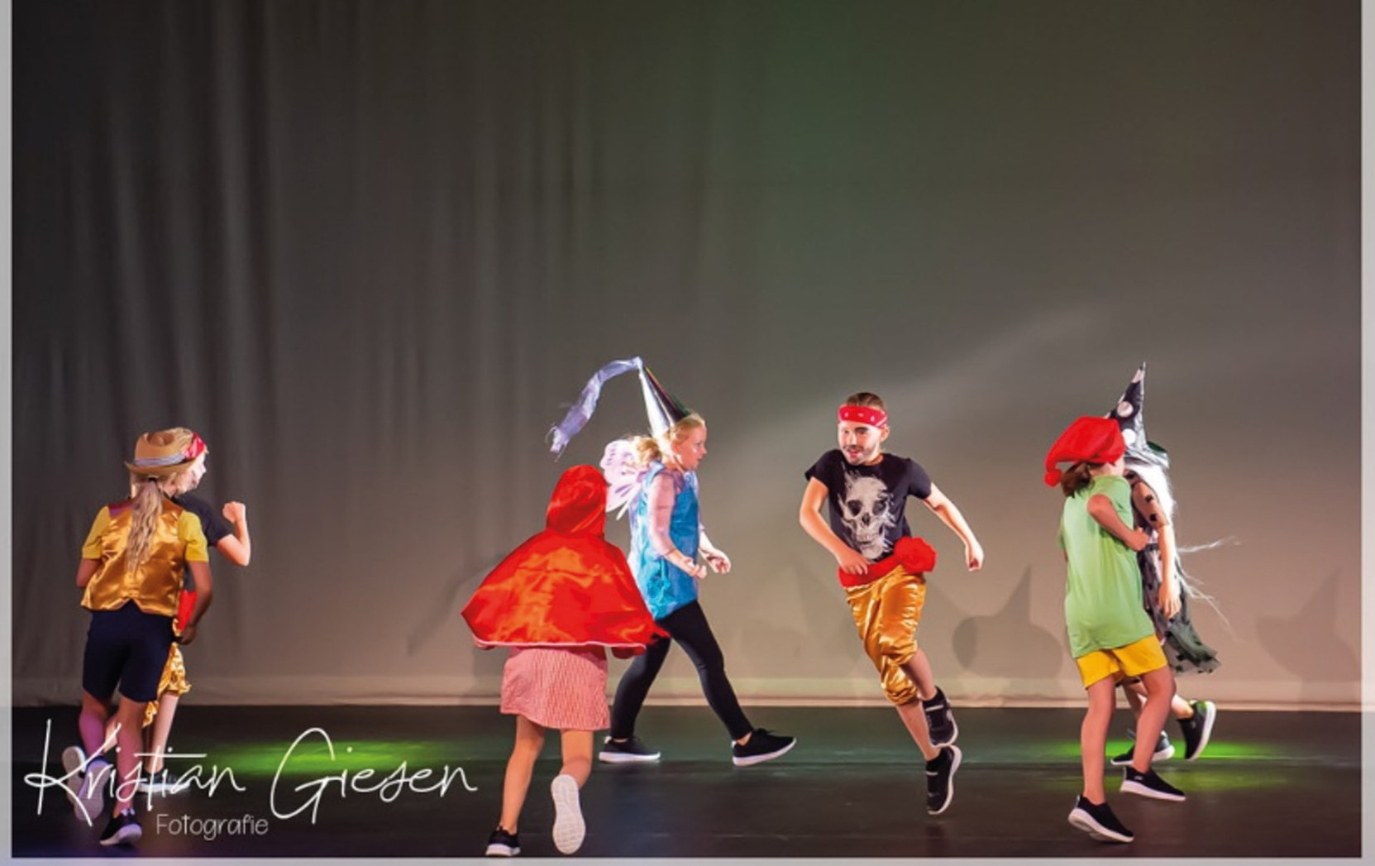Kinderboekenweek

DISCIPLINE | DANS
Docent(en) | Introdans
Titel project | Swan Lake
Thema | Klassiek Ballet
Doelgroep | Groep 7 en 8
Locatie | Wilmink Theater in Enschede
Tijdsduur | 60 minuten
Bijzonderheden | Lesbrief; https://introdans.nl/voorjou/.  Busvervoer wordt geregeld
Website | www.introdans.nl
Kerndoelen | 37, 54, 55, 56

Zelfs al denk je van niet, je hebt vast wel eens van het Zwanenmeer gehoord. Dat is het ballet der balletten, 125 jaar oud en het wordt nog altijd wereldwijd uitgevoerd.

Introdans presenteert nu opnieuw deze bekende, alom geliefde klassieker in een nieuwe eigentijdse interpretatie. De Belgische choreograaf Stijn Celis creëert met zijn Swan Lake een frisse, humoristische en innovatieve bewerking van dit wereldberoemde ballet. Swan Lake is een groots gemonteerde, levendige voorstelling, waarin het complete Introdans-dansers tableau schittert tegen de achtergrond van een imponerend decor, op de beroemde, majestueuze en ontroerende muziek van Pjotr Iljitsj Tsjaikovski.

DE PERS OVER SWAN LAKE
‘Stijn Cellis’ Zwanenmeer bewijst dat een van de grootste en bekendste klassieker uit de balletliteratuur ook met humor verteld kan worden. Op een visueel verbluffende manier geënsceneerd met gevederde dansers die uit de toneelhemel naar beneden zweven en met een groot verlangen naar expressieve escalatie’.

DISCIPLINE | DRAMA
Docent | José Runhaar
Titel project | Ik wil de maan
Thema | Vertelpantomime en bewegingsspel
Doelgroep | Groep 1 en 2
Locatie | Eigen klaslokaal of speellokaal
Tijdsduur | 45 minuten
Bijzonderheden | José neemt haar eigen geluidsinstallatie mee.  De leerkracht moet actief bij de les aanwezig zijn!
Kerndoelen | 37, 54 en 55

DOEL

Verbeelding van kinderen activeren
Je lichaam op verschillende manieren gebruiken Oefenen met vertelpantomime
Samen werken en voor elkaar open staan

IK WIL DE MAAN
Deze les wordt gegeven aan de hand van het prentenboek ‘Ik wil de maan’ van Jonathan Emmet en Vanessa Cabban. De kinderen van groep 1 en 2 gaan met Mol achter de maan aan. Want Mol wil de maan graag uit de lucht plukken! Maar dat is niet zo makkelijk als hij denkt…

Tijdens de les leren de kinderen werken met vertelpantomime. We spelen het verhaal in stukjes na. Daarnaast gaan we bezig met emoties uitvergroten en ons lichaam bewegen. Samen met Mol gaan we alles op alles zetten om de maan te pakken te krijgen. Dat wordt kruipen, springen en klimmen…!
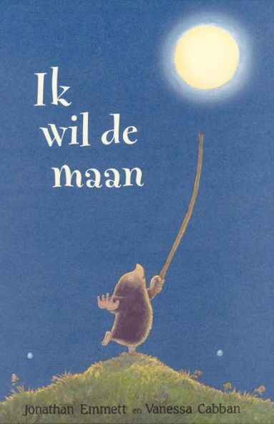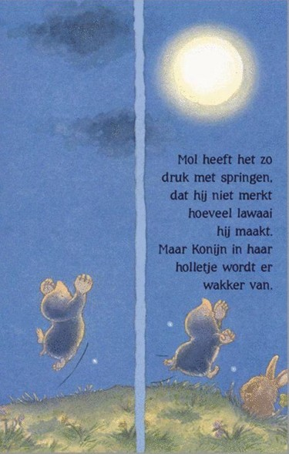

DISCIPLINE | DRAMA
Docent | Jose Runhaar
Titel project | Wij gaan op berenjacht!
Thema | Toneelspel
Doelgroep | Groep 1 en 2
Locatie | Eigen klaslokaal of speellokaal
Tijdsduur | 45 minuten
Bijzonderheden | José neemt haar eigen geluidsinstallatie mee.  De leerkracht moet actief bij de les aanwezig zijn!
Kerndoelen | 37, 54 en 55

DOEL

Verbeelding van kinderen activeren
Verschillende locaties bezoeken door het na te spelen Verschillende emoties beleven door het na te spelen Samen werken, door samen spel te maken

WIJ GAAN OP BERENJACHT
Soms voel je je heel dapper: je kunt de hele wereld aan! Je durft op avontuur te gaan en de allergrootste beer te vangen. In het prentenboek gaan een vader en zijn kinderen op jacht om de beer te vangen. Ze zijn nergens bang voor en niets is hen te gek. De reis voert hen langs allerlei plekken waar ze doorheen moeten: kolkende rivieren, sneeuwstormen, donkere bossen… tot ze uiteindelijk de beer vinden.

In deze les kruipen de kinderen in de huid van de personages uit het verhaal en gaan we die reis met hen mee maken. Door afwisselend voor te lezen en uit te spelen, komen de kinderen helemaal in het verhaal. Durf jij mee op berenjacht?

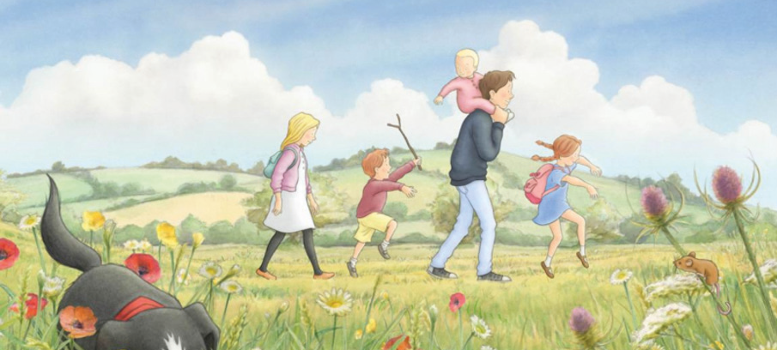

DISCIPLINE | DRAMA
Docent | José Runhaar
Titel project | Pluk van de Petteflat
Thema | Toneelspel
Doelgroep | Groep 3 en 4
Locatie | Eigen klaslokaal of speellokaal
Tijdsduur | 60 minuten
Bijzonderheden | José neemt haar eigen geluidsinstallatie mee.  De leerkracht moet actief bij de les aanwezig zijn!
Kerndoelen | 37, 54 en 55

DOEL

Verbeelding van kinderen activeren
Je lichaam op verschillende manieren gebruiken Oefenen met vertelpantomime
Samen werken en voor elkaar open staan Presenteren

PLUK VAN DE PETTEFLAT
Wie kent hem niet? Pluk van de Petteflat, met zijn rode brandweerwagen. Wat beleeft hij veel avonturen met zijn vrienden. Denk aan Aagje, meneer Pen en de Stampertjes. En natuurlijk mogen we zijn dierenvrienden niet vergeten: Dollie, Zaza en Karel met de houten poot. Pluk helpt een heleboel mensen en dieren, ook als dat soms niet makkelijk is.

In deze les gaan we pantomime maken bij verschillende scènes uit Pluk van de Petteflat. We verplaatsen ons in de personages die in de verschillende hoofdstukken of gebeurtenissen voorkomen. Hoe kijken zij, hoe lopen zij, wat doen zij? De kinderen kruipen in een andere rol en spelen een personage. Ze werken daarbij samen, laten hun lichaam het verhaal vertellen en treden natuurlijk op voor publiek (de rest van de klas). Dit is dé kans om in het bekende verhaal van Annie M.G. Schmidt te stappen en alles mee te mogen beleven!

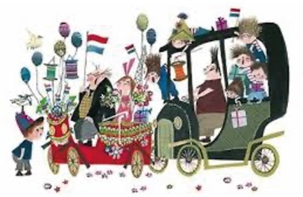

DISCIPLINE | DRAMA
Docent | José Runhaar
Titel project | Groot, groooter, groootst!
Thema | Pantomime, toneelspel
Doelgroep | Groep 3 en 4
Locatie | Speellokaal
Tijdsduur | 60 minuten
Bijzonderheden | José neemt haar eigen geluidsinstallatie mee.  De leerkracht moet actief bij de les aanwezig zijn!
Kerndoelen | 37, 54 en 55

DOEL

Verbeelding van kinderen activeren
Leren je houding, beweging, mimiek en stemgebruik aanpassen aan verschillende situaties Groot en duidelijk spelen; overdrijven
Oefenen met samen spelen Optreden voor publiek
Zelfvertrouwen om voor een groep te staan

GROOT, GROOOTER, GROOOOTST!
Uitvergroten, dat staat centraal in deze dramaworkshop. We kennen allemaal de basisemoties, maar hoe kunnen we die duidelijk overbrengen? En kunnen we het ook zo uitvergroten dat hij niet groter kan? Wat gebeurt er als je een situatie uitspeelt in drie stappen: normaal, uitvergroot, allergrootst? Dat zorgt natuurlijk voor veel hilariteit! Het is voor je publiek erg leuk om te kijken naar spel dat groot en duidelijk is, en voor jou als speler ook.

Je leert hoe je je lichaam moet gebruiken: je houding, beweging en mimiek moet je aanpassen om situaties en emoties uit te vergroten. Met pantomime speel je zonder tekst. We laten ons lichaam en hoe we ons door de ruimte bewegen vertellen wat er gebeurt. Samen spelen, en dus goed op elkaar letten, is hierin dus ook belangrijk.

Een beweeglijke, vaak hilarische workshop waarin kinderen zonder het te beseffen hun comfort zone vergroten.Deze workshop is ook goed aan te passen op een thema dat speelt in de klas.

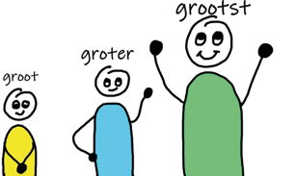

DISCIPLINE | DRAMA
Docent | José Runhaar
Titel project | Levende kunst
Thema | Tableau vivant, toneelspel, bewegingsspel
Doelgroep | Groep 5 en 6
Locatie | Speellokaal
Tijdsduur | 60 minuten
Bijzonderheden | José neemt haar eigen geluidsinstallatie mee.  De leerkracht moet actief bij de les aanwezig zijn!
Kerndoelen | 37, 54 en 55

DOEL

Het oefenen van je houding en beweging Observeren
Verbeelding van kinderen activeren
Je lichaam op verschillende manieren gebruiken Je in een rol verplaatsen
Opvoeren voor een publiek

LEVENDE KUNST
Kunst. Je ziet het overal. Misschien ben je wel eens naar een museum geweest, heb je beelden bekeken die in de stad staan of heb je zelf wel eens kunst gemaakt.Naar kunst moet je kijken. Je mag er meestal niet aan zitten. In deze les mag dat wél, want de kunst komt tot leven. We gaan beelden en schilderijen namaken, waarbij je de ene keer zelf de klei of de verf bent en de andere keer de beeldhouwen of de schilder.

Daarna gaan we fantaseren en uitspelen wat de beelden en schilderijen zouden kunnen doen en zeggen als ze tot leven komen. Dat betekent goed kijken, stilstaan en bewegen op het juiste moment en je verplaatsen in een andere rol.

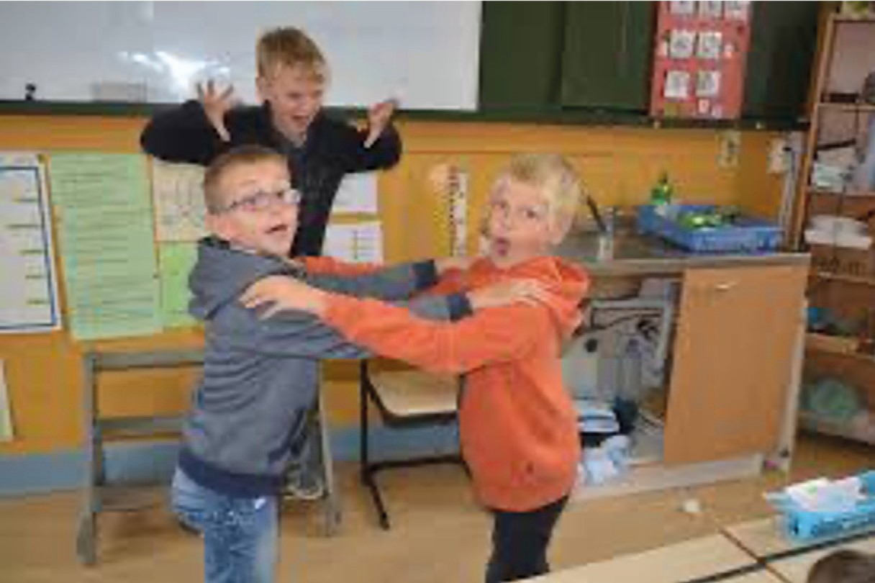

DISCIPLINE | DRAMA
Uitgevoerd door | José Runhaar
Titel project | De wondere wereld van Roald Dahl
Thema | Vertelpantomime en toneelspel
Doelgroep | Groep 5 en 6
Locatie | Speellokaal
Tijdsduur | 60 minuten
Bijzonderheden | José neemt haar eigen geluidsinstallatie mee.  De leerkracht moet actief bij de les aanwezig zijn!
Kerndoelen | 37, 54 en 55

DOEL

Samenwerken met een groepje Verbeelding van kinderen activeren
Leren je houding, beweging, mimiek en stemgebruik aanpassen aan verschillende personages Toneelspel en pantomime uitvergroten
Opvoeren voor een publiek
Zelfvertrouwen om voor een groep te staan

DE WONDERE WERELD VAN ROALD DAHL
We kennen waarschijnlijk allemaal wel een boek van Roald Dahl. Denk aan Sjakie en de Chocoladefabriek, Mathilda of de GVR. Bijzondere verhalen met bijzondere personages. Roald Dahl houdt van uitvergroten. De helden verrichten (vaak zonder dat ze het zelf doorhebben) heldendaden, de slechteriken zijn heel slecht en komen vaak ook aan een slecht einde.

In deze les gaan we verschillende personages in een bepaalde situatie uit een van de boeken van Roald Dahl uitspelen. We vertellen het verhaal door onze mimiek en fysiek te gebruiken en uit te vergroten. Tekst speelt daarbij een kleine tot geen enkele rol. De kinderen leren zich te verplaatsen in een ander personage en met klasgenoten spel te maken dat past bij het verhaal. Dompel je onder in de rol van de kleine held of juist van de grote slechterik, en laat de wondere wereld van Roald Dahl tot leven komen!

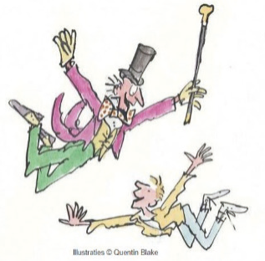In deze les worden scènes uit de volgende boeken van Roald Dahl gebruikt: Sjakie en de Chocoladefabriek
Mathilda De GVR
De fantastische meneer Vos Daantje de wereldkampioen

DISCIPLINE | DRAMA
Uitgevoerd door | José Runhaar
Titel project | Slapstick
Thema | Werken met pantomime (d.m.v. slapstick)
Doelgroep | Groep 7 en 8
Locatie | In het speellokaal of een gymzaal
Tijdsduur | 60 minuten
Bijzonderheden | José neemt haar eigen geluidsinstallatie mee.  De leerkracht moet actief bij de lessen aanwezig zijn
Kerndoelen | 37, 54 en 55

DOEL

Bewust worden van je lichaam
Oefenen met beweging, houding en mimiek
Samenspelen, inspelen op elkaar, fysiek reageren op je medespeler Spel uitvergroten
Improviseren
Zelfvertrouwen om voor publiek te staan
Er is publiek; neem het publiek mee in je spel

SLAPSTICK
In deze les gaan we aan het werk met pantomime; beweging, mimiek en samenspel. Toneelspelen zonder tekst is voor veel spelers vaak een uitdaging. Maar als je op het podium staat ben je altijd te zien en dus in je rol, ook als je geen tekst hebt. Hoe doe je dat, stil spel? Iets vertellen met alleen je beweging, houding en mimiek? Dat leer je met pantomime, waar je leert te vertellen zonder tekst, met je lichaam. In deze les pantomime, spelen we slapstick. Dit is fysieke humor, waarin uitvergroten belangrijk is. Een les waarin er gegarandeerd veel spelplezier is!

Deze les is heel geschikt om te gebruiken als ondersteuning bij het repeteren van een (afscheids)voorstelling, door bewust te worden van de kracht van stil spel en uitvergroten.

DISCIPLINE | DRAMA
Uitgevoerd door | José Runhaar
Titel project | Personages en dialogen
Thema | Toneelspel
Doelgroep | Groep 7 en 8
Locatie | In het eigen lokaal (met de tafels aan de kant) of het speellokaal/gymzaal
Tijdsduur | 60 minuten
Bijzonderheden | José neemt haar eigen geluidsinstallatie mee. José zorgt voor dialogen op papier.  De leerkracht moet actief bij de lessen aanwezig zijn.
Kerndoelen | 37, 54 en 55

DOEL

Op ontdekkingsreis naar je rol (personage) Zelfvertrouwen om voor publiek te staan Luister naar en reageer op je medespeler Begrijpen en overbrengen van je tekst
Personage zonder tekst (houding, mimiek, beweging) Dialoog (tussen twee of drie personen)

PERSONAGES EN DIALOGEN
In deze les gaan we aan het werk met personages en dialogen. Hoe verplaats je je in je rol? We gaan allerlei verschillende personages uitspelen en letten daarbij op het aanpassen van je houding, mimiek en stemgebruik. Je speelt niet langer jezelf, dus je lijkt ook niet meer op jezelf. Ook oefenen we met emoties, door één zin op veel verschillende manieren te zeggen en te horen, ontdek je dat het veel uitmaakt hoe je je tekst zegt.

We brengen dit samen door te werken met dialogen (teksten op papier), die de kinderen in twee- of drietallen aan de klas presenteren. Je maakt een scène rondom je tekst; je leest dus niet alleen voor, maar je bedenkt er ook spel en emotie bij. Ook kan je rekwisieten gebruiken als je die nodig hebt. Zo komt de tekst helemaal tot leven.

Deze les is heel geschikt om te gebruiken als ondersteuning bij het repeteren van bijvoorbeeld een (afscheids)voorstelling of het leren presenteren.

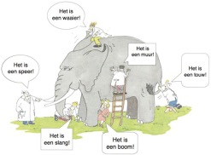

DISCIPLINE | MUZIEK
Uitgevoerd door | Limai Muziek
Titel project | Muzikaal Monsterleed
Thema | Muziekworkshop (muziek maken bij een stomme film)
Doelgroep | Groep 1 t/m 4
Locatie | Klaslokaal met Digibord
Tijdsduur | 50 minuten
Bijzonderheden | Kinderen zitten in een kring en kunnen het Digibord zien.
Website | https://limai.nl/workshops-en-projecten/
Kerndoelen | 54, 55, 56 (Kunstzinnige oriëntatie)

Er was eens een monster. Een harig, muzikaal monster. Hij heet Olaf…
Hij komt op bezoek in je klas. Hij laat een film zien, maar door hem is de film zonder geluid. Want Olaf maakt alles stuk. Hij heeft jouw hulp nodig. Een film zonder geluid, dat kan toch niet?! Hij neemt muziekinstrumenten voor je mee, maar wacht! Is dat wel de goede tas? Geen trompetten, geen violen, maar slaslingers, stofzuigers en fietspompen als instrumenten.

In deze workshop maak jij de filmmuziek en zing je over het liefste monster van de hele straat. Bij deze workshop hoort ook online materiaal waarmee je als groepsleerkracht nog weken verder kunt.

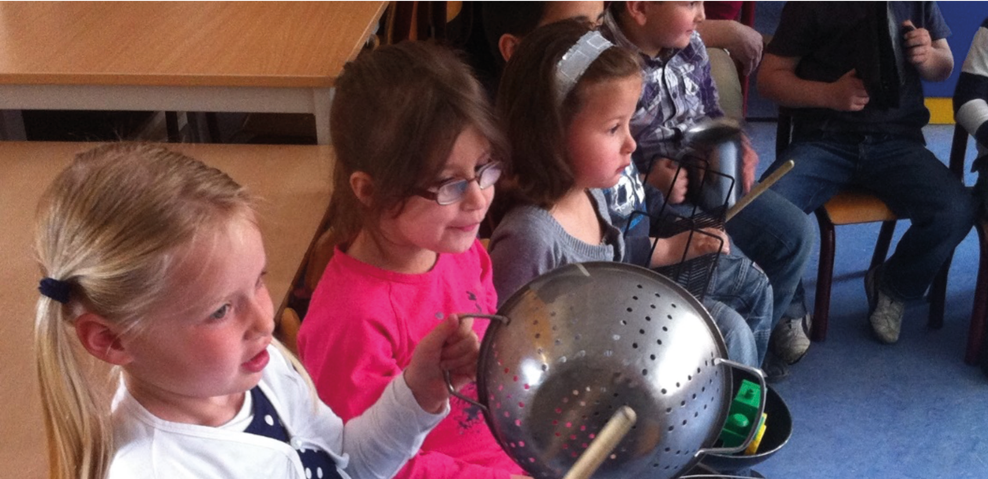

DISCIPLINE | MUZIEK
Uitgevoerd door | Limai Muziek
Titel project | Afrika!
Thema | Muziekworkshop, zingen en spelen op instrumenten
Doelgroep | Groep 1 t/m 4
Locatie | Klaslokaal met Digibord
Tijdsduur | 50 minuten
Bijzonderheden | Kinderen zitten in een kring
Website | https://limai.nl/workshops-en-projecten/
Kerndoelen | 54, 55, 56 (Kunstzinnige oriëntatie)

In deze muziekworkshop ga je op reis naar Afrika! Je zingt liedjes, danst en speelt op instrumenten. De liedjes die we zingen komen uit Afrika en de spelletjes die daarbij horen ook. We gaan aan de slag met een simpele bodypercussie waarbij we klappen en stampen. Tijdens het zingen dansen we ook. Daarnaast nemen we allerlei verschillende soorten instrumenten mee. Iedereen krijgt een instrument om mee te spelen.

Bij deze workshop hoort ook online materiaal waarmee je als groepsleerkracht nog weken verder kunt.

DISCIPLINE | MUZIEK
Uitgevoerd door | Limai Muziek
Titel project | Boom-Aye
Thema | Muziekworkshop met boomwhackers
Doelgroep | Groep 5 t/m 8
Locatie | Klaslokaal met Digibord
Tijdsduur | 50 minuten
Bijzonderheden | Kinderen zitten in een kring en kunnen het Digibord zien.
Website | https://limai.nl/workshops-en-projecten/
Kerndoelen | 54, 55, 56 (Kunstzinnige oriëntatie)

Boom-Ayé is een actieve muziekworkshop met boomwhackers. In een klein uur ontdek je heel veel verschillende werkvormen. De leerlingen leren muzikale spelletjes en moeten goed naar elkaar luisteren en samenwerken. Via het Digibord spelen ze echte muziekstukken via grafische notatie. In korte tijd ontdek je als leerkracht en leerling alle verschillende mogelijkheden die deze gekleurde buizen te bieden hebben.

Bij deze workshop hoort ook online materiaal waarmee je als groepsleerkracht nog weken verder kunt.

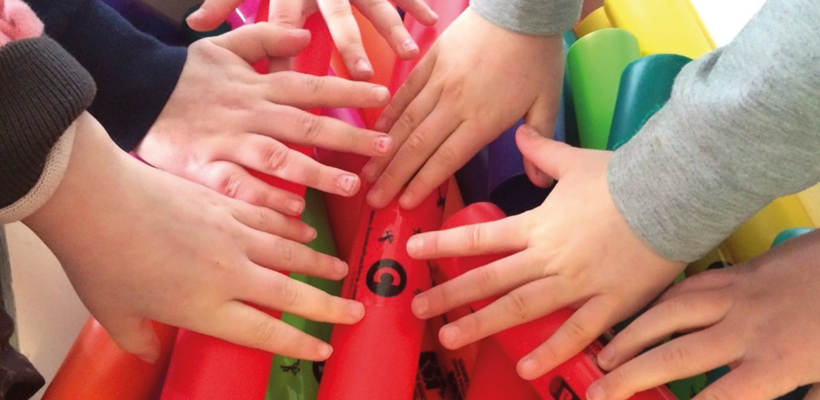

DISCIPLINE | MUZIEK
Uitgevoerd door | Limai Muziek
Titel project | Wicked Sounds
Thema | Muziekworkshop, componeer je eigen muziek
Doelgroep | Groep 5 t/m 8
Locatie | Klaslokaal met Digibord
Tijdsduur | 50 minuten
Bijzonderheden | Geen
Website | www.limai.nl
Kerndoelen | 54, 55, 56 (Kunstzinnige oriëntatie)

Componeren moeilijk en ingewikkeld? Echt niet!
We starten de workshop met muzikale spelletjes en Energizers zodat je vol inspiratie aan de slag kunt met het zelf bedenken van jouw muziekstuk. Je leert muzikale vaardigheden en krijgt hulp om muzikale keuzes te maken. Je kunt zoveel met muziek! Hard of zacht spelen bijvoorbeeld. Of snel en daarna langzaam. Je kunt stiltes laten vallen of plotseling veranderen van ritme. Je leert hoe je een muziekstuk op kunt bouwen en hoe jij jouw verhaal kunt vertellen in de taal van de muziek.

Bij deze workshop hoort ook online materiaal waarmee je als groepsleerkracht nog weken verder kunt.

DISCIPLINE | MUZIEK
Uitgevoerd door | Phion
Titel project | Poppetje van papier
Thema | Nieuwsgierigheid
Doelgroep | Groep 1 en 2
Locatie | De Voorveghter
Tijdsduur | 40 minuten
Bijzonderheden | Het orkest komt naar Hardenberg op dinsdag 9 april.  Deze voorstelling kan alleen doorgaan wanneer er voldoende deelname is.
Website | https://www.phion.nl/poppetjevanpapier
Kerndoelen | 54, 55, 56 (Kunstzinnige oriëntatie)

Alles heeft een begin en een eind, maar dat einde is weer een begin van iets nieuws. Zo kun je oneindig lang door gaan. Ook met papier. In deze voorstelling is te zien hoe het poppetje op zoek gaat naar een vriendje. Het poppetje vindt een witte ballon, danst met een zeemeermin en ziet de prachtigste wezens voorbijkomen. De drie poppenspelers van De Grote Haay vertellen het woordloze verhaal en laten niks aan het toeval over. Na het zien van deze voorstelling is papier nooit meer gewoon papier. Want je kunt ervan houden, om huilen, van schrikken en het kan je meenemen naar een wereld die er nog niet was.

Hoewel… het was er wel, maar je zag het nog niet.

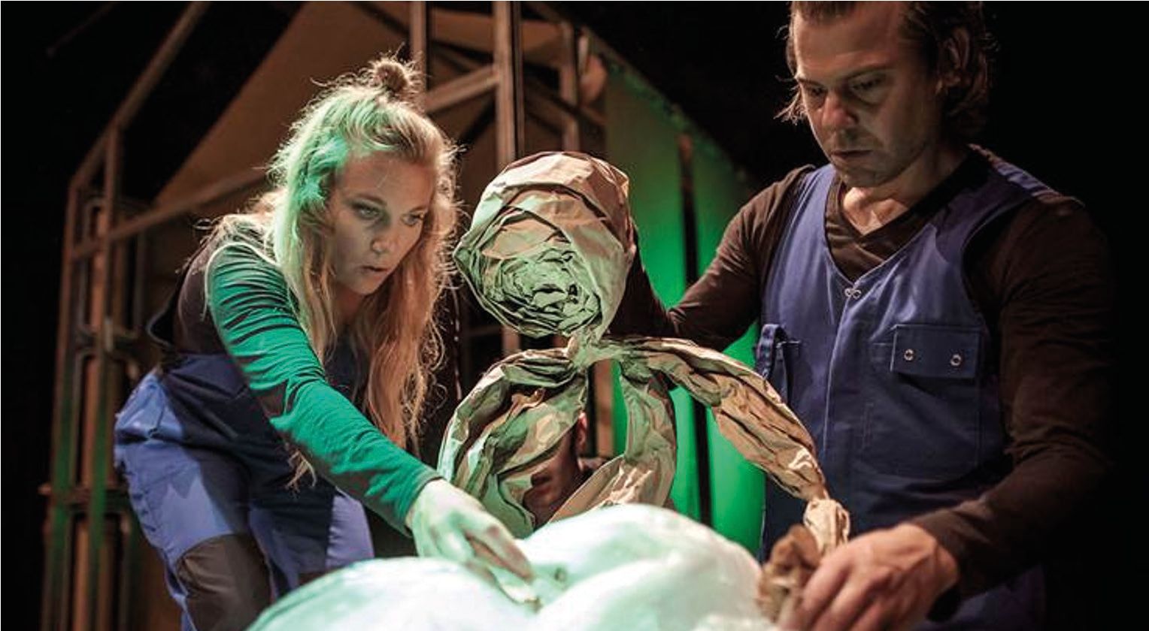

DISCIPLINE | MUZIKALE THEATERVOORSTELLING
Uitgevoerd door | De Vertellende piano
Titel project | Paniek! Waar is de muziek?
Thema | Muzikale voorstelling om kinderen spelenderwijs in aanraking te brengen met klassiek muziek
Doelgroep | Groep 3 en 4
Locatie | Theater de Voorveghter
Tijdsduur | 40 minuten
Bijzonderheden | Speeldata; Maandag 12 februari 2024  Dinsdag 13 februari 2024 De lesbrief volgt t.z.t.
Contactpersoon | Melissa Siemonsma
Website | www.devertellendepiano.nl
Kerndoelen | 37, 54, 56 en 57

In een bos hier niet zo ver vandaan, komt de zon langzaam op. De dieren in het bos worden iedere dag heerlijk wakker van de mooiste klanken. Maar op een dag is het stil…muisstil. Alle bewoners van het bos verslapen zich!

Ga mee op ontdekking. Wie maakte elke ochtend die mooie muziek waar alle dieren zo heerlijk van wakker werden? En belangrijker waarom is deze geheime muzikant hiermee gestopt? Paniek! Waar is de muziek? is een aangrijpende, interactieve voorstelling boordevol klassieke muziek, live gespeeld op piano. Maar stil zitten is natuurlijk geen optie! Samen gaan we dansen, springen, zingen en speuren. Want samen is beter dan alleen.

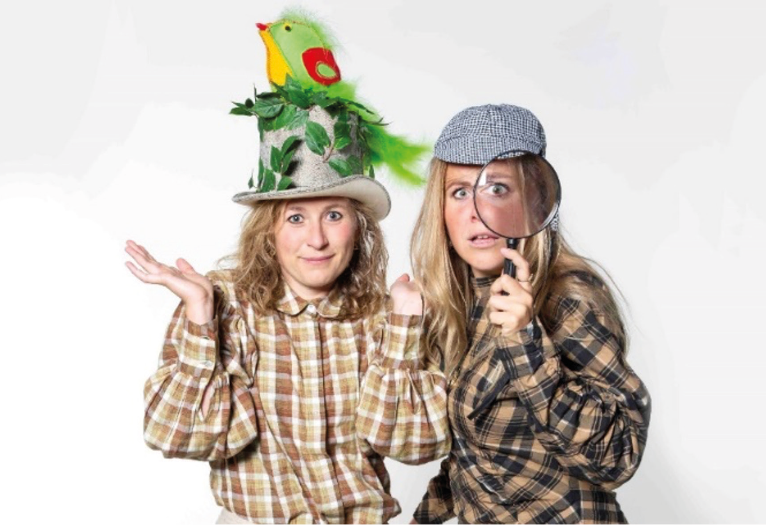De kinderen kunnen de voorstelling muzikaal voorbereiden in de klas met behulp van een lesbrief zodat ze tijdens de voorstelling de liedjes die speciaal voor de voorstelling geschreven zijn voluit kunnen meezingen.

DISCIPLINE | MUZIEK
Uitgevoerd door | Phion
Titel project | Broer
Thema | Ruzie goedmaken en familie
Doelgroep | Groep 5 en 6
Locatie | Theater de Spiegel in Zwolle
Tijdsduur | 50 minuten
Datum | Vrijdag 21 juni 2024
Bijzonderheden | Vervoer wordt geregeld
Website | Broer - Juni 2024 (phion.nl)
Kerndoelen | 54, 55, 56 (Kunstzinnige oriëntatie)

LEERLINGEN WORDEN ARTIEST
Opstaan om de Welkomstyell te doen, een swingende bodypercussie uit te voeren, te dansen en te zingen. Stilzitten gaat niet, je moét wel meedoen bij de muzikale voorstelling Broer. Samen met 500 andere leerlingen van basisscholen, acteurs van Theater Sonnevanck en het orkest, gaan de leerlingen dit concert beleven. Op deze manier zijn jouw leerlingen artiest in het concert! Klik hier voor een sfeerimpressie van Broer!

Het verhaal
Broer is een voorstelling over de tweelingbroers Ketim en Raban die door hun hartenklop eeuwig met elkaar verbonden lijken, maar tegelijkertijd van elkaar verschillen als dag en nacht. Want wat als je kleine broertje jou een sufferd vindt? Wat als hij jou afpakt waar je het meest van houdt? Wat als jij je grote broer altijd te slim af bent? En als hij bijna zelf weggeeft wat hem het liefste is? Na een jarenlange ruzie wordt door een van de broers een verrassingsfeest georganiseerd. Hoe leg je een ruzie weer bij? Worden Ketim en Raban uiteindelijk toch nog beste broers? Gaan ze hun gezamenlijke hartenklop weer voelen?

Lesmateriaal
Met de korte video-instructies van Ketim is dat gemakkelijk voor te bereiden. Deze vind je drie maanden van tevoren in een kant-en-klaar online lespakket in ons leskanaal binnen LessonUp.

Meedoe-concert Broer is ontwikkeld door Phion en Theater Sonnevanck in opdracht van Vluchtelingenwerk Nederland.

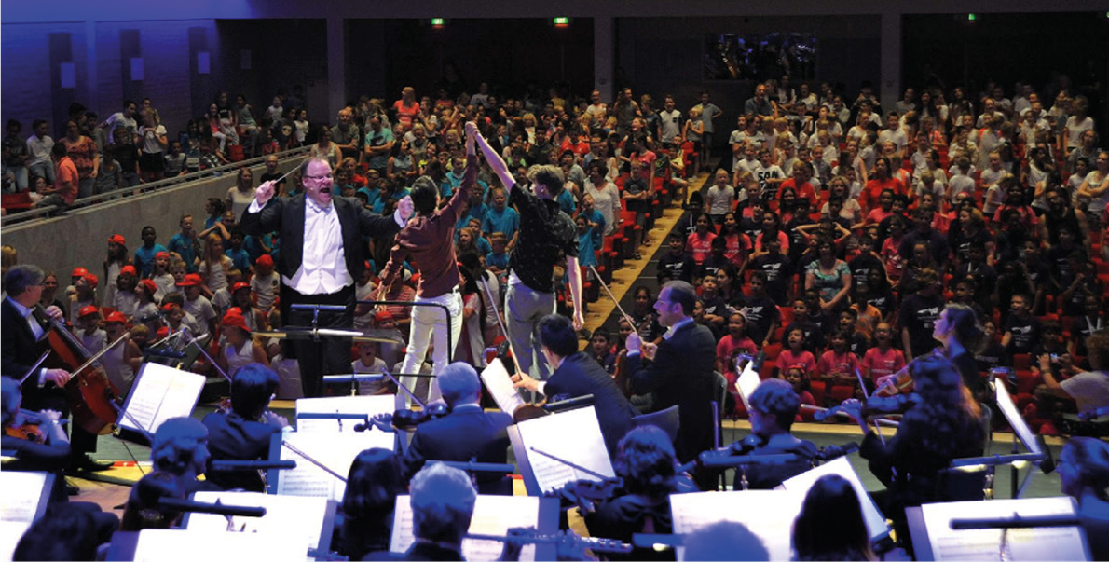Bekijk hier alvast de
instructiefilmpjes

DISCIPLINE | MUZIEK
Uitgevoerd door | Drum & Slagwerkschool Erik
Titel project | Welkom in de wereld van klanken
Thema | Maat en Ritme
Doelgroep | Groep 3 en 4
Locatie | Op school
Tijdsduur | Ca. 60 min
Bijzonderheden | Ruime maan opstelling i.v.m. de instrumenten.  Als er een YouTube mogelijkheid is gebruik ik die graag.
Website | www.drumschoolerik.nl
Kerndoelen | 54, 55 en 56

1, 2 In de maat anders wordt de …. Boos

We gaan de universele taal van de muziek ontdekken. Dit doen we door:
Klappen en stampen
Stokken tegen elkaar te tikken Slaan op emmers
Nadoen van verschillende geluiden Ritme vasthouden
Kortom erg veel tegelijk en op het niveau van de groep

Dit allemaal na een uitleg met voorbeelden.
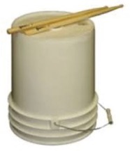
We nemen ritmekaarten mee waardoor het lezen van de wereldtaal muziek ook aan bod komt. Kortom: Welkom in de wereld van klanken.

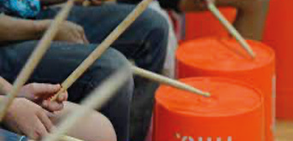

DISCIPLINE | MUZIEK
Uitgevoerd door | Drum & Slagwerkschool Erik
Titel project | Welkom in de wereld van klanken II
Thema | Ritme, zonder kun je niet!
Doelgroep | Groep 5 t/m 8
Locatie | In de klas of speellokaal
Tijdsduur | Ca. 60 min
Bijzonderheden | Deze workshop bestaat uit twee lessen met de djembé. Ruime maan opstelling.  Leerlingen zitten op een stoel.
Website | www.drumschoolerik.nl
Kerndoelen | 54, 55 en 56

We gooien de bus vol met instrumenten en we komen eraan.
Deze workshop kan als stand alone maar gaat verder waar de workshop welkom in de wereld van klanken is gestopt.

Daarom heet deze dan ook: Welkom in de wereld van klanken II

Hierbij gaan we gebruikmaken van de djembé. De djembé is een laagdrempelig instrument zodat we ons kunnen verbreden en verdiepen in het onderdeel ritme.

Door de verschillende klanken kort te oefenen gaan we dieper op het ritme in. Waarbij de motoriek ook niet ontbreken mag.

De kinderen ervaren 3 belangrijkste factoren van de muziek: Ritme Melodie en Harmonie. De kinderen weten hoe muziek is ontstaan. Muziek is voor iedereen.

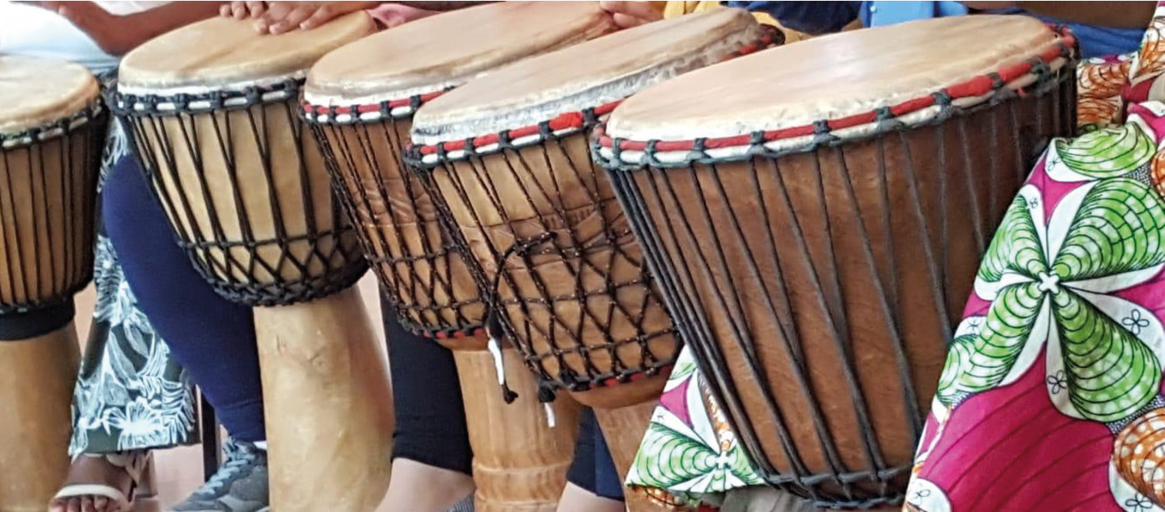

DISCIPLINE | BEELDEND
Docent | Karina Pater
Titel project | Rope Art
Thema | Zelfportret
Doelgroep | Groep 1 en 2
Locatie | Klaslokaal
Tijdsduur | 1 ½ uur
Bijzonderheden | De leerkracht is aanwezig en zorgt ervoor dat er tafels staan die afgedekt zijn, of makkelijk schoon te maken zijn van lijmresten.  Creatieve docent zorgt voor materiaal, scharen etc.  Bekijk vooraf met de klas naar diverse portretten van diverse schilders.
Website | www.boetiek-creatiek.nl
Kerndoelen | 54, 55 en 56

WAT GAAN WE LEREN
Bewustwording van eigen lichaam en dit kunnen weergeven op papier Lijnen invullen met verschillende materialen
Creatief omgaan met diverse materialen Ruimte kunnen invullen op karton

HOE GAAN WE DAT DOEN
Eerst bekijken we onszelf eens goed in de spiegel. Wat zien we allemaal en hoe noemen we dat? Vervolgens gaan we dit op een groot stuk karton tekenen. Daarna krijgen ze stapsgewijs verschillende materialen aangeboden om hun portret mee op/in te vullen. Aan het einde van de les krijg je een klas vol met unieke zelfportretten.

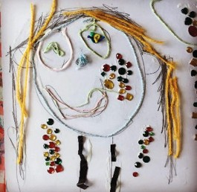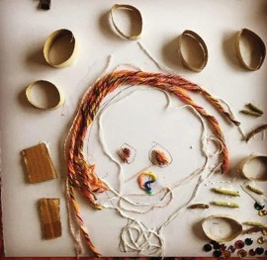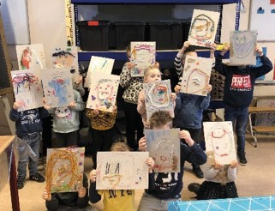
Werk van diverse leerlingen

Karina Pater is afgestudeerd Kunstzinnig Therapeut en heeft al jaren ervaring in het geven van diverse workshop. Tevens beschikbaar als Creatieve Invaldocent.

DISCIPLINE | BEELDEND
Docent | Karina Pater
Titel project | De mooiste vis van de zee
Thema | Waterwereld schilderen
Doelgroep | Kleuters
Locatie | Klaslokaal
Tijdsduur | 1 ½ uur
Bijzonderheden | De leerkracht is aanwezig en is verantwoordelijk voor de klas. Creatieve docent zorgt voor materiaal, scharen etc. En zal zelf ook wat schorten meenemen.  Het is prettig als de tafels van tevoren afgedekt zijn. Voorkeur met plastic zodat de  verf niet doorlekt op de tafels.
Website | www.boetiek-creatiek.nl
Kerndoelen | 54, 55 en 56

WAT GAAN WE LEREN
Hoe ga je om met water/aquarelverf
Wat gebeurt er als het papier nat is en er twee kleuren elkaar tegenkomen en dan mengen Goed kijken en natekenen
Vlakverdeling, waar plak je wat neer Weergeven wat je in het verhaal gehoord hebt Het verschil tussen warme en koude kleuren

HOE GAAN WE DAT DOEN
Eerst lees ik het verhaal de mooiste vis van de zee voor. Na dit verhaal gaan we aan het werk op een groot vel papier. Met krijt tekenen we de golven van de zee. Daarover schilderen we met blauwtinten het water van de zee. Terwijl dit papier ligt de drogen gaan we op een ander papier met watervaste markers/fineliners vissen tekenen. We kijken eerst goed hoe vissen eruit zien, maar het mogen ook onze eigen fantasie vissen worden. Deze knippen we uit en gaan we beschilderen.

Onze zee die we geschilderd hebben gaan we in repen scheuren en weer op elkaar plakken en als de zee gemaakt is plakken we daar onze vissen er weer bij.
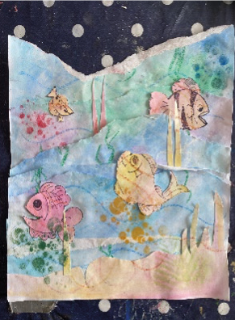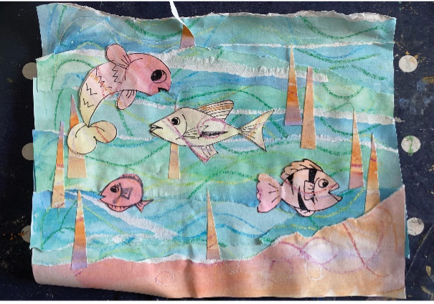

Karina Pater is afgestudeerd Kunstzinnig Therapeut en heeft al jaren ervaring in het geven van diverse workshop. Tevens beschikbaar als Creatieve Invaldocent.

DISCIPLINE | BEELDEND
Docent | Karina Pater
Titel project | Je hoort er ”bij”
Thema | Bijen stempelen
Doelgroep | Kleuters
Locatie | Klaslokaal
Tijdsduur | 1 ½ uur
Bijzonderheden | De leerkracht is aanwezig en is verantwoordelijk voor de klas. Creatieve docent zorgt voor materiaal, scharen etc. Digibord is nodig.  We werken met verf dus het is handig dat de tafels vooraf afgedekt zijn. Creatieve docent zal voor wat schorten zorgen, maar bij een grote groep is het handig als er  wat extra schorten aanwezig zijn.
Website | www.boetiek-creatiek.nl
Kerndoelen | 54, 55 en 56

WAT GAAN WE LEREN
We leren werken met stempel technieken We leren sjabloneren
We gaan kijken naar een bij en hoe die eruit ziet en gaan dit tekenen

HOE GAAN WE DAT DOEN
Na een inleidend verhaal over bijen en wat ze doen en hoe ze eruitzien, gaan we aan de slag. Op een zeshoek gaan we stempelen met noppenfolie. Als deze klaar is leggen we die te drogen en gaan we onze bijen tekenen, kleuren en uitknippen. Als we alles hebben uitgeknipt gaan we op onze eerste zeshoek bijen sjabloneren. En als laatste worden de losse eigen bijtjes erbij geplakt.

Alle bijen kunnen dan als een bijenraat bij elkaar geplakt worden. De hele klas compleet, want iedereen hoort “erbij”. Dit is een leuke opdracht aan het begin van het schooljaar of juist meer richting het voorjaar, of het thema natuur.
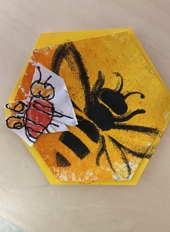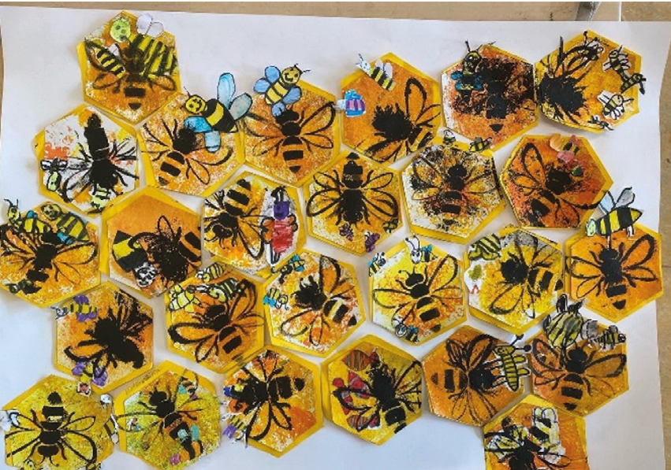
Voorbeeld uitgevoerd door een kleuterklas

Karina Pater is afgestudeerd Kunstzinnig Therapeut en heeft al jaren ervaring in het geven van diverse workshop. Tevens beschikbaar als Creatieve Invaldocent.

DISCIPLINE | BEELDEND
Docent | Karina Pater
Titel project | DrukWerk
Thema | Creatief met druktechnieken
Doelgroep | Groep 3
Locatie | Klaslokaal
Tijdsduur | 1 ½ uur
Bijzonderheden | De leerkracht is aanwezig en zorgt ervoor dat er tafels staan die afgedekt zijn. We werken met tissuepapier, lijm en drukinkt dus oude kleding aan.  Creatieve docent zorgt voor materiaal, scharen etc. en zal zelf ook een aantal  schorten meenemen.
Website | www.boetiek-creatiek.nl
Kerndoelen | 54, 55 en 56

WAT GAAN WE LEREN
Hoe je een mooie kleurverdeling kan maken. Hoe je een heel papier invulling kan geven
Je leert omgaan met een drukpers
Je leert hoe je eenvoudig zelf een stempel maakt Je leert experimenteren met papier, kleur en inkt

HOE GAAN WE DAT DOEN
We beginnen de les met diverse kleuren tissuepapier. Deze moeten over een heel blad uitgelegd worden, en vervolgens wordt dit nat gemaakt. Het is even afwachten wat er dan gebeurt…. Welke kleuren ontstaan er dan op papier en wat gebeurt er als er kleuren door elkaar heen lopen?? Vervolgens gaan we met karton een eigen stempel maken, deze wordt vervolgens ingeïnkt met drukinkt om als laatste met deze stempel op ons mooie gekleurde papier af te drukken.

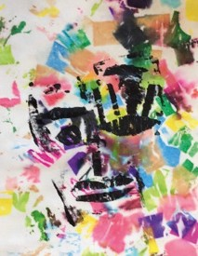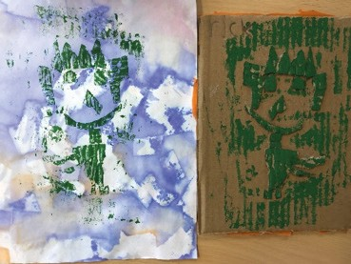
Werk van diverse leerlingen

Karina Pater is afgestudeerd Kunstzinnig Therapeut en heeft al jaren ervaring in het geven van diverse workshop. Tevens beschikbaar als Creatieve Invaldocent.

DISCIPLINE | BEELDEND
Docent(en) | Karina Pater
Titel project | Kunst in Hout
Thema | Mondriaan
Doelgroep | Groep 3
Locatie | Klaslokaal
Tijdsduur | 1 ½ uur
Bijzonderheden | De leerkracht is aanwezig en zorgt ervoor dat er tafels staan die afgedekt zijn. We werken met lijm, hout en verf dus oude kleding aan. In overleg wordt er afgesproken wie er voor diverse kleine blokjes/stukjes hout wordt gezorgd.  Wellicht zijn er genoeg vaders die allemaal kleine reststukjes in de garage hebben. Graag in het begin van de les ook de beschikking over het digibord. Creatieve docent zorgt voor verf, lijm, karton etc. en zal zelf ook een aantal schorten  meenemen. Bekijk met de klas ook wat werken van Mondriaan.
Website | www.boetiek-creatiek.nl
Kerndoelen | 54, 55 en 56

WAT GAAN WE LEREN
Hoe je een mooie kleurverdeling kan maken
Hoe je van platte vlak naar een ruimtelijk werkstuk gaat Je leert wat de begrippen abstract en realistische werk is Je leert hoe je vlakverdeling en compositie maakt
Je leert wat de kleur begrippen primaire en secundaire kleuren zijn

HOE GAAN WE DAT DOEN
We beginnen de les met diverse met het bekijken van diverse werken van Mondriaan. Daarin is goed te zien hoe hij eerst heel realistisch schilderde en vervolgens steeds abstracter gaat werken. We vertellen wat voor verschillen we zien en wat voor kleuren hierbij gebruikt worden.

Vervolgens kijken we goed na de laatste werken van Mondriaan waar hij alleen maar werkt met zwart/wit en de primaire kleuren We kijken naar hoe hij de vlakken dan verdeeld. Als we dit goed bekeken hebben gaan we zelf aan de gang. Eerst gaan we onze blokjes, stokjes etc. goed uitleggen en kijken we goed naar onze compositie. Als alles goed vast zit, gaan we het kleur geven. Het leuke van dit project is dat je uiteindelijk alle kunstwerken ook weer bij elkaar kan leggen en er een groot Mondriaan van kan maken.
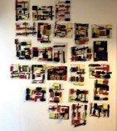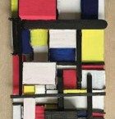

Karina Pater is afgestudeerd Kunstzinnig Therapeut en heeft al jaren ervaring in het geven van diverse workshop. Tevens beschikbaar als Creatieve Invaldocent.

DISCIPLINE | BEELDEND
Docent(en) | Inge Hobers
Titel project | Eric Carle meets Matisse
Techniek/ materiaal | Collage
Doelgroep | Groep 4
Locatie | Op school
Tijdsduur | 1 ½ uur
Bijzonderheden | Een digibord en iedere leerling een schaar.
Website | www.delanterfant.nl FB: De lanterfant
Kerndoelen | Kunstzinnige oriëntatie: 54, 55 en 56

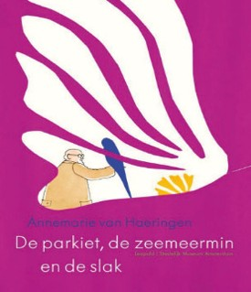WAT GAAN WE LEREN
Wat een collage is;
Een collage maken van beschilderd papier;
De kunst en werkwijze kennen van Eric Carle en Henri Matisse; Verwoorden wat ze zien, voelen en denken;
Een mening vormen en de mening van een ander respecteren; Onszelf uiten;
Dat kunst maken leuk mag zijn!

HOE GAAN WE DAT DOEN
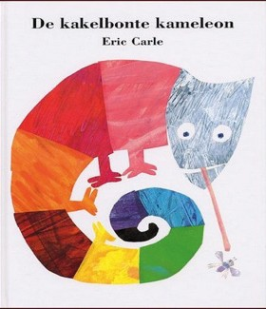Te luisteren naar het verhaal over hoe Eric Carle geïnspireerd werd door Matisse. Dit wordt verteld a.d.h.v. het boek: De parkiet, de zeemeermin en de slak en enkele foto’s waarop te zien is hoe beide kunstenaars te werk gaan. Daarna volgt er een rondje; wat zie jij in deze verfsnipper(s)? Dit zorgt voor meer en andere ideeën.

We gaan aan de slag met beschilderde snippers. We knippen, schuiven, veranderen, overleggen en plakken het pas op het eind allemaal vast. Tot slot evalueren we het werk en het proces door verschillende vragen te beantwoorden over ons werk en het maakproces.

In overleg kan deze workshop aangepast worden op het thema waar de groep op dat moment aan werkt.

Inge Hobers is docent beeldende vorming en groepsleerkracht. Ze heeft ruim 25 jaar ervaring in basis en speciaal onderwijs. Ook beschikbaar als beeldend inspirator voor teams en invaldocent beeld en taal. Meer informatie vindt u op de website.

DISCIPLINE | BEELDEND
Docent(en) | Inge Hobers
Titel project | Coole Kevers
Techniek/ materiaal | Diverse werkstations, o.a.; tekenen, collage, kosteloos materiaal
Doelgroep | Groep 4
Locatie | Op school
Tijdsduur | 1 ½ uur
Bijzonderheden | Graag klaarzetten: scharen, schorten, onderleggers
Website | www.delanterfant.nl FB: De lanterfant
Kerndoelen | Kunstzinnige oriëntatie: 54, 55 en 56

WE LEREN
Verwonderen * Observeren * Vergelijken * Een onderzoekende houding aan te nemen * Creatief denken * Experimenteren * Luister -en spreekvaardigheden * Doorzetten * Vaste ideeën en oplossingen los te laten
* Keuzes maken * Een idee op verschillende manieren en met verschillende materialen vormgeven.

DAT DOEN WE DOOR
Ons allereerst te verwonderen en een beetje griezelen bij het zien van insecten in hars. Ieder kind kiest een insect en bekijkt deze eerst aandachtig. Daarna gaan we elkaars insecten vergelijken; we zoeken naar overeenkomsten en verschillen. We maken een woordweb van alle overeenkomsten. Dit is het startpunt voor het makersdeel.

Makersdeel
We starten met een tekenspel waarin we ons eigen insect nog beter gaan leren kennen. We tekenen hem meerdere keren op heel verschillende manieren na. Daarna zijn er keuzewerkstations. Kinderen kiezen hoe ze hun insect verder willen verwerken. Dit kan d.m.v. collage met diverse papiersoorten, met frottage (een druktechniek), verschillende tekenspellen, kosteloos materiaal, verf, etc.…

Afsluiting
We bespreken wat we ontdekt hebben en hoe we problemen op hebben gelost. Dit doen we ook terwijl de kinderen aan het werk zijn; vragen stellen om verder te komen in het werkproces.
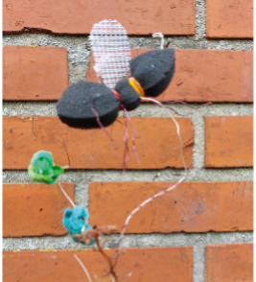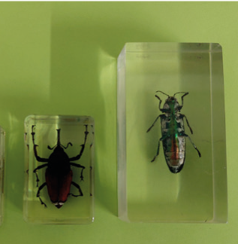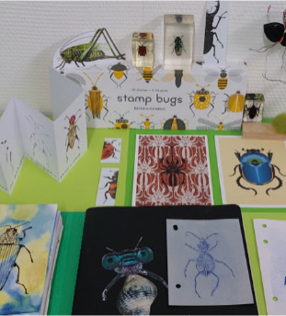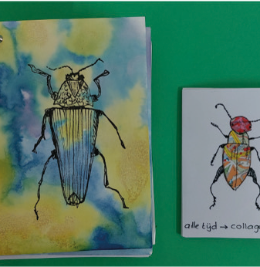

Inge Hobers is docent beeldende vorming en groepsleerkracht. Ze heeft ruim 25 jaar ervaring in basis en speciaal onderwijs. Ook beschikbaar als beeldend inspirator voor teams en invaldocent beeld en taal. Meer informatie vindt u op de website.

DISCIPLINE | BEELDEND
Docent(en) | Inge Hobers
Titel project | De dieren van Picasso
Techniek/ materiaal | Merkstift en ecoline
Doelgroep | Groep 5 en 6
Locatie | Op school
Tijdsduur | 1 ½ uur
Bijzonderheden | Graag klaarzetten: tafels in groepjes 4 en liefst van gelijke hoogte. Deze afdekken met (opengeknipte) vuilniszakken. Schorten en/of oude kleren
Website | www.delanterfant.nl FB: De lanterfant
Kerndoelen | Kunstzinnige oriëntatie: 54, 55 en 56

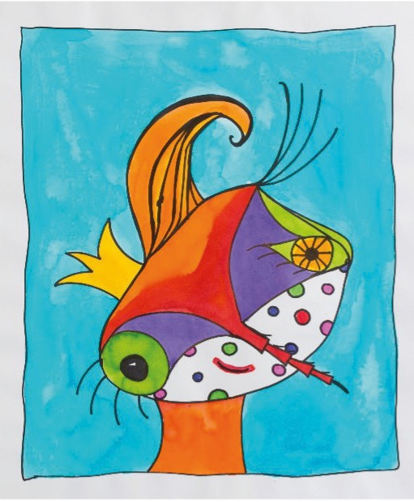WE LEREN
Langer, (dan de gemiddelde 28 sec.), kijken naar een schilderij Verwoorden wat we zien en denken
Luisteren naar elkaars ideeën Wat een kader is
De controle los te laten Zoeken naar een diervorm Doorzetten
Kleuren mengen Experimenteren

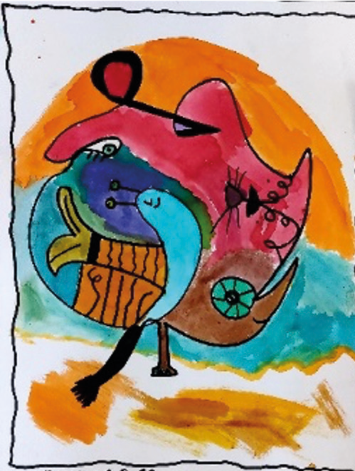HOE GAAN WE DAT DOEN
We starten met het bespreken van kubistische portretten van Pablo Picasso, d.m.v. de VTS-methodiek; door steeds 3 vragen te herhalen, gaan we meer en meer zien in een schilderij. Deze methodiek draagt bij aan de uitbreiding van de woordenschat.

Daarna doen we een tekenspel, waarbij we het blad continue draaien om zo te voorkomen dat we iets tekenen wat we al kennen. In het lijnenspel dat volgt, zoeken we vervolgens een geschikt (fantasie)dier die we verder uitwerken.

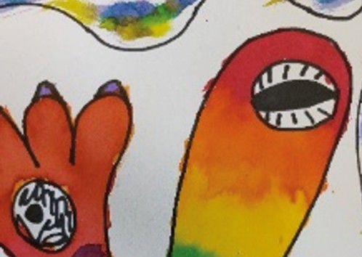Na het tekenen, wordt er verder gewerkt met ecoline. Daarbij krijgen de kinderen proefstrookjes, zodat ze nieuwe kleuren kunnen mengen en ontdekken. Tot slot evalueren we het werk en het proces d.m.v. verschillende vragen.

Inge Hobers is docent beeldende vorming en groepsleerkracht. Ze heeft ruim 25 jaar ervaring in basis en speciaal onderwijs. Ook beschikbaar als beeldend inspirator voor teams en invaldocent beeld en taal. Meer informatie vindt u op de website.

DISCIPLINE | BEELDEND
Docent(en) | Inge Hobers
Titel project | Coole Kevers
Techniek/ materiaal | Diverse werkstations, o.a.; tekenen, collage, kosteloos materiaal
Doelgroep | Groep 4
Locatie | Op school
Tijdsduur | 1 ½ uur
Bijzonderheden | Graag klaarzetten: scharen, schorten, onderleggers
Website | www.delanterfant.nl FB: De lanterfant
Kerndoelen | Kunstzinnige oriëntatie: 54, 55 en 56

WE LEREN
Een onderzoekende houding aan te nemen * Creatief denken en experimenteren * Dat toeval een mooi uitgangspunt voor een werkstuk kan zijn * Vormen zoeken en combineren * Keuzes maken * Vergroten en verkleinen van de vorm * De werking van carbonpapier * Recyclen * Dat we delen kunnen laten bewegen
d.m.v. splitpennen * Dat we ons werkstuk op nog veel meer manieren kunnen verwerken.

HOE GAAN WE DAT DOEN
We starten met een steentje, een tekenvel en een potlood. Hiermee gaan we een tekenspel spelen. Na dit spel, gaan we in de tekening zoeken naar verschillende bruikbare vormen voor een gek wezen. Deze vormen trekken we over op kartonnen verpakkingsmateriaal. Daarna gaan we schuiven en combineren; moet er nog iets bij? Kan er iets af? Kortom; hoe wordt jouw figuur nog interessanter? Vervolgens verbinden we alle losse onderdelen d.m.v. splitpennen en gaan we reflecteren op ons werk. Tot slot bekijken we wat we allemaal kunnen doen met dit figuur. Bijvoorbeeld: overtrekken in verschillende standen, combineren met een figuur van de buurman, verhalen verzinnen, 3d-materiaal, stop motion, etc. Wanneer er genoeg tijd is, starten we alvast met één van deze verwerkingsmogelijkheden. Procesgericht werken ten top!

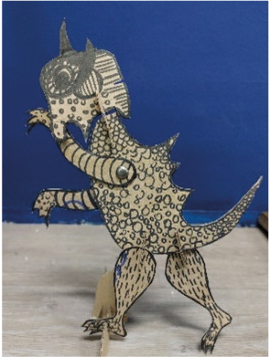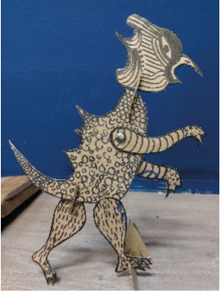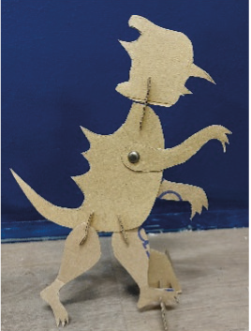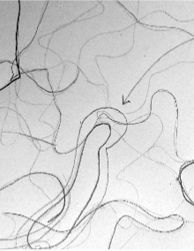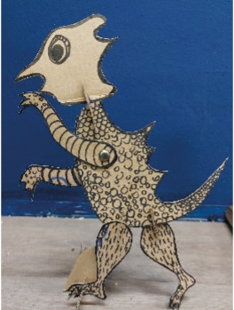

Inge Hobers is docent beeldende vorming en groepsleerkracht. Ze heeft ruim 25 jaar ervaring in basis en speciaal onderwijs. Ook beschikbaar als beeldend inspirator voor teams en invaldocent beeld en taal. Meer informatie vindt u op de website.

DISCIPLINE | BEELDEND
Docent(en) | Karina Pater
Titel project | DrukWerk 2.0
Thema | Etsen
Doelgroep | Groep 6/7
Locatie | Klaslokaal
Tijdsduur | 1 ½ uur
Bijzonderheden | De leerkracht is aanwezig en zorgt ervoor dat er tafels staan die afgedekt zijn. We werken met drukinkt dus oude kleding aan.  Creatieve docent zorgt voor materiaal, drukpersen etc. en zal zelf ook een aantal schorten meenemen.  De docent wil graag gebruik maken van het digibord
Website | www.boetiek-creatiek.nl
Kerndoelen | 54, 55 en 56

WAT GAAN WE LEREN
Wat is etsen, en hoe gebeurde dit vroeger en hoe wordt dit toegepast in de kunst Je leert omgaan met nieuw soort gereedschap en materialen
Je gaat een eigen compositie maken voor je ets Je gaat werken met licht en donker
Je mag experimenteren met een nieuwe techniek

HOE GAAN WE DAT DOEN
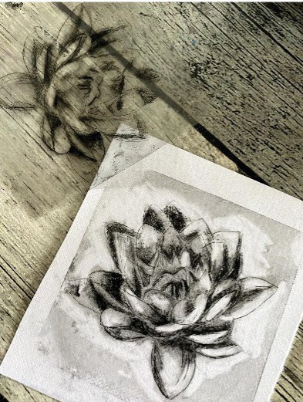Als eerste bekijken we diverse kunstwerken en etsen. Ook bekijken hoe het “echte” etsen in zijn werk gaat. Vanuit die video zal ook de uitleg volgen hoe wij dan gaan etsen. Een aantal stappen die in de video te zien zijn zullen wij namelijk ook gaan doen. Je gaat eerst een ontwerp maken, vervolgens zal je dit ontwerp inkrassen in een transfer papier, we gaan hem daarna in inkten en met een drukpers afdrukken. Waarschijnlijk is er tijd genoeg om meerdere afdrukken te maken.

Werk van docent

Karina Pater is afgestudeerd Kunstzinnig Therapeut en heeft al jaren ervaring in het geven van diverse workshop. Tevens beschikbaar als Creatieve Invaldocent

DISCIPLINE | BEELDEND
Docent(en) | Karina Pater
Titel project | Jouw verhaal tot leven
Thema | Tunnelboek
Doelgroep | Groep 6/7
Locatie | Klaslokaal
Tijdsduur | 1 ½ uur
Bijzonderheden | De leerkracht is aanwezig en is verantwoordelijk voor de klas. Creatieve docent zorgt voor materiaal, scharen etc.  Omdat we ook met snijmesjes werken is het handig dat er op de tafels stukken karton liggen om de tafels te beschermen. Mocht dit niet aanwezig zijn dit graag vooraf laten weten.  Vooraf aan deze workshop hebben de leerlingen een kort verhaal geschreven en  een schets gemaakt bij hun verhaal.
Website | www.boetiek-creatiek.nl
Kerndoelen | 54, 55 en 56

WAT GAAN WE LEREN
Hoe je een tekening van het platte vlak naar 2d omzet
Je leert onderscheid maken in een voorgrond en achtergrond Je leert verschillende knip en snijtechnieken
Je leert een goede vlakverdeling te maken

HOE GAAN WE DAT DOEN
We gaan eerst de schetsen bekijken die er gemaakt zijn. We gaan kijken of we de tekening uit elkaar kunnen halen, wat staat er op de voorgrond en wat staat er verder weg op de achtergrond. Vervolgens gaan we het raamwerk (de basis) vouwen van papier waar we alle lagen van ons tunnelboek in vast gaan zetten. Als we het raamwerk klaar hebben gaan we de diverse lagen van het boek maken, die we dan er tussen kunnen schuiven.

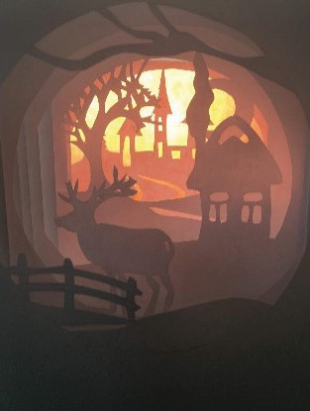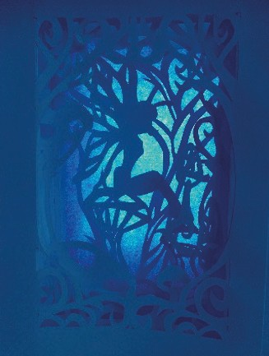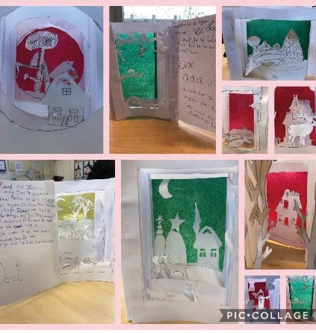
Werk van docent en leerlingen

Karina Pater is afgestudeerd Kunstzinnig Therapeut en heeft al jaren ervaring in het geven van diverse workshop. Tevens beschikbaar als Creatieve Invaldocent.

DISCIPLINE | BEELDEND
Docent(en) | Karina Pater
Titel project | Dummy de Mummie
Thema | Gipsverband figuren
Doelgroep | Groep 6/7
Locatie | Klaslokaal
Tijdsduur | 1 ½ uur
Bijzonderheden | De leerkracht is aanwezig en is verantwoordelijk voor de klas. Creatieve docent zorgt voor materiaal, scharen etc.  Werken met gipsverband wat nat gemaakt wordt, dat geeft best wat rommel en is  dus handig als de tafels afgedekt zijn, dat scheelt in schoonmaken.
Website | www.boetiek-creatiek.nl
Kerndoelen | 54, 55 en 56

WAT GAAN WE LEREN
Kijken naar de verhoudingen van een menselijk lichaam Het menselijk lichaam omzet naar een 3d figuur
Het bewerken van ijzerdraad
Omgang met gipsverband en andere materialen

HOE GAAN WE DAT DOEN
Nadat we de vormen en verhoudingen van het menselijk lichaam hebben bekeken, gaan we het ijzerdraad vormen. Dit is vrij snel gedaan en dan gaan we stukje voor stukje het verband nat maken en het ijzerdraad mee omwikkelen als een echte mummie. Hoe meer laagjes je over elkaar heen doet, des te ronder de vormen van de mummie worden. Gipsverband droogt vrij snel, dus daarna kan de mummie nog beschilderd kunnen worden of juist met restjes stof aangekleed. Past bij thema’s zoals de romeinen of juist bij Boekenweek en daarmee het boek Dummy de mummie uitgelicht.
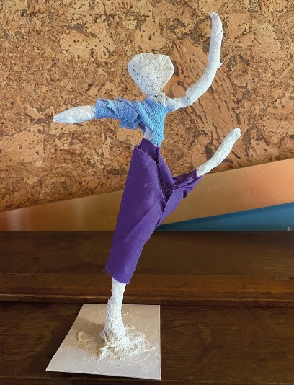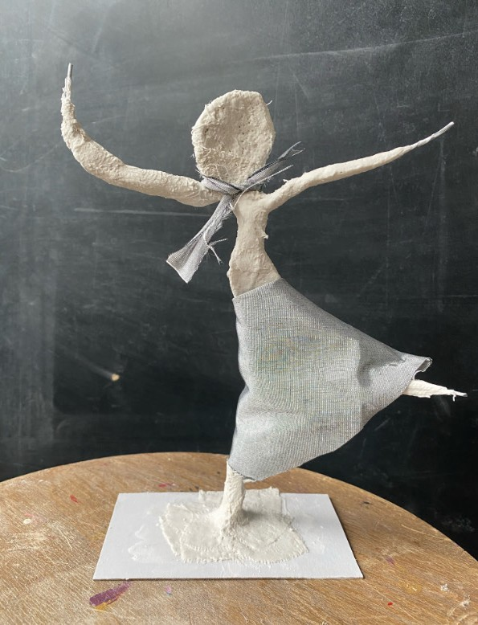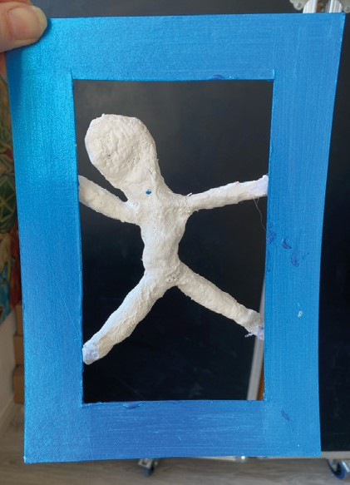

Karina Pater is afgestudeerd Kunstzinnig Therapeut en heeft al jaren ervaring in het geven van diverse workshop. Tevens beschikbaar als Creatieve Invaldocent.

DISCIPLINE | BEELDEND
Docent(en) | Inge Hobers
Titel project | Karel Appel Assemblage
Thema | Ruimtelijk werk met hout en kosteloos materiaal; recyclekunst
Doelgroep | Vanaf groep 7
Locatie | Op school
Tijdsduur | 1 ½ uur
Bijzonderheden | Leerkracht en leerlingen verzamelen klein rest hout en kosteloos materiaal.  De beeldend docent mailt aan het begin van het schooljaar een materiaallijst voor de leerlingen en leerkracht, zodat deze voldoende tijd hebben om te verzamelen. De beeldend docent neemt lijmpistolen en haspels mee.
Website | www.delanterfant.nl FB: De lanterfant
Kerndoelen | Kunstzinnige oriëntatie: 54, 55 en 56

WAT GAAN WE LEREN
Hoe om te gaan met gereedschap
Kijken naar kunst van Karel Appel en andere assemblagekunst Verwoorden wat ze zien, voelen en denken
Creatief denken en experimenteren
Een onderzoekende houding aannemen Samenwerken
Anders naar afval en kunst kijken
Zichzelf uiten en waarschijnlijk nog veel meer!

DAT DOEN WE DOOR
We starten met het bekijken en vergelijken van verschillende vormen van assemblagekunst en kunst van Karel Appel. We bespreken wat we zien en luisteren naar elkaars observaties en ideeën. Daarna gaan de leerlingen op onderzoek uit. Wat ligt er allemaal aan afval/kosteloos materiaal en hout? Wat spreekt je aan? Welke ideeën krijg je bij het zien van het materiaal? Wat kan dit worden? Hoe maak je het vast? Dit experimenteren; een tijdje zoeken, schuiven en kijken bij elkaar, draagt bij aan een onderzoekende houding.

Vervolgens maken de kinderen hun definitieve beeld, waarbij ze elkaar helpen met vasthouden, timmeren, lijmen etc... Tot slot evalueren ze elkaars werk d.m.v. een “reizende tentoonstelling”.

Inge Hobers is docent beeldende vorming en groepsleerkracht. Ze heeft ruim 25 jaar ervaring in basis en speciaal onderwijs. Ook beschikbaar als beeldend inspirator voor teams en invaldocent beeld en taal. Meer informatie vindt u op de website.

DISCIPLINE | BEELDEND
Docent(en) | Inge Hobers
Titel project | Het OnderZoekBoek
Thema | Diverse niet alledaagse (teken)opdrachten in circuitvorm
Doelgroep | Groep 8
Locatie | Op school
Tijdsduur | 1½ uur
Bijzonderheden | De groep vooraf in 4 (of 8) groepen verdelen en voorzien van (opengeknipte) vuilniszakken en deze aan de onder/zijkant van de tafel vastplakken.  Een plek waar VEEL werk kan drogen. Ongeveer 10 briefkaarten per leerling.
Website | www.delanterfant.nl FB: De lanterfant
Kerndoelen | Kunstzinnige oriëntatie: 54, 55 en 56

In deze workshop gaan we diverse korte creatieve activiteiten doen, waardoor kinderen en hun leerkrachten nieuwe ideeën, technieken en werkwijzen aangereikt krijgen die ze later in hun eigen beeldende vormingslessen weer kunnen toepassen. Verwondering en experiment staan voorop in deze workshop.

We gaan in circuitvorm aan de slag. Er zullen vier verschillende werkstations gemaakt worden met uiteenlopende activiteiten; inkt, hele lange potloden, verf, sponsjes, sjablonen en zelfs een druktechniek die niet mislukken kan!

Al het werk wordt aan het eind gebundeld in een OnderZoekBoek De bindring door de losse blaadjes maakt van een wegwerpartikel een tastbaar en aanvulbaar document waar je later nog eens in kunt bladeren voor inspiratie.

Het OnderZoekBoek: een plek voor al jouw experimenten!

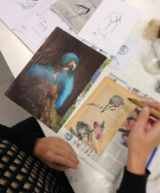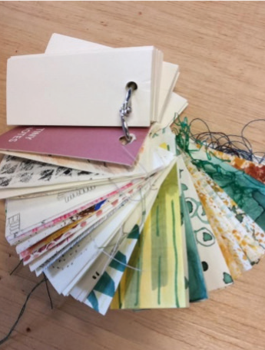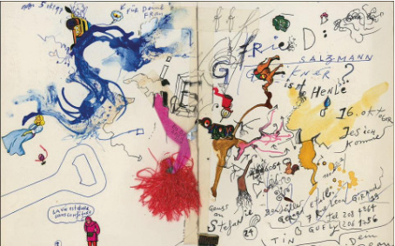
Een OnderZoekBoek van de beroemde kunstenaar: Jean Tinguely

Inge Hobers is docent beeldende vorming en groepsleerkracht. Ze heeft ruim 25 jaar ervaring in basis en speciaal onderwijs. Ook beschikbaar als beeldend inspirator voor teams en invaldocent beeld en taal. Meer informatie vindt u op de website.

DISCIPLINE | BEELDEND PROJECTEN VOOR SCHOLEN
Docent(en) | Hermanna Dogger en Rianne Leemhuis
Titel project | Kunstproject voor de hele school
Thema | Schilderen als Rembrandt
Doelgroep | Groep 1 t/m 8
Locatie | Lokaal, speellokaal of hal (tijdelijk in te richten als atelier)
Tijdsduur | Per groep en per project verschillend
Bijzonderheden | Introductie/ uitleg over Rembrandt door de school zelf. Ieder kind maakt een eigen werk. Materiaalkeuze; schilderen met acrylverf/plakkaatverf en voor de bovenbouw kan er ook gekozen worden voor het werken met ets inkt  (tekening krassen op een PVC plaatje). Als afsluiting van het project kan het werk tentoongesteld worden. De opbouw van de les gaat in overleg met school en is  afhankelijk van het aantal leerlingen. De leerkracht is aanwezig.
Website | www.tekenspoor.nl / www.rianneleemhuis.nl/tekenthuis
Doel | Alle kinderen kennis laten maken met de schilder Rembrandt. De kinderen leren een portret te schilderen.
Kerndoelen | 53, 54, 55, 56 afhankelijk van het onderwerp

PROJECT REMBRANDT
Een speel/gym lokaal wordt omgetoverd tot een groot atelier waar elke groep van 1 t/m 8 aan het werk gaat als een echte Rembrandt. Een zelfportret voor groep 1-3, een selfie voor de groepen 4-6.

We schilderen op een bruine achtergrond. En leren een portret op te bouwen. Hoe teken je eigenlijk een gezicht, wat is de plek v.d. ogen? En het haar?

Groep 7 en 8 maken een ets à la Rembrandt gemaakt. Op doorzichtig PVC (niet op zink) krassen ze een afbeelding. Groot voordeel is dan dat de afbeelding eronder kan liggen. Flink krassen met spijker of prikpen. Dan de ets inkt opbrengen en het plaatje afdrukken onder de pers.

Dit schoolproject geven wij op één schooldag voor alle groepen van de school, maar kan wel gekoppeld worden aan bijvoorbeeld een projectweek van de school.
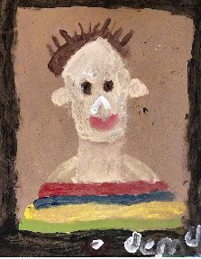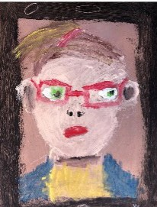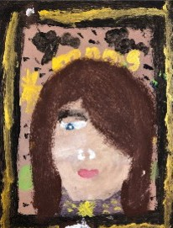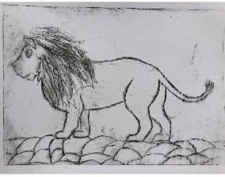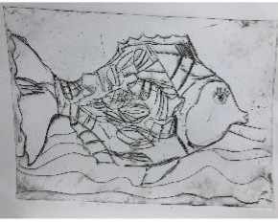

Hermanna en Rianne hebben ieder hun eigen tekenatelier
www.tekenspoor.nl www.tekenthuis.nl

DISCIPLINE | BEELDEND PROJECTEN VOOR SCHOLEN
Docent(en) | Rianne Leemhuis en Hermanna Dogger
Titel project | Kunstprojecten voor de hele school
Thema | Project over verschillende culturen
Doelgroep | Groep 1 t/m 8
Locatie | Lokaal, speellokaal of hal (tijdelijk in te richten als atelier)
Tijdsduur | Per groep en per project verschillend
Bijzonderheden | Voorbereiding door school, introductie/ uitleg over verschillende culturen. Ieder kind maakt een eigen werk. Materiaalkeuze; kleurpotloden, wasco, ecoline. Als afsluiting v.h. project kan het werk tentoongesteld worden. De opbouw van de les gaat in overleg met school en is afhankelijk van het aantal leerlingen, uitleg van de les middels PowerPoint. De leerkracht is aanwezig
Website | www.tekenspoor.nl / www.rianneleemhuis.nl/tekenthuis/
Doel | Alle kinderen kennis laten maken met verschillende culturen.  Door een thema beeldend vorm te geven, krijgen kinderen een andere kijk op het thema, wordt hun beleving anders.
Kerndoelen | 53, 54, 55, 56 afhankelijk van het onderwerp

Dit schoolproject geven wij op één schooldag voor alle groepen van de school, maar kan wel gekoppeld worden aan bijvoorbeeld een projectweek van de school.Tijdens dit project maken de kinderen een eigen kunstwerk over verschillende culturen.

Van tevoren wordt er in de klas aandacht besteed aan verschillende culturen, hoe leven en wonen de mensen in andere landen, welke dieren leven er, wat zijn de verschillende gewoontes, hoe vieren ze feest enz.

Groep 1 t/m 3 maken een feesthoed/masker en groep 4 t/m 8 schilderen een landschap met ecoline en tekenen o.a. huizen en dieren van diverse culturen op papier. Er wordt gewerkt met verschillende materialen, geknipt en geplakt.

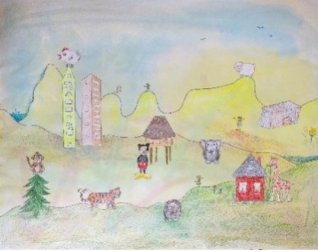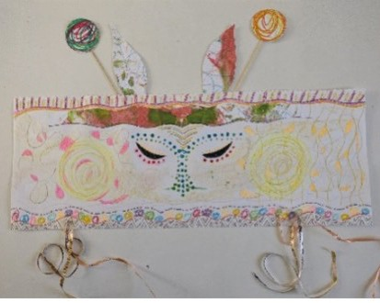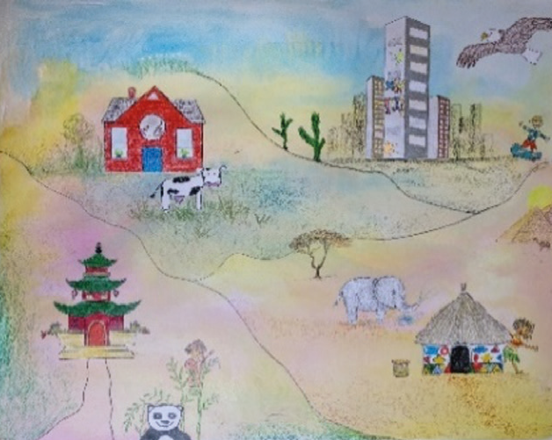

Hermanna en Rianne hebben ieder hun eigen tekenatelier
www.tekenspoor.nl www.tekenthuis.nl

DISCIPLINE | BEELDEND PROJECTEN VOOR SCHOLEN
Docent(en) | Rianne Leemhuis en Hermanna Dogger
Titel project | Kunstprojecten voor de hele school
Thema | Project over kunst, een kunstenaar of een thema, i.o.m. school. Of om een jubileum creatief te vieren.
Doelgroep | Groep 1 t/m 8
Locatie | Lokaal, speellokaal of hal (tijdelijk in te richten als atelier)
Tijdsduur | Per groep en per project verschillend
Bijzonderheden | Ieder kind maakt een eigen werk of ze werken samen. Een klassenwerk of een kunstwerk voor de hele school is ook een mogelijkheid. Materiaalkeuze is afhankelijk van het onderwerp of thema. Als afsluiting van het project kan het  werk tentoongesteld worden. De opbouw van de les gaat in overleg met school en  is afhankelijk van het aantal leerlingen. De leerkracht is aanwezig.
Website | www.tekenspoor.nl / www.rianneleemhuis.nl/tekenthuis/
Doel | Alle kinderen kennis laten maken met dezelfde kunstenaar of kunststroming. Door een thema beeldend vorm te geven, krijgen kinderen een andere kijk op het thema, wordt hun beleving anders.
Kerndoelen | 53, 54, 55, 56 afhankelijk van het onderwerp

Dit schoolproject geven wij op één schooldag voor alle groepen van de school, maar kan wel gekoppeld worden aan bijvoorbeeld een projectweek van de school.

Beeldende projecten kunnen heel divers zijn, afhankelijk van de wensen van school. Je kunt hierbij denken aan thema’s zoals: kunstlessen, geschiedenis, pesten, goede doelen, samenwerken. Bijvoorbeeld: bij het thema pesten is het mooi om via een tekenles het pesten zichtbaar te maken, pesten op papier(zonder woorden) en vooral weer goed maken. Er zijn veel mogelijkheden. Dit overleggen we graag samen met de school en zullen dan gerichte opdrachten aanbieden.

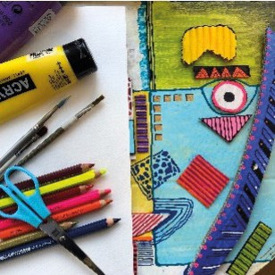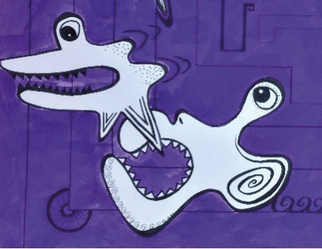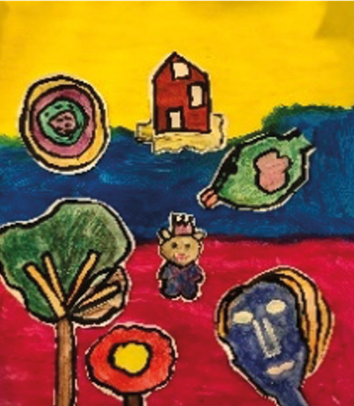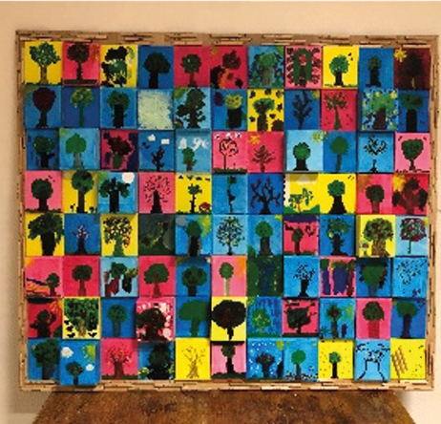

Hermanna en Rianne hebben ieder hun eigen tekenatelier
www.tekenspoor.nl www.tekenthuis.nl

DISCIPLINE | THEATERVOORSTELLINGEN
Uitgevoerd door | Nest
Titel project | Krijt
Thema | Bezit, afscheid nemen en gezinsuitbreiding
Doelgroep | Groep 1 en 2
Locatie | De Voorveghter
Tijdsduur | Ca. 45 minuten
Bijzonderheden | Speeldata:  Maandag 9 oktober 2023  Dinsdag 10 oktober 2023
Website | https://www.sttprodukties.nl/voorstelling/8/nest-3-  Hier vind je ook een trailer
Kerndoelen | 34, 37, 54, 55, 56

De vogels Ooi en Vaar werken al jaren in hun dierenbezorgservice. Zij bezorgen elk jong dier bij de juiste ouders. Tot er op een dag een dier bij hen belandt, dat ze nog nooit hebben gezien. Het huilt, kraait en heeft een luier om. Het lust geen wormen en vliegen kan het al helemaal niet. Voor Ooi en Vaar maakt dat niets uit. Ze vormen met hun nieuwe aanwinst een warm nest. Maar dan melden de echte ouders zich. Waar blijft hun kind?

De jonge theatermaaksters Anneloes Rodenhuis en Cristel Hakvoort duiken met Nest in de belevingswereld van peuters en kleuters. Bij welke ouders hoort dit lammetje? En deze rups? Wat gebeurt er als er gezinsuitbreiding komt? En hoe neem je afscheid van iets waar je aan bent gehecht? Ooi en Vaar vragen de kinderen om hulp.

Nest is een grappige en ontroerende voorstelling over dieren, families, bezit en afscheid nemen. Met een onvervalste dosis kleuterhumor en herkenbare situaties voor ouders.

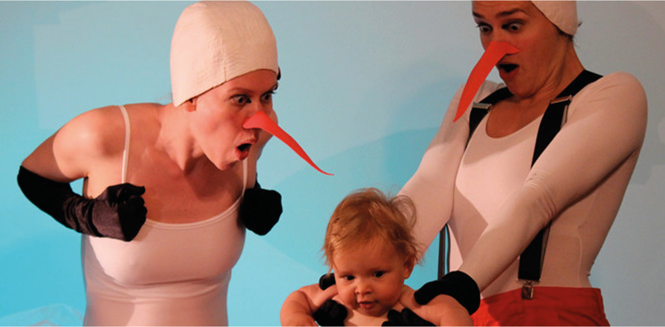

DISCIPLINE | THEATERVOORSTELLINGEN
Uitgevoerd door | De Voorleeskampioen
Titel project | Jansen en de Boer
Thema | Iedereen is wel ergens goed in
Doelgroep | Groep 1 en 2
Locatie | Op school, in het LOC of …….
Tijdsduur | 40 minuten
Bijzonderheden | Speeldata;  Dinsdag 16 april 2024  Woensdag 17 april 2024  Donderdag 18 april 2024
Website | https://jansenendeboer.nl/voorleesvoorstelling/  Hier vind je ook de lesbrief en de trailer.
Kerndoelen | 34, 54, 55

De Boer komt voorlezen op locatie. Dat is maar goed ook, want zij is voorleeskampioen. Voorlezen kan zij als de beste, het verschil tussen een kampioen en een ‘gewoon iemand’ is goed te horen. Haar collega Jansen kan niet voorlezen, dus die moet thuisblijven. Jansen kan wel poppenspelen, maar daar heb je niks aan als je moet voorlezen. Of toch wel?

De Boer én Jansen brengen samen het boek ‘Een ober van niks’ op uw locatie tot leven. Ondanks dat Jansen niet kan voorlezen. Iedereen is wel ergens goed in, net als de ober in het verhaal. Met tal van poppen en liedjes is het een voorleesvoorstelling om nooit te vergeten, die aanmoedigt tot lezen en voorlezen. Het is nooit te laat om iets nieuws te leren!

EEN OBER VAN NIKS
Er was eens een ober van niks. Hij deed heel erg zijn best om een goede ober te zijn, maar het wilde niet lukken. Alles ging altijd verkeerd. Hij struikelde en duikelde, knoeide en kliederde op elke gast. Zachtjes mompelde hij dan “sorry” en deed nog beter zijn best. Als hij dan toch weer ondersteboven de zaak doorgleed en taart op iemand knoeide, stonden de gasten kwaad op: “Wat een prutsober!” Het restaurant werd iedere avond leger. Tot er tenslotte niemand meer door hem bediend wilde worden. Of toch wel?

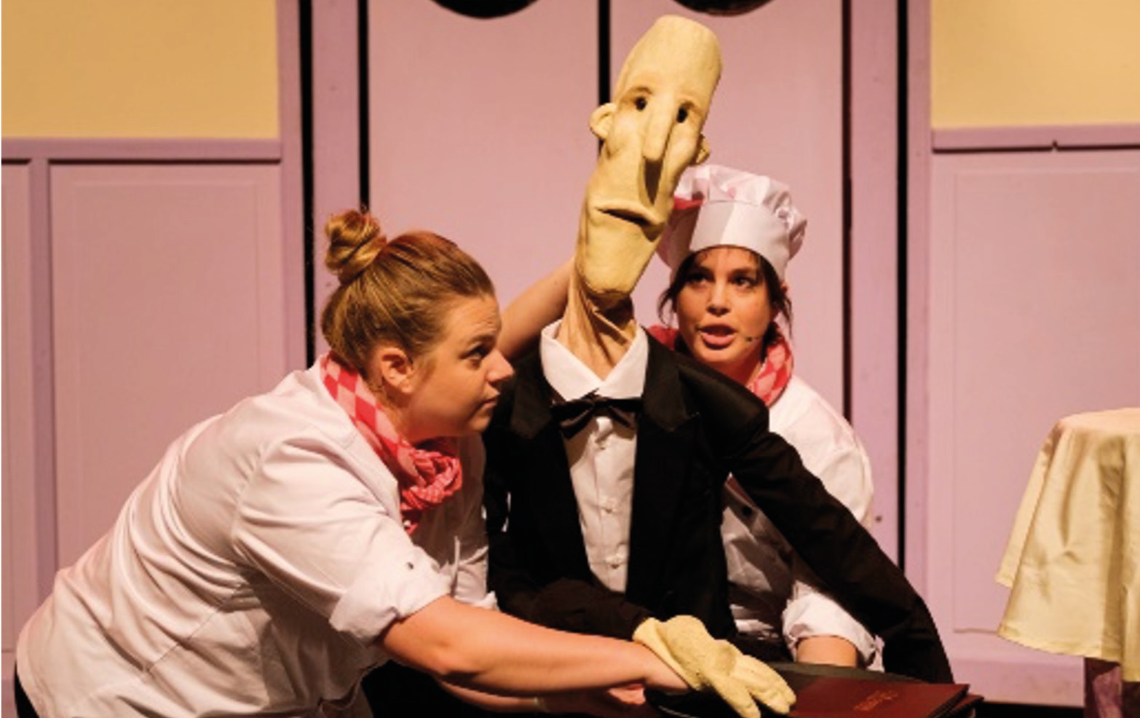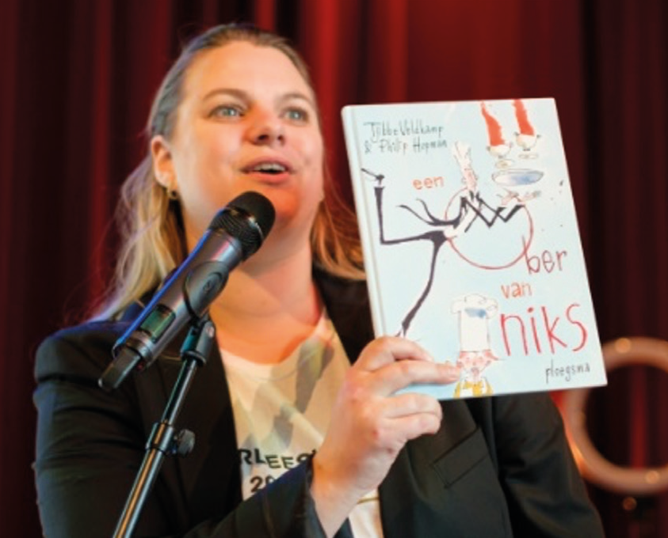

DISCIPLINE | THEATERVOORSTELLINGEN
Uitgevoerd door | De drakentemmer
Titel project | Productiehuis Valentijn
Thema | Dapper en nieuwsgierig zijn
Doelgroep | Groep 3 en 4
Locatie | Theater de Voorveghter, Hardenberg
Tijdsduur | 50 minuten
Bijzonderheden | Speeldata;  Maandag 4 maart 2024  Dinsdag 5 maart 2024
Website | https://www.sttprodukties.nl/voorstelling/300/de-drakentemmer-6  Hier vind je ook de lesbrief en de trailer.
Kerndoelen | 44, 51, 54, 56

Ik hoef je niets wijs te maken, draken maken ons toch niet bag Wij zullen de draken temmen, draken……daar weten wij alles van.

Op het eiland Krijt kennen de mensen alleen de kleuren zwart en wit. Alle andere kleuren zoals rood, groen en blauw zijn ooit uit hun leven verdwenen. Dat had de vuurdraak gedaan zeggen ze, maar niemand weet nog waarom.

Een klein, dapper en nieuwsgierig jongetje gaat op zoek naar het antwoord op deze geheimzinnige vraag. Slaagt hij erin het geheim van de draak op te lossen? Twee acteurs vertellen het verhaal met woorden, liedjes en tekeningen. Met bordkrijt wordt deze voorstelling verbeeld… en soms ook weer uitgeveegd.

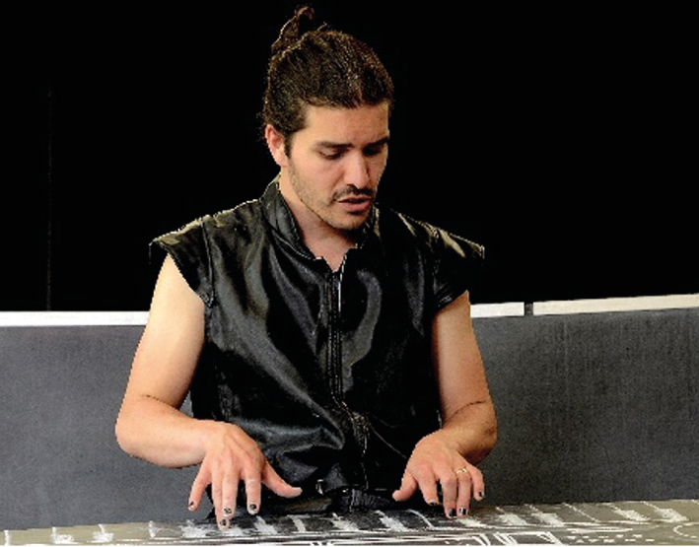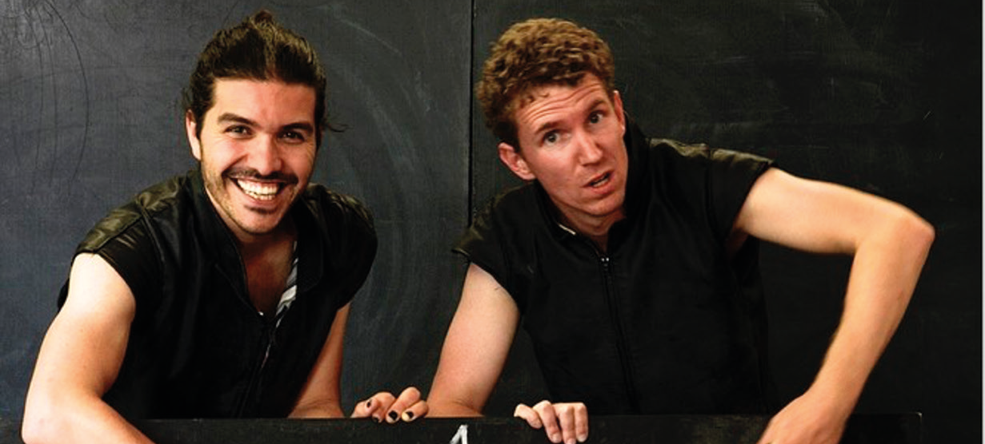

DISCIPLINE | THEATERVOORSTELLINGEN
Uitgevoerd door | Verloren zaken
Titel project | Theatra
Thema | Poppenvoorstelling
Doelgroep | Groep 3 en 4
Locatie | Theater de Voorveghter
Tijdsduur | ca. 45 minuten
Bijzonderheden | Speeldata:  Maandag 22 april 2024  Dinsdag 23 april 2024
Website | https://www.sttprodukties.nl/voorstelling/323/verloren-zaken-6  Hier vind je ook de lesbrief en de trailer.
Kerndoelen | 34, 54 en 55

Schoenen snellen over het perron. Treinen arriveren en vertrekken. Iedereen is onderweg. Naar iets of iemand.

Hannah niet. Ze gaat nergens heen. Hannah werkt in de kelder van Verloren Zaken. Alle spullen die reizigers in de trein vergeten zijn, worden daar bewaard. Met een nummer, op een label, in een bak. Wachtend tot ze worden opgehaald. Hannah geeft ieder gevonden voorwerp een plekje en bepaalt waar het bij hoort. Maar waar hoort Hannah zelf bij? Bij dat ene? Dat ene zonder nummer, zonder label, op haar bureau? Lief en harig en belangrijk. Dat wil bij haar blijven. Niet gevonden worden. Maar dat blijkt al snel een verloren zaak…

Verloren Zaken is een intieme poppenvoorstelling vol muziek, slapstick en fysiek spel. Een verhaal over identiteit en hokjes denken. En over ergens bij willen horen.
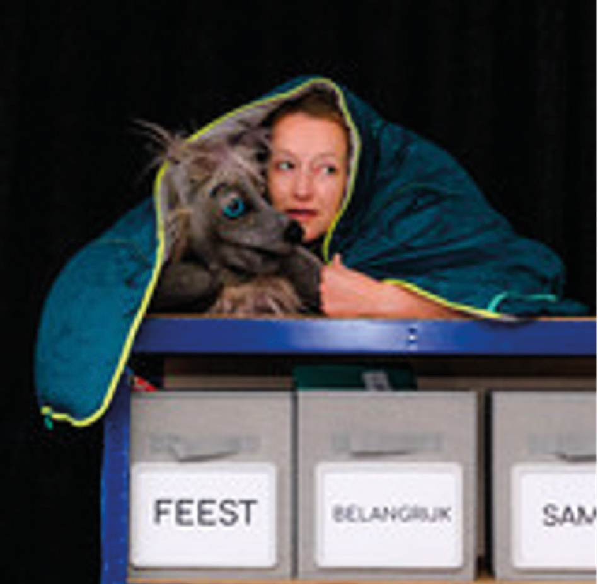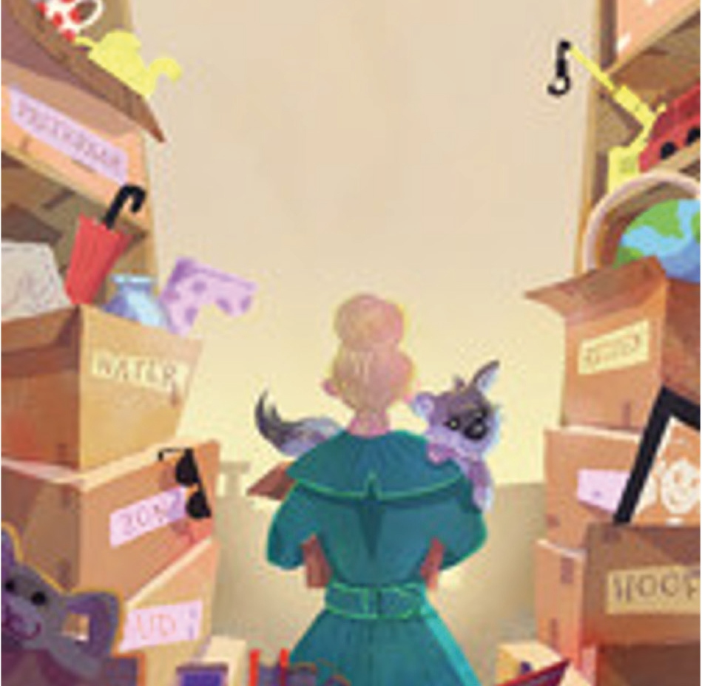

Theatra maakt theater met en voor kinderen. De voorstellingen zijn eigenzinnig en spreken, soms met tekst maar vaker zonder, tot de verbeelding. Theatra gaat zware thema’s niet uit de weg. Door de humoristische en liefdevolle verpakking zijn de voorstellingen altijd luchthartig.

DISCIPLINE | THEATERVOORSTELLINGEN
Uitgevoerd door | Gustav en de vliegfiets
Titel project | PNT
Thema | Een mix van muziek, geluid, objecten en vertelling
Doelgroep | Groep 5 en 6
Locatie | Theater de Voorveghter
Tijdsduur | 50 minuten
Bijzonderheden | Speeldata:  Maandag 29 januari 2024  Dinsdag 30 januari 2024
Website | https://www.sttprodukties.nl/voorstelling/320/gustav-en-de-vliegfiets-8-
Kerndoelen | Nederlands, Oriëntatie op jezelf en de wereld: Mens en samenleving, Kunstzinnige oriëntatie

ALS HET NIET KAN, KUNNEN WE HET TOCH PROBEREN!
Jan is op fietsvakantie met zijn ouders. Steeds heuvel op en heuvel af tot ze stranden op een camping in Zuid-Duitsland vanwege de regen. In een verkenningstocht in de omgeving leert hij Gustav kennen. Een uitvinder die vreemde instrumenten bouwt en verwarrende vragen stelt. “Is het Orkest af? Kan je ook over het dal fietsen, in plaats van er doorheen? ” Jan wordt nieuwsgierig en ontdekt dat Gustav een grote droom heeft: een vliegfiets bouwen. Hij wil als een vogel van heuvel naar heuvel vliegen. Maar Gustav is oud. Lukt het met Jans hulp de droom in vervulling te laten gaan?

Gustav en de Vliegfiets is geïnspireerd op het werk en leven van Gustav Mesmer. Een voorstelling vol zelfgebouwde instrumenten over het najagen van dromen, het bevragen van de wereld, uitvinden en Vliegfietsen.

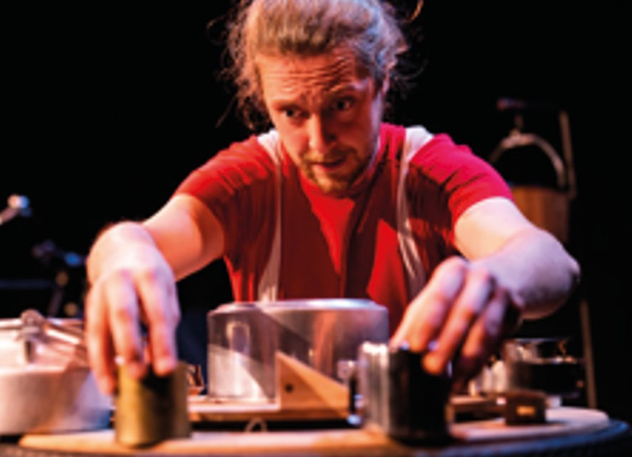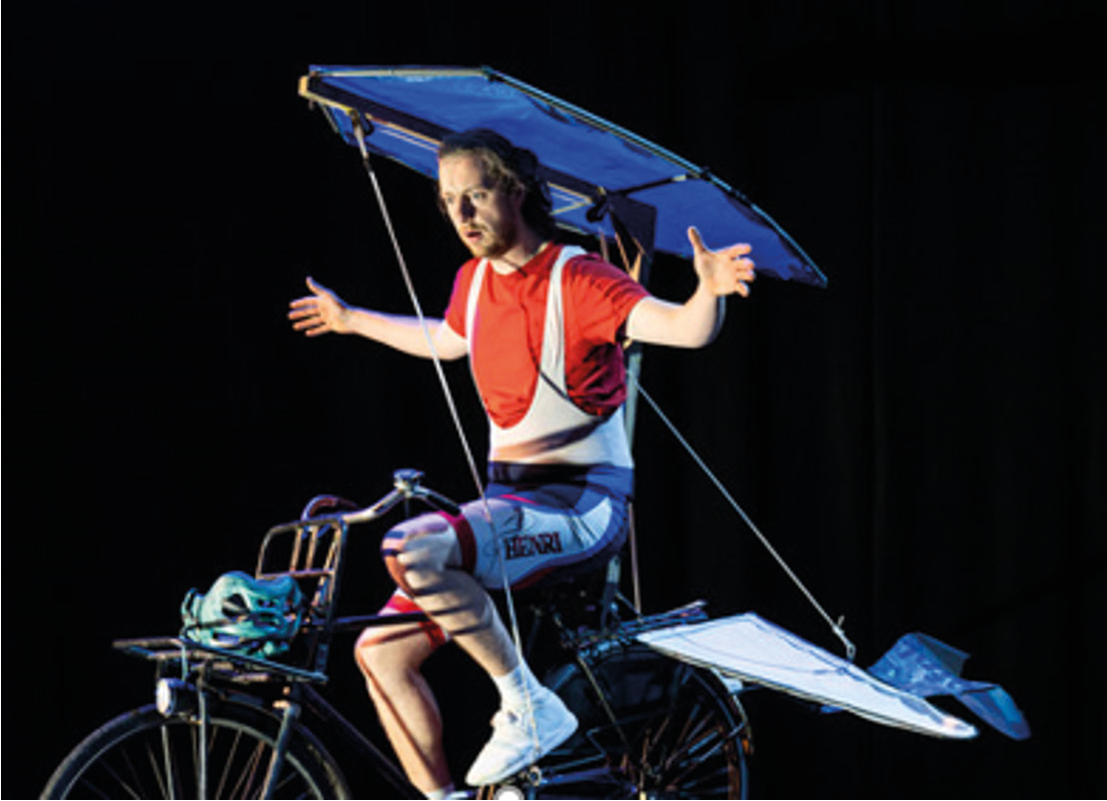

Vanuit liefde voor Verteltheater vertellen Joeso Peters en Silas Neumann spannende verhalen die de fantasie prikkelen. Met humor en muziek trekken ze de kijker de verbeelding in.

DISCIPLINE | THEATERVOORSTELLINGEN
Uitgevoerd door | De Uilenvrouw
Titel project | Harro van Lien
Thema | Anders zijn, vooroordelen en goed doen
Doelgroep | Groep 5 en 6
Locatie | Theater de Voorveghter
Tijdsduur | Ca. 50 min
Bijzonderheden | Speeldata :  Maandag 27 mei 2024  Dinsdag 28 mei 2024
Website | https://www.sttprodukties.nl/voorstelling/324/de-uilenvrouw-8/  Hier vind je ook de lesbrief en de trailer.
Kerndoelen | 52, 53, 56, 36

Als de avond valt komen de uilen naar het dorp van de opa van Anil. Ze zitten in de boom op het plein, op de daken van de huizen en ze lopen over de muur van het dorp. In de ochtend vertrekken ze weer over het water naar het bos beneden aan de heuvel. Dan gaan ze naar de dame, de uilenvrouw. Maar elke avond keren ze terug naar het dorp.

Als Anil onverwacht komt logeren is opa daar helemaal niet blij mee. Opa doet alles om Anil weg te houden bij het bos, de uilen en de dame. Maar dat gaat mis. Heel erg mis.

Nou, ik heb gebeld, papa komt je snel weer ophalen. Het is voor je eigen veiligheid, dat weet je toch? Ik hoor iets, opa. Gefladder.

De Uilenvrouw is een spannende én grappige vertelvoorstelling over anders zijn. Over vooroordelen en goed doen. En zorgen voor een ander.

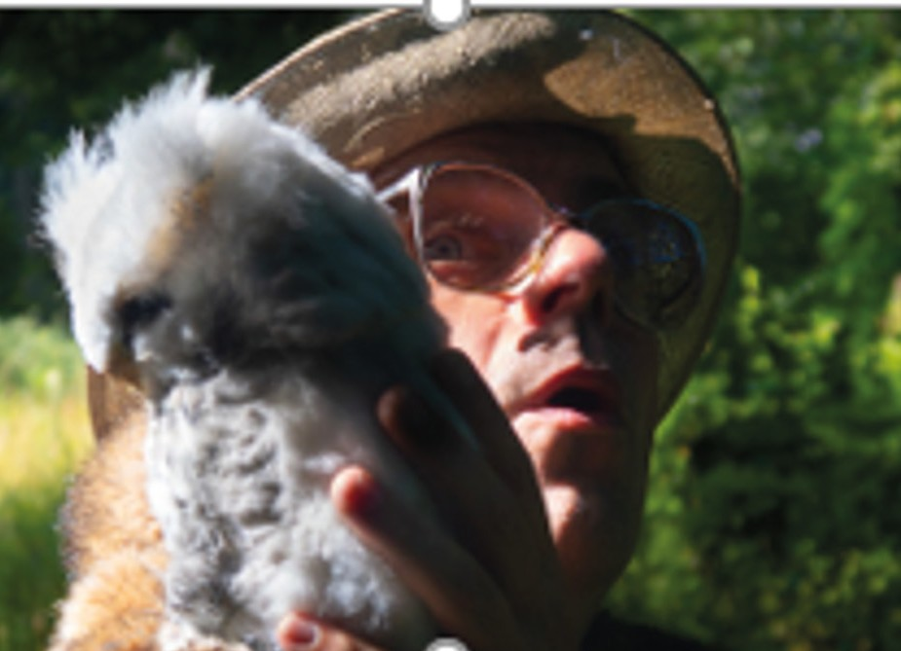

Vanuit liefde voor Verteltheater vertellen Joeso Peters en Silas Neumann spannende verhalen die de fantasie prikkelen. Met humor en muziek trekken ze de kijker de verbeelding in.

DISCIPLINE | THEATERVOORSTELLINGEN
Uitgevoerd door | Van hier tot in het oneindige
Titel project | Garage TDI
Thema | Filosofische voorstelling
Doelgroep | Groep 7 en 8
Locatie | Theater de Voorveghter
Tijdsduur | 50 min
Bijzonderheden | Speeldata:  Maandag 22 januari 2024  Dinsdag 23 januari 2024
Website | https://www.sttprodukties.nl/voorstelling/319/van-hier-tot-oneindig-6  Hier vind je ook de lesbrief en een trailer.
Kerndoelen | 34, 56

Als je vanaf de sterren naar jezelf kijkt, ben je maar een stipje in het oneindige heelal. En als je vanuit je cellen naar jezelf kijkt dan zijn je cellen oneindig veel stipjes die samen jouw lichaam maken. Er kruipt een groot gevoel je buik in; eigenlijk ben je heel klein én heel groot tegelijk.

Elektriciens Joes en Henk gaan naar een school om een klusje te doen. Het lijkt een hele normale dag, maar als er iets kleins fout gaat heeft dat grote gevolgen. Ze gaan op avontuur in de ruimte en maken een reis door hun lichaam. Ze komen sterren, planeten, longen, aders, cellen en zichzelf tegen. Dit is niet te bevatten!

Van hier tot oneindig is een filosofische voorstelling over inzoomen en uitzoomen, over grote gevoelens en kleine frustraties, over je een onderdeel voelen van een groter geheel en vooral over het wonder van het bestaan.

DISCIPLINE | THEATERVOORSTELLINGEN
Uitgevoerd door | De Spion
Titel project | Held en Bloem
Thema | Een voorstelling over doorzetten (aan de hand van de theorie van de leerkuil)
Doelgroep | Groep 7 en 8
Locatie | De Voorveghter
Tijdsduur | 50 minuten
Bijzonderheden | Speeldata:  Maandag 15 april 2024  Dinsdag 16 april 2024  Woensdag 17 april 2024
Website | De Spion – Held & Bloem Producties | Held & Bloem producties (heldenbloem.nl) Inclusief uitgebreid educatief pakket om de LEERKUIL te introduceren of te verdiepen.
Kerndoelen | 52, 53, 55

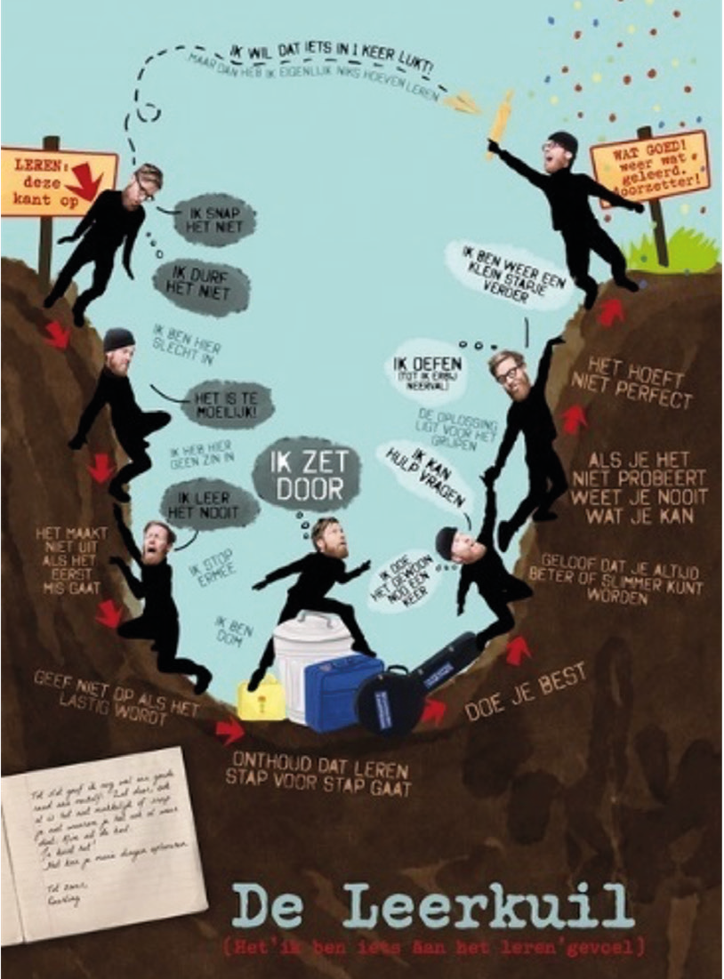‘De Spion’ gaat over het spannende verhaal van de opa van de verteller, maar tegelijkertijd over het verhaal van de verteller zelf.

Opa Geerling wordt door de geheime dienst gevraagd om spion te worden. Daarvoor moet hij eerst spionnen skills aanleren en krijgt hij steeds moeilijkere opdrachten die hilarische scenes opleveren. Vervolgens krijgt hij de taak om de buurvrouw in de gaten te houden, op wie hij stiekem een oogje heeft. Welk geheim speelt zich af achter de voordeur van de buren?

Tussen de verschillende scenes van Geerling komt ook het verhaal van de verteller zelf aan bod. Hij wil graag laten zien wat hij heeft ontdekt in het dagboek van zijn opa, maar worstelt met de onzekerheden van het doen van iets nieuws.

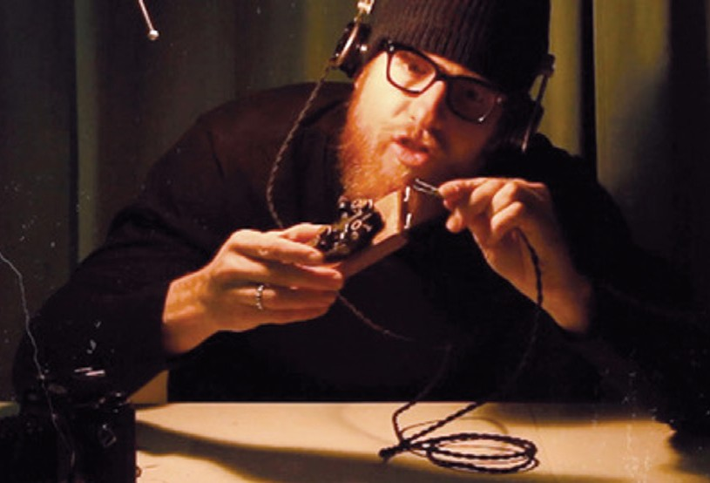Dat hij in het theater voor het blok wordt gezet lijkt de enige optie om er als publiek achter te komen wat er daadwerkelijk met zijn opa is gebeurd.

Zo ontdekken de kijkers gaandeweg de overeenkomsten tussen Geerling en de verteller, dat ze beiden een nieuwe uitdaging aangaan en tegen dezelfde herkenbare obstakels aanlopen, die je tegenkomt als je iets nieuws leert.

Tijdens ‘De Spion’ wordt het publiek actief gebruikt om scenes mee te spelen, waardoor deze solo voorstelling voelt als een show met een 10-koppige cast!

DISCIPLINE | LITERATUUR
Uitgevoerd door | Bibliotheek Hardenberg
Titel project | Groepsbezoek: met de klas naar de bibliotheek
Doelgroep | Groep 1 t/m 8: vrije keuze voor welke groep(en)
Locatie | Plaatselijke bibliotheek
Tijdsduur | 1 uur
Bijzonderheden | Planning in overleg met de school
Website | www.bibliotheekhardenberg.nl
Kerndoelen | Nederlands (1,4,7,9,10, 12) Oriëntatie op jezelf en de wereld (35) Kunstzinnige oriëntatie (56)

DOEL

Wegwijs maken in de bibliotheek en eventueel website
Verschillende mogelijkheden en materialen van de bibliotheek laten zien Boekpromotie: kinderen enthousiast maken voor boeken en (voor)lezen Kinderen wegwijs maken in de bibliotheek en mediawijzer maken Boekpromotie: kinderen interesseren voor lezen en oog laten krijgen voor de grote variëteit aan boeken.

ORGANISATIE
Programma voor de onderbouw aan de hand van een thema en recent uitgegeven boeken. Verschillende soorten boeken: prentenboeken, voorleesboeken, eenvoudig informatieve boeken, boeken met versjes en gedichtjes en bijzondere boeken
Daarnaast krijgen kinderen de ruimte om zelf boeken te bekijken. Bij groep 3 vooral ook aandacht voor het zelf (leren) lezen
Programma voor de midden – en bovenbouw is meer gericht op het wegwijs worden in de Bibliotheek, op het zoeken en vinden van interessante leesboeken en informatie

KINDERBOEKENWEEK: BIJ MIJ THUIS
Het is mogelijk om het groepsbezoek tijdens de Kinderboekenweek te laten plaatsvinden. Dit groepsbezoek staat in het teken van het thema van de Kinderboekenweek: Bij mij thuis.

Let op: het aantal plekken is beperkt! Geef op het opgaveformulier aan of jullie een regulier groepsbezoek willen, of een bezoek tijdens de Kinderboekenweek.

DISCIPLINE | LITERATUUR
Uitgevoerd door | Bibliotheek Hardenberg
Titel project | Schrijversbezoek
Doelgroep | Groep 3 en 4
Locatie | Op school
Tijdsduur | 1 uur per (combinatie-)groep
Bijzonderheden | De schrijversbezoeken worden gepland in de periode februari-april. Zodra bekend is welke schrijvers wanneer beschikbaar zijn, stuurt de bibliotheek het rooster naar de scholen.
Website | www.bibliotheekhardenberg.nl
Kerndoelen | Kerndoelen Nederlands (3, 7, 8, 9 en 12)  Kunstzinnige oriëntatie (55, 56)

DOEL

Kinderen in contact brengen met schrijvers van kinderboeken, en daardoor de belangstelling voor het lezen en voor kinderboeken stimuleren bij leerlingen en leerkrachten

ORGANISATIE
De schrijver (of illustrator) vertelt over zijn/haar boeken, leest voor en gaat soms ook actief met de kinderen aan de slag
De school krijgt een pakket boeken via de bibliotheek om in de groepen te gebruiken voor de voorbereiding van het bezoek, samen met informatie over het project

Voor deze activiteit kunnen voor dit schooljaar inschrijven (groep A):

De Ontdekking, Hardenberg De Regenboog, Mariënberg Het Spectrum, Hardenberg De Vlinder, Hardenberg
De Marsweijde, Hardenberg
C. Diemer, Bergentheim De Vonder, Slagharen De Akker, Gramsbergen
De Bron, De Krim
A. Risaeusschool Hardenberg Windesheim, Sibculo Rheezerveen, Rheezerveen De Regenboog, Slagharen Cantecleer, Kloosterhaar
De Ravelijn, Den Velde De Opstap, Hardenberg

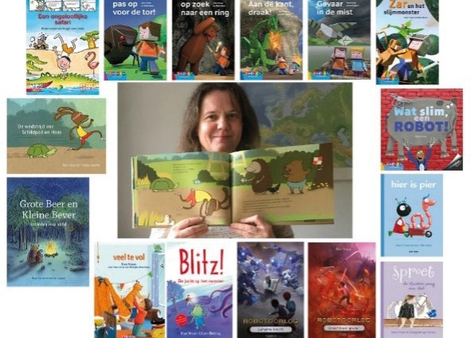

DISCIPLINE | LITERATUUR
Uitgevoerd door | Bibliotheek Hardenberg
Titel project | Scoor een boek!
Doelgroep | Groep 5-6
Locatie | Op school
Tijdsduur | Februari - mei
Bijzonderheden | Een leesconsulent van de bibliotheek komt in de groep om het project  te introduceren. De doos met boeken en bijbehorende materialen wordt gebracht. In dit project wordt provinciaal als bibliotheken samengewerkt met eredivisieclub Heracles Almelo.
Website | www.bibliotheekhardenberg.nl
Kerndoelen | Nederlands (4,7,9,10,12)  Oriëntatie op jezelf en de wereld (34, 37)

DOEL

Scoor een Boek! zet de kracht van voetbal in voor het stimuleren van leesmotivatie en leesplezier bij leerlingen én gezinnen

ORGANISATIE
Scoor een Boek! verbindt lezen en sport door profvoetballers in te zetten als rolmodellen. Een professionele voetballer enthousiasmeert de leerlingen d.m.v. een videoboodschap. Het programma kent een Schooleditie voor leerlingen van groep 6, en een Thuiseditie voor het hele gezin
De Schooleditie kent een vaste periode van 9-10 weken (februari – april) en enkele contactmomenten met de bibliotheek
Tijdens De Aftrap bezoekt iemand van de bibliotheek de groep met een topselectie aan boeken,
een scoreposter én een motiverende videoboodschap van de voetballer
In De Rust biedt de bibliotheek een sportieve werkvorm aan waarbij de (lees)ervaringen van de kinderen centraal staan en opnieuw is er een videobericht van de speler
Na 9-10 weken boeken ‘scoren’, is het tijd voor Het Fluitsignaal. Tijdens deze sportieve afsluiting wordt ook de Eindscore bekendgemaakt: hoeveel boeken hebben de leerlingen samen gelezen. De Thuiseditie stimuleert gezinnen om tijdens Scoor een Boek! ook thuis boeken te lezen

DISCIPLINE | LITERATUUR
Uitgevoerd door | Bibliotheek Hardenberg
Titel project | Schrijversbezoek
Doelgroep | Groep 7 en 8
Locatie | Op school
Tijdsduur | 1 uur
Bijzonderheden | De schrijversbezoeken worden gepland in de periode februari- april.  Zodra bekend is welke schrijvers wanneer beschikbaar zijn, stuurt de bibliotheek het rooster naar de scholen. (Januari)
Website | www.bibliotheekhardenberg.nl/onderwijs (Bibliowijzer: Schrijver op bezoek)
Kerndoelen | Kerndoelen Nederlands (3, 7, 8, 9 en 12)  Kunstzinnige oriëntatie (55, 56)

DOEL

Kinderen in contact brengen met schrijvers van kinderboeken, en daardoor de belangstelling voor het lezen en voor kinderboeken stimuleren bij leerlingen en leerkrachten

ORGANISATIE
De schrijver (of illustrator) vertelt over zijn/haar boeken, leest voor en gaat soms ook actief met de kinderen aan de slag.
De school krijgt een pakket boeken via de bibliotheek om in de groepen te gebruiken voor de voorbereiding van het bezoek, samen met informatie over het project

Voor deze activiteit kunnen voor dit schooljaar inschrijven (groep B):
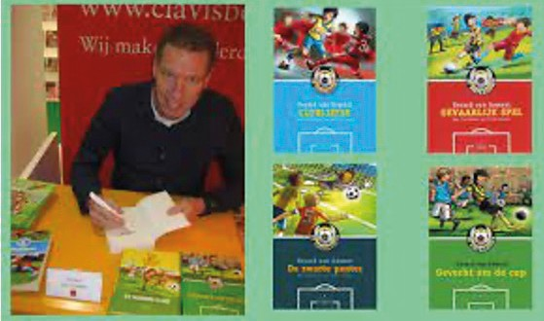De Kern, Hardenberg De Kwinkslag, Slagharen
De Elzenhof, Hardenberg
De Bloemenhof, Hardenberg De Oase, Hardenberg
De Fontein, Lutten
Ds. Koningsberger, Bergentheim De Wegwijzer, Schuinesloot
De Wiekslag, Bruchterveld De Morgenster, Hardenberg
Ds. Doekesschool, Hardenberg Prinses Irene, Gramsbergen Spreng-el, Ane

Team Jeugd en Onderwijs
Ans Derksen | ans.derksen@bibliotheekhardenberg.nl | Tel. 0523-208090/270271
Karin Mik | karin.mik@bibliotheekhardenberg.nl | Tel. 0523-208096/270271
Iena Redeker | iena.redeker@bibliotheekhardenberg.nl | Tel. 0523-280014/270271
Daniëlle Rooij | danielle.rooij@bibliotheekhardenberg.nl | Tel. 0523-280015/270271

DISCIPLINE | LITERATUUR
Uitgevoerd door | Bibliotheek Hardenberg
Titel project | Vakantielezen
Doelgroep | Groep 3 t/m 8
Locatie | Op school
Tijdsduur | 1 uur
Bijzonderheden | Planning in overleg met de school
Website | www.bibliotheekhardenberg.nl
Kerndoelen | Kerndoelen Nederlands (3, 7, 8, 9 en 12)  Kunstzinnige oriëntatie (55, 56)

DOEL

Kinderen stimuleren om in de zomervakantie te blijven lezen

ORGANISATIE
Vakantielezen is een leesproject om kinderen te stimuleren om ook in de zomervakantie lekker te laten lezen. De invulling van dit project is elk jaar anders. De school ontvangt ruim voor de start van het project de benodigde informatie.

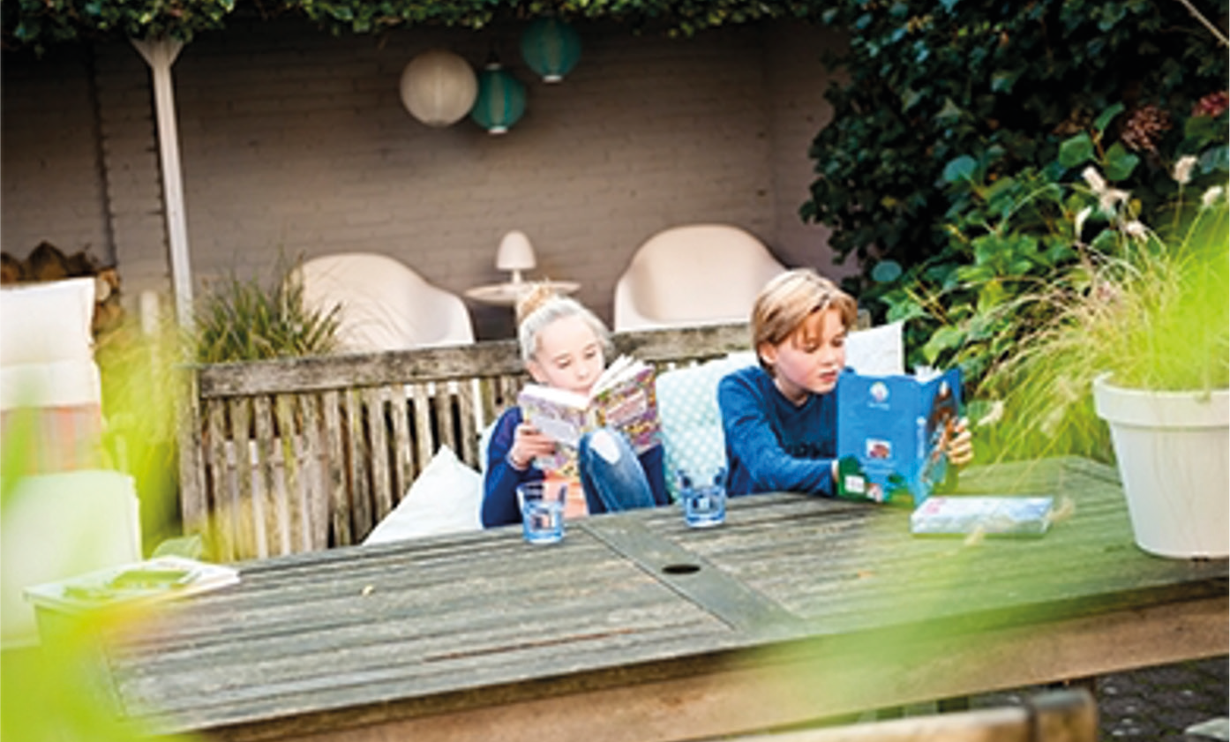

DISCIPLINE | LITERATUUR
Uitgevoerd door | Theater Gnaffel
Titel project | Oma mag ik mijn pop terug. Nu als film!
Thema | Als oma steeds meer vergeet…..  Gespeeld vanuit de ogen van kleindochter Fien.
Doelgroep | Groep 5 en 6
Locatie | In de klas
Tijdsduur | 45 min.
Bijzonderheden | Bij de film hoort een uitgebreid digitaal educatief pakket met daarin de trailer van de film, achtergrondverhalen, suggesties voor een nagesprek en  verschillende opdrachten. De film is op te splitsen in 2 delen. Het kan bekeken  worden op ieder gewenst moment.
Website | https://www.gnaffel.nl/schoolvoorstellingen/oma-mag-ik-mijn-pop-terug-de-film/
Kerndoelen | 1, 3, 37 en 54

‘Mijn oma heeft heel veel vel.
Veel meer dan eigenlijk op haar hoofd past. Daardoor lijkt ze een beetje verfrommeld. Net een rozijntje dat vroeger een druif was. Ook zit haar mond los.
Ze kan al haar tanden er in een keer uithalen. Ze slapen in een glas water.’

Elke zondag gaat Fien met haar pop bij oma op visite. Ze doen spelletjes en eten koekjes. De koekjes zijn veel zachter dan bij Fien thuis. Fien ziet dat haar oma ouder wordt en steeds meer begint te vergeten. Wat als oma het allemaal niet meer kan onthouden? Dat ze haar eigen naam niet meer weet of dat ze is vergeten dat ze je oma is?

Op een dag vergeet oma zoveel dat ze moet verhuizen naar een speciaal huis voor vergeetachtige opa’s en oma’s. Pop mag een nachtje bij haar logeren, maar als oma niet meer weet waar ze pop gelaten heeft, moet Fien in actie komen.

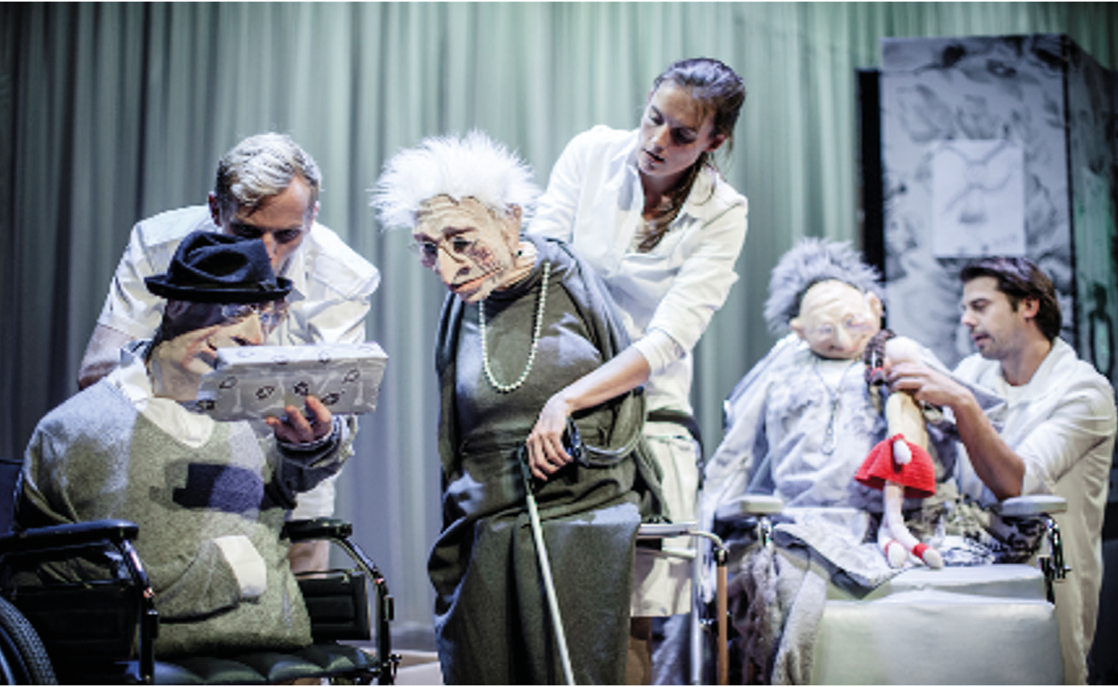

DISCIPLINE | CULTUREEL ERFGOED
Titel project | Vroeger in Hardenberg
Thema | Spelen en leven in de tijd van opa en oma
Doelgroep | Groep 1 en 2
Locatie | Op school
Tijdsduur | Per les verschillend. Afhankelijk van de tijd die de leerkracht aan het project wil besteden.
Bijzonderheden | Dit project kun je vinden op; www.kindencultuurhardenberg.nl onder het kopje “nieuws”. Het mag uitgeprint worden. Iedere leerkracht kan het op zijn eigen tijd en op zijn eigen wijze inzetten. Bij dit project hoort een koffer met spulletjes en lessuggesties die bij de Stichting Kind en Cultuur kan worden aangevraagd.
Kerndoelen | 1, 2, 37, 51, 54 en 56

Tijdens de themaweek “vroeger in Hardenberg’ maken de kinderen kennis met het begrip ‘Vroeger’. Welke spelletjes speelden opa en oma vroeger? Keken ze ook naar de TV, hadden ze al een computer…… enz. Verschillende aspecten uit de tijd van opa en oma passeren de revue. Zoals elektronica, speelgoed, keukenspulletjes en huishoudelijke voorwerpen.

Het project kan op verschillende manieren gebruikt worden, in een themaweek maar ook als losse lessen die op verschillende momenten in het jaar aangeboden worden.

Een bezoekje aan ‘het Oale Meestershuus’ in Slagharen is een mooie aanvulling op dit project.

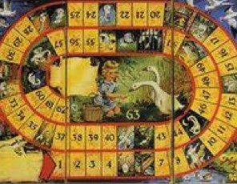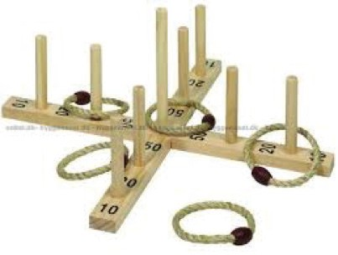

DISCIPLINE | CULTUREEL ERFGOED
Titel project | Vroeger in Hardenberg
Thema | Langs de Vecht en de Reest en Wonen op het Veen
Doelgroep | Groep 3 en 4
Locatie | Op school
Tijdsduur | Per les verschillend. Afhankelijk van de tijd die de leerkracht aan het project wil besteden.
Bijzonderheden | Dit project kun je vinden op: www.kindencultuurhardenberg.nl onder het kopje “nieuws”. Iedere leerkracht kan het op zijn eigen tijd en eigen wijze inzetten. Scholen moeten zelf de werkboekjes printen.
Kerndoelen | 1, 2, 37, 51, 54 en 56

Dit project is een vervolg op het project van groep 1 en 2 en gaat over het leven in de kernen in en rondom Hardenberg. Dit project wordt in zijn totaliteit aan alle scholen aangeboden. Ieder kan daaruit die lessen kiezen die voor zijn/haar groep interessant zijn.

We werken aan twee thema’s , Langs de Vecht en de Reest en Wonen op het veen. Meestal wordt eerst voor de eigen kern gekozen en wordt er daarna verder om zich heen gekeken. Bij elke kern horen een aantal opdrachten die in een opdrachten boekje gemaakt kunnen worden. Daarnaast is er ook een verzamelboekje met een vel met afbeeldingen. Daarop staan enkele karakteristieke foto’s van het dorp of stad die op dat moment in de belangstelling staat.

De lessen worden door de leerkrachten zelf gegeven.
In de handleiding kunnen ze de nodige informatie vinden.

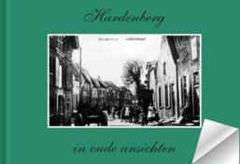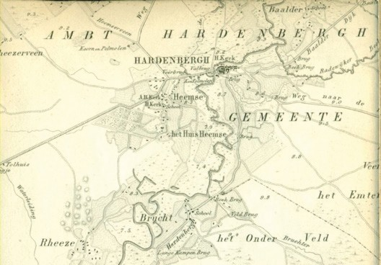

DISCIPLINE | CULTUREEL ERFGOED
Titel project | De dubbele foto
Thema | Foto’s vroeger en nu
Doelgroep | Groep 5 en 6
Locatie | Op school. Eventueel een excursie naar een monument.
Tijdsduur | Naar eigen inzicht.
Bijzonderheden | Dit project is op de scholen aanwezig, zodat iedere leerkracht het op zijn eigen tijd en op zijn eigen wijze kan inzetten.
Kerndoelen | 1, 2, 4, 12, 37, 51, 52, 54, 55, 56

OVER HET PROJECT
De dubbele foto is een fotoproject voor de groepen 5 en 6 van het primair onderwijs. Aan de hand van oude foto’s van plekken in hun dorp of stad verkennen leerlingen hun eigen omgeving. Naast oude foto’s worden hedendaagse foto’s gelegd en op die manier kunnen leerlingen vergelijken: wat is er veranderd en wat is er juist gelijk gebleven?

Met het lespakket leren leerlingen over cultureel erfgoed in hun directe omgeving, over belangrijke historische veranderingen en dat deze veranderingen door onderzoek te doen verklaard kunnen worden.

LESDOEL
De Dubbele foto sluit aan bij de kerndoelen van het leergebied “Oriëntatie op jezelf en de wereld”. Leerlingen doen zelf onderzoek met behulp van foto’s en leren daarbij bewust vragen te stellen.

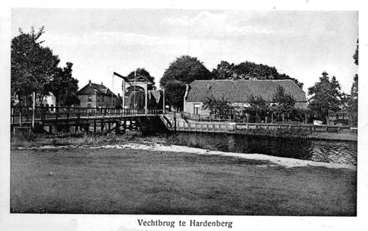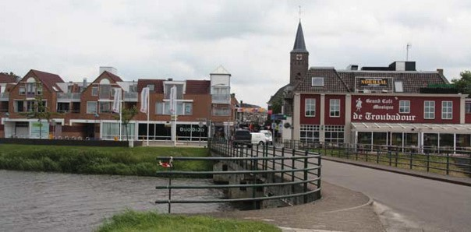

DISCIPLINE | CULTUREEL ERFGOED
Titel project | Herinneringskamp Westerbork
Thema | De oorlog dicht bij huis
Doelgroep | Groep 7 en 8
Locatie | Op school. Eventueel een excursie naar een monument.
Tijdsduur | Iedere leerkracht kan zelf bepalen hoeveel tijd er aan dit project besteed wordt.
Bijzonderheden | Dit project is op de scholen aanwezig, zodat iedere leerkracht het op zijn eigen tijd en op zijn eigen wijze kan inzetten. Sluit goed aan op het bezoek aan Herinneringskamp Westerbork.  Ook te vinden op www.kindencultuurhardenberg.nl
Kerndoelen | 1, 2, 4, 12, 37, 51, 52, 54, 55, 56

OVER HET PROJECT
“De oorlog dichtbij huis” is een project op maat, gemaakt door het Herinneringscentrum Kamp Westerbork. Het behandelt de oorlog in de kernen Hardenberg, Gramsbergen, Kloosterhaar en Slagharen. Het laat kinderen kennis maken met de oorlogshistorie van de eigen omgeving. Het project is uitgewerkt in twee delen, één voor groep 7 en één voor groep 8.

De onderwerpen die aan bod komen voor groep 7 zijn:
Verzet, wat is dat?
Portret van een (Joodse) onderduiker De bevrijding

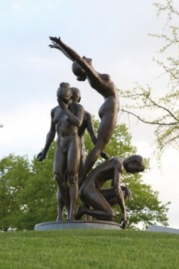De onderwerpen die aan bod komen voor groep 8 zijn:
Portret van een Joodse familie Monumenten vergelijken
Eventueel een excursie of een gastspreker

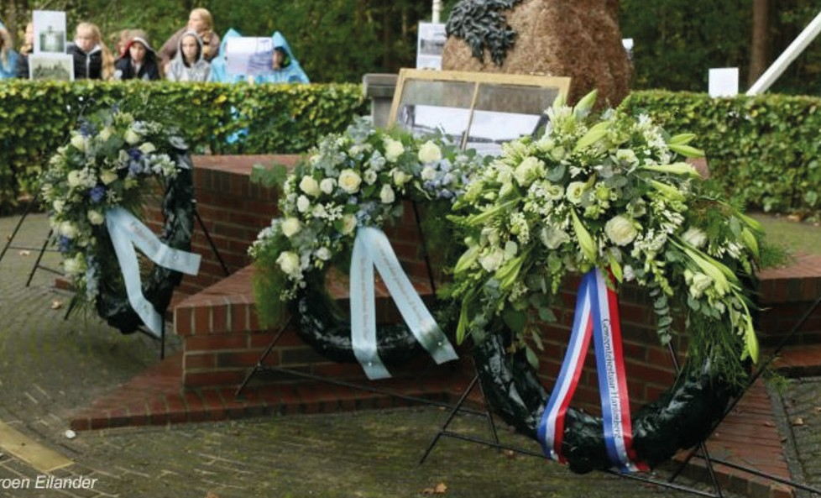

DISCIPLINE | ERFGOED
Uitgevoerd door | Drents Museum
Titel project | Het Poppenhuis / Rondsnuffelen in de 18e eeuw
Thema | Het leven 250 jaar geleden
Doelgroep | Groep 5 en 6
Locatie | Drents museum
Tijdsduur | 75 minuten
Bijzonderheden | Het bezoek aan het museum wordt door Kind en Cultuur vergoed. De reiskosten zijn voor de school zelf. Met een railrunner kun je goedkoop reizen. Het museum ligt op een kleine 5 minuten lopen vanaf het station.
Website | https://drentsmuseum.nl/nl/scholen/primair-onderwijs/ het-grootste-poppenhuis-van-nederland  https://drentsmuseum.nl/nl/het-grootste-poppenhuis-van-nederland  Filmpjes en heel veel informatie
Kerndoelen | 37, 48, 51

HET GROOTSTE POPPENHUIS VAN NEDERLAND
Vaker dan twee keer per jaar wassen? Levensgevaarlijk, het water zit immers vol met ratten. Elektriciteit is nog niet uitgevonden en een heksenbal moet voorkomen dat je van achter wordt besprongen door een heks... In Het Grootste Poppenhuis van Nederland komt de wereld van de familie Van Lier tot leven. Een historische ontmoeting met de wereld van 250 jaar geleden die uw leerlingen niet snel zullen vergeten.

RONDSNUFFELEN IN DE 18DE EEUW
Nu beschikbaar: de online ontdekkingstocht (in 360°) door Het Grootste Poppenhuis van Nederland. Leerlingen van het basisonderwijs krijgen van de 18e-eeuwse bewoners van het huis uitleg over de verschillende kamers. Tallechien Jans, de huishoudster van de familie Van Lier, neemt de groep tijdens dit programma mee op ontdekkingsreis door het Ontvangershuis. Ze vertelt over de geschiedenis van de welgestelde familie en daagt de leerlingen uit om op zoek te gaan naar voorwerpen die er tegenwoordig heel anders uitzien. Ook krijgen de leerlingen speelse opdrachten waarmee ze het huis in 360 graden kunnen verkennen. Zelfstandig ontdekken de leerlingen verschillen tussen toen en nu.

DISCIPLINE | ERFGOED
Uitgevoerd door | Oyfo, techniekmuseum Hengelo
Titel project | Onder Spanning
Thema | Ontwerp en bouw je eigen licht- of geluidmachine!
Doelgroep | Groep 5 en 6
Locatie | In het museum
Tijdsduur | 2 uur
Bijzonderheden | De workshop in het museum wordt door ons betaald. Het vervoer is voor de school zelf. Het museum ligt vlak bij het station. Een railrunner is een goede optie. Kom je met de auto? Neem de ouders mee naar binnen. Ze zijn zeer welkom, ook om mee te helpen.
Website | Oyfo.nl
Kerndoelen | Oriëntatie op jezelf en de wereld: 42, 45, 51, 52  Kunstzinnige oriëntatie 56

ONDER SPANNING
Ontwerp en bouw je eigen licht- of geluidmachine!

De grommende, tikkende, zuigende en ronkende machines die in Oyfo Techniekmuseum staan vormen de basis van ‘Onder Spanning’. Welke onderdelen bewegen er allemaal? En waar komt dat geluid vandaan? Welke opdrachten en uitdagingen gaan de leerlingen doen? Is het een spel of een kijkopdracht? Vind je informatie door het bekijken van een filmpje of het beluisteren van een geluidsfragment? Alles is mogelijk in ‘Onder Spanning’! In het museum doet ieder team andere opdrachten en bekijkt daardoor de museumcollectie vanuit een andere, onverwachte invalshoek. Hierbij staat altijd de geschiedenis centraal; wat betekende deze machine voor het dagelijks leven van 150 jaar geleden? Hoe zag dat leven er uit en wat veranderde er door de opkomst van machines en fabrieken? Na de opdrachten in het museum is het tijd voor de workshop. De leerlingen ontwerpen zelf een licht- of geluidmachine. Ze onderzoeken hoe dat werkt, een stroomkring bouwen en zorgen ervoor dat hun eigen machine ook echt werkt. Tot slot bedenken ze een toepassing voor hun eigen machine. En is het een toepassing uit het verleden, heden of de toekomst?

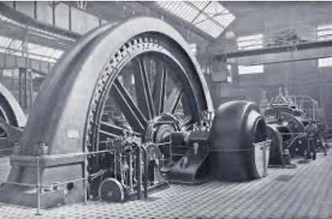

DISCIPLINE | ERFGOED
Uitgevoerd door | Oyfo, techniekmuseum Hengelo
Titel project | Wonderlijke wezens
Thema | Help de planeet met jouw super-dieren-machine-held!
Doelgroep | Groep 5 en 6
Locatie | In het museum
Tijdsduur | 2 uur
Bijzonderheden | De workshop in het museum wordt door ons betaald. Het vervoer is voor de school zelf. Het museum ligt vlak bij het station. Een railrunner is een goede optie. Kom je met de auto? Neem de ouders mee naar binnen. Ze zijn zeer welkom, ook om mee te helpen.
Website | Oyfo.nl
Kerndoelen | Oriëntatie op jezelf en de wereld 39 Kunstzinnige oriëntatie 56

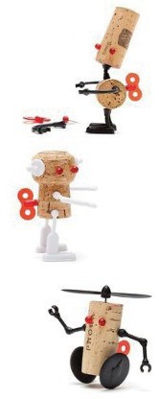WONDERLIJKE WEZENS
Help de planeet met jouw super-dieren-machine-held!

Een mega machine vol met radertjes en tandwielen, maar ook haaientanden, condorvleugels en octopus tentakels, waarmee je rondvliegend afval kunt opvangen en kunt opeten om energie op te wekken. Klinkt dat onmogelijk? Nee, hoor, in dit project kan alles! We leven allemaal op dezelfde planeet en daarom staan we samen voor dezelfde grote uitdaging om haar te beschermen. We hebben er immers maar één en ze moet nog heel lang mee! In het museum gaan de leerlingen op onderzoek uit in het onderzoeksstation. Ze leren hoe de planeet voor ons zorgt en over hoe wij voor haar zorgen; soms doen we dat al heel goed en soms kan dat nog wat beter. De ontdekkingen die de leerlingen doen, gebruiken ze bij de aansluitende workshop. Ze kiezen een vraagstuk van de planeet waar ze een superheld voor ontwerpen. Inspiratie voor hun held halen ze uit techniek, kunst en natuur. Ze kijken onder andere naar krachtige kenmerken van dieren en machines. Deze elementen combineren ze tot hun eigen superheld (en sidekick) die de wereld weer een beetje beter maakt. De leerlingen bedenken, brainstormen en ontwerpen. Ze maken gebruik van diverse technieken om de wereld kennis te laten maken met hun superheld.

DISCIPLINE | CULTUREEL ERFGOED
Titel project | Bezoek Herinneringskamp Westerbork
Thema | Het leven van de Joodse mensen in het doorgangskamp Westerbork in de Tweede wereldoorlog
Doelgroep | Groep 7
Locatie | Herinneringskamp Westerbork. Busvervoer wordt geregeld.
Tijdsduur | Een schooldag
Bijzonderheden | Data voor het bezoek vind je onder aan deze pagina
Website | www.kampwesterbork.nl/nl/geschiedenis/index.html#/index
Kerndoelen | 1, 2, 4, 12, 37, 51, 52, 54, 55, 56

DOELSTELLING
Kennismaking met het Herinneringskamp Westerbork, als ondersteuning en aanvulling op het project : Oorlog dichtbij huis”.

EDUCATIEF PROGRAMMA
Inleiding met film in de filmzaal
Bekijken van de tentoonstelling met kijkwijzer Wandeling naar het voormalig kampterrein Rondleiding over het kampterrein
Wandeling terug

De inleiding en de rondleiding worden gedaan door de educatief medewerkers. De andere onderdelen doet de groep zelfstandig onder begeleiding van leerkrachten. Het totale programma duurt ongeveer 4 ½ uur. U zult dan aan het eind van de middag weer op school zijn.
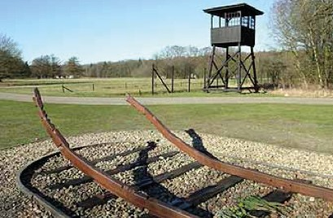
Data voor bezoek aan het Herinneringskamp Westerbork:
Dinsdag 12 maart
Donderdag 14 maart
Vrijdag 15 maart
Dinsdag 2 april
Donderdag 4 april
Vrijdag 5 april
Dinsdag 19 maart
Donderdag 21 maart
Vrijdag 22 maart

Dinsdag 26 maart
Donderdag 28 maart
Vrijdag 29 maart

DISCIPLINE | CULTUREEL ERFGOED
Titel project | Gastspreker in de klas
Thema | Geef vrijheid een gezicht
Doelgroep | Groep 7 en 8
Locatie | In de klas
Tijdsduur | Ruim 50 minuten
Bijzonderheden | De gastlessen zijn bedoeld voor groep 7 en 8. Aanvragen voor andere groepen worden niet in behandeling genomen i.v.m. inhoud en impact van de gastlessen. De gastlessen kunnen starten vanaf 10.00 uur.
Website | Steunpuntgastsprekers.nl Hier vind je ook een lesbrief
Kerndoelen | 1, 2, 4, 12, 37, 51, 52, 54, 55, 56

HOE WERKT HET?
Vul het aanvraagformulier volledig in. Wij nemen enkel volledig ingevulde formulieren in behandeling Het Steunpunt Gastsprekers probeert zoveel mogelijk met uw wensen rekening te houden.
U neemt minimaal 2 weken voor de gastles telefonisch contact met de gastspreker op. U bespreekt met de gastspreker uw wensen en verwachtingen. Licht de gastspreker ook in over de beginsituatie en achtergrond van de leerlingen.
Een goede voorbereiding en ontvangst van de gastspreker. Voldoen van de factuur.
Retourneren van het evaluatieformulier aan het Steunpunt Gastsprekers.

BELANGRIJK
In het aanvraagformulier wordt gevraagd om een factuurmailadres, vul daar info@kindencultuurhardenberg.nl in.
Bij financiële organisatie vul je Stichting Kind en Cultuur Hardenberg in. Zo hoef je zelf niets voor te schieten.

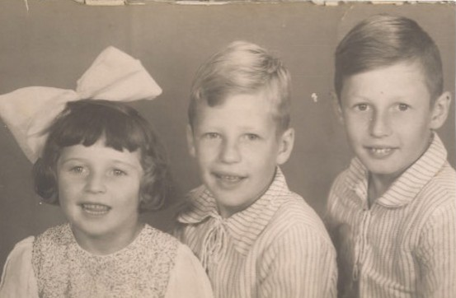

DISCIPLINE | CULTUREEL ERFGOED
Activiteit | Bezoek aan het Rijksmuseum
Doelgroep | Groep 8
Locatie | Rijksmuseum en Teekenschool
Tijdsduur | Verschillend
Bijzonderheden | Museumbezoek en workshop in de Teekenschool
Opgave | Hier is in mei al een briefwisseling over geweest. Opgave niet meer mogelijk.
Website | https://www.rijksmuseum.nl/nl/onderwijs/primair-onderwijs/online-lesmateriaal
Kerndoelen | 1, 2, 4, 12, 37, 51, 52, 53, 54, 55, 56
Op de website van het Rijksmuseum staan heel veel leuke lessen en er is ook veel informatie beschikbaar om zelf mee aan de slag te gaan. Voor spreekbeurten of werkstukken kun je informatie aanvragen via; www.rijksmuseum.nl lesmateriaal en inspiratie

Dit jaar kan er gekozen uit verschillende programma’s die het Rijksmuseum biedt.

Proef de Geschiedenis (Rondleiding duurt 1.30 uur)
Leerlingen gebruiken al hun zintuigen tijdens deze kennismaking met het dagelijks leven uit de Gouden eeuw. Ze proeven specerijen uit verre landen, ruiken het atelier van de meesterschilder, voelen de jurken van rijke dames en luisteren naar instrumenten uit de 17e eeuw.

Ontdekkers en reizigers (Workshop en rondleiding duren 2 uur)
Deze workshop gaat over de eerste ontdekkingsreizen van de Nederlanders. In het museum gaan de leerlingen mee als tekenaar op expeditie. Zij zoeken naar sporen van de overzeese handel en bekijken met eigen ogen handelswaar uit de 17e eeuw. In het Atelier van de Teekenschool tekenen leerlingen een reisverslag met zelfgemaakte inkt.

Sporenonderzoek naar Rembrandt (Workshop en rondleiding duren 2 uur)
In deze workshop komen leerlingen tot verrassende inzichten over hoe Rembrandt en zijn tijdgenoten schilderden. Leerlingen onderzoeken pigmenten met microscoop en UV licht. Zij doen proefjes met kleurstoffen en ontleden verflagen. Het resultaat is een heus onderzoeksrapport over een schilderij uit de Gouden Eeuw.

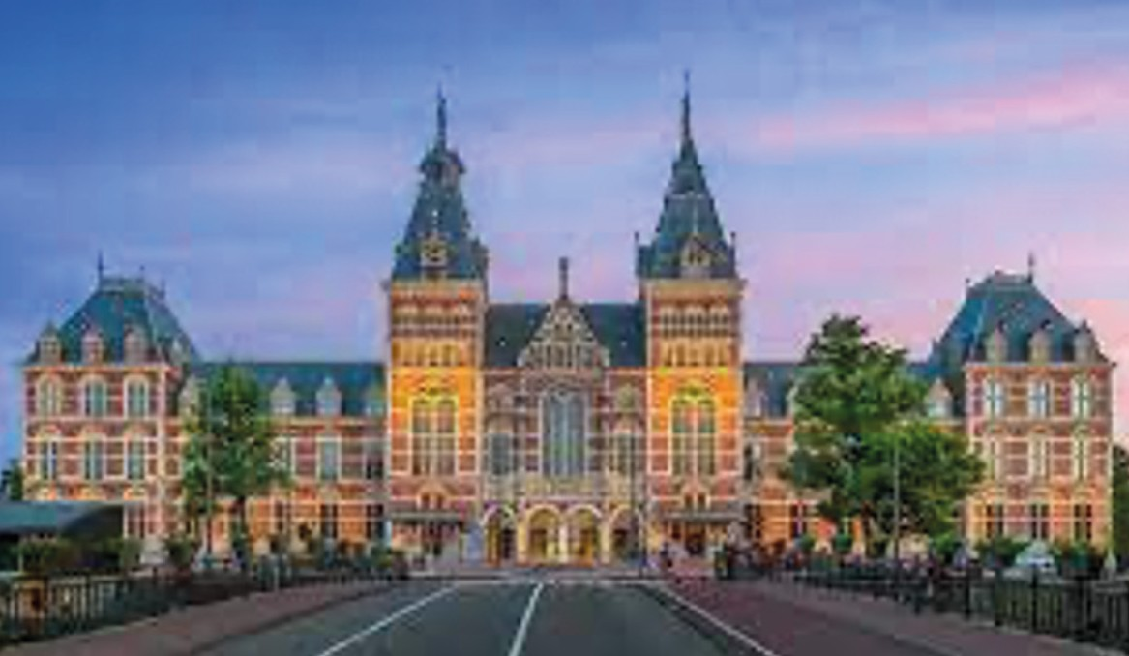Expeditie Rijksmuseum (4 lessen door de leerkracht in de klas en 2.30 uur Rijksmuseum) Dit programma is lesstof vervangend voor de periode regenten en vorsten. In het theater in de Tekenschool spelen leerlingen met professionele acteurs verhalen uit de Gouden Eeuw. Ze ontmoeten Rembrandt, vluchten mee in de boekenkist van Hugo de Groot en ervaren de kou in het Behouden Huys op Nova Zembla.

DISCIPLINE | MUSEUM
Uitgevoerd door | Museum ’t Stadhuus Hardenberg. (Historische Vereniging Hardenberg e.o.)
Titel project | Geschiedenis en Cultuur van Hardenberg en omgeving
Tijdelijke tentoonstelling | Naast de vaste expositie (geschiedenis van Hardenberg) staat vanaf april tot november 2023 binnen de wisselexpositie het thema “Duurzaamheid” centraal. Vanaf april 2024 wordt dit het thema “Mooi versierd”.
Doelgroep | Groep 4 t/m 8
Locatie | Museum ’t Stadhuus, Voorstraat 34 Hardenberg
Tijdsduur | Klassenbezoeken van 1 ½ uur in het museum
Bijzonderheden | Aanmelden via het aanmeldingsformulier. Het museum neemt daarna contact op met de scholen.
Website | www.mijnstadmijndorp/hardenberg.nl | info@hvhardenberg.nl
Contactpersoon | Ina Vogelzang | inavogelzang@gmail.com
Kerndoelen | Oriëntatie op jezelf en op de wereld (Tijd) nr. 51,52,53, en 56. Ook is er een link met verschillende items uit de canon van Nederland.

Een bezoek aan ons museum is zeker de moeite waard! Vooraf kunt u op school al de minidocumentaire over Hardenberg en het museum laten zien via Museum TV/Hardenberg.

Bij de vaste tentoonstelling zijn onder meer een Saksische keuken en een stijlkamer te zien. In beiden zien we in 2023 het thema “Duurzaamheid” terug. Dat is ook het geval in opoes kelder waar diverse oude spullen staan, waaronder weckflessen en kruidenierswaren. Op de afdeling archeologie zie je vitrines met stenen, bronzen pijlen, speerpunten en prehistorisch aardewerk. Verder is er veel aandacht voor de geschiedenis van Hardenberg en omgeving door de jaren heen.

In 2023 is het thema van de wisselexpositie “Duurzaamheid”. Er wordt aandacht besteed aan de vragen: wat is duurzaamheid, hoe gingen mensen daar vroeger mee om en op welke manier zijn we daar nu mee bezig? Een heel actueel onderwerp dus, waar de kinderen veel van kunnen opsteken!
De kinderen maken onder leiding van een gastheer/dame kennis met cultuur en gebeurtenissen uit vroeger tijden maar we leggen ook de link naar het heden. Middels onder meer gesproken informatie, filmpjes, touch screens, knutsel en tekenopdrachten en een digitale quiz kunnen kinderen intensief bezig zijn met alles wat er in het museum te zien en te leren is.

Vanaf april 2024 wordt het thema van de wisselexpositie: “Mooi Versierd”, met aandacht voor het versieren van onder meer kleding, hout, glas en aardewerk vroeger en nu.
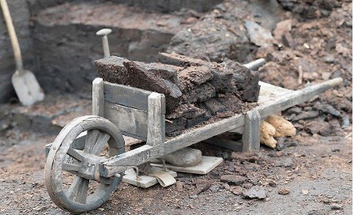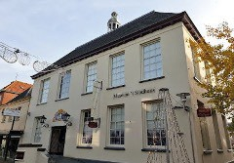

DISCIPLINE | MUSEUM
Uitgevoerd door | Het Veenmuseum Vriezenveen
Thema | Het leven in de tijd van de turfstekers
Doelgroep | Groep 3, 4, 5, 6, 7 en 8
Locatie | Paterswal 11, 7671 TB Westerhaar-Vriezenveensewijk
Tijdsduur | Een dagdeel
Bijzonderheden | Het bezoek bestaat uit 2 delen. Een bezoek aan het museum en een rondrit in een veentreintje. Let op: Enige voorkennis is gewenst bij de kinderen.  Het is goed om de groep op te delen in 2 groepen.
Bezoek | Scholen geven zich op via het aanmeldingsformulier. Vervolgens neemt het museum contact op met de school om een afspraak te maken.
Website | Contact bij voorkeur per mail: info@veenmuseum.nl  Tel: 06-12496180 http://www.veenmuseum.nl
Kerndoelen | 1, 2, 4, 12, 37, 51, 52, 53, 54, 55, 56

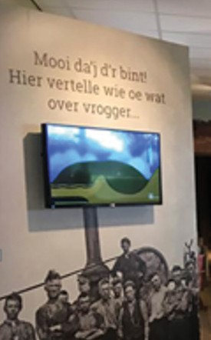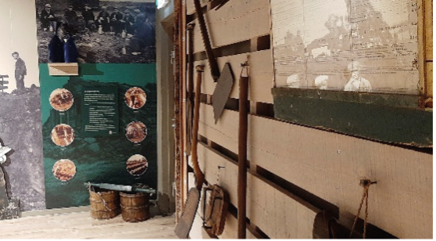In de volledig nieuwe expositieruimte wordt het verhaal van wonen, werken en leven in het veen verteld. Dit gebeurt met levens grote foto’s en een Touchscreen. Het ontstaan van veen en turf word ook beeldend gemaakt aan de hand van een aanstuurbare maquette. Het leven van gezinnen in de periode tussen 1850 en 1950 in onze eigen omgeving, niet erg lang geleden, maakt een bezoek extra speciaal.

Een origineel veentreintje rijdt je, met de kinderen, over het buitenterrein van het museum. Onderweg stopt het treintje om de ingerichte veenhutten te bezichtigen. Ook een typische oude boerderij, het winkeltje van de veenbaas en een schaapskooi ontbreken niet.De machinist weet allerlei leuke verhalen te vertellen.

Tips voor het lesgeven:
http://www.veenmuseum.nl/# https://nl.wikipedia.org/wiki/Turf_(brandstof) https://nl.wikipedia.org/wiki/Engbertsdijksvenen https://wikikids.nl/Bodem_in_Nederland https://nl.wikipedia.org/wiki/Veen_(grondsoort)
https://schooltv.nl/video/turf-wist-je-dat-turf-hetzelfde-is-als-gedroogd-veen/ https://schooltv.nl/video/hoe-ontstaat-veen-een-dikke-laag-dode-plantenresten/#q=veen

DISCIPLINE | MUSEUM
Uitgevoerd door | Historisch Cultureel Info Centrum Vechtdal Gramsbergen
Titel project | Terug in de tijd, de pechvogel vliegt weer
Thema | Hoe het vroeger op school was
Doelgroep | Groep 5, 6 en 7
Locatie | In het museum
Bezoek | Opgave via het aanmeldingsformulier. Het museum neemt contact met u op.
Tijdsduur | Het programma duurt ongeveer 90 minuten
Bijzonderheden | Bij groepen met meer dan 25 leerlingen is het niet mogelijk de schoolles te doen en zullen we het programma indien mogelijk, in overleg, moeten aanpassen. En dat hangt er van af of er genoeg vrijwilligers van het museum beschikbaar zijn. Mocht dit wel het geval zijn, dan gaan de kinderen in groepjes door het museum, waar ze luisteren, bewegen en opdrachten maken. De schoolles is de eerste keus De groepen zijn welkom op dinsdag, woensdag en donderdag.
Website | www.museumgramsbergen.nl
Contact | info@museumgramsbergen.nl  tel: 0524-561639 Meiboomlein 4, Gramsbergen
Kerndoelen | 1, 2, 4, 12, 37, 51, 52, 53, 54, 55, 56

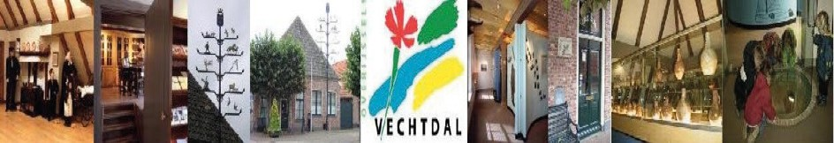

De kinderen krijgen les zoals dat 100 jaar geleden gedaan werd. Na de les is er aandacht voor de slag bij Ane in de 13e eeuw. Hierover is een mooie animatiefilm te zien. Uit die tijd dateert ook de interessante muntencollectie. De Vecht is een belangrijke rivier in deze omgeving. De bron van de Vecht ligt in Darfeld en stroomt af naar Zwolle. In het museum kun je daar informatie over vinden. Degene die de rondleiding verzorgt kan daar ook veel over vertellen.

In het museum is een prachtige Multi Touch Tafel met foto’s gemaakt in oud-Gramsbergen en van archeologische vondsten. Ook staan er leuke spelletjes op.

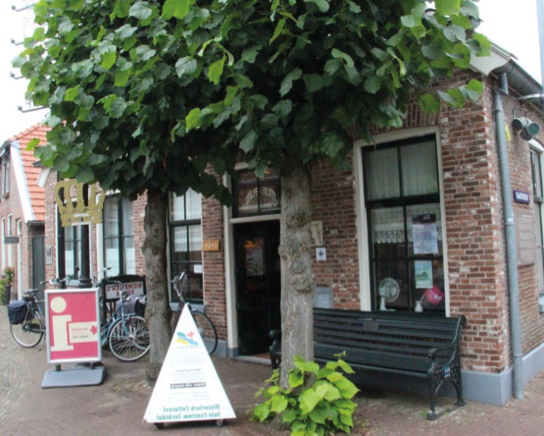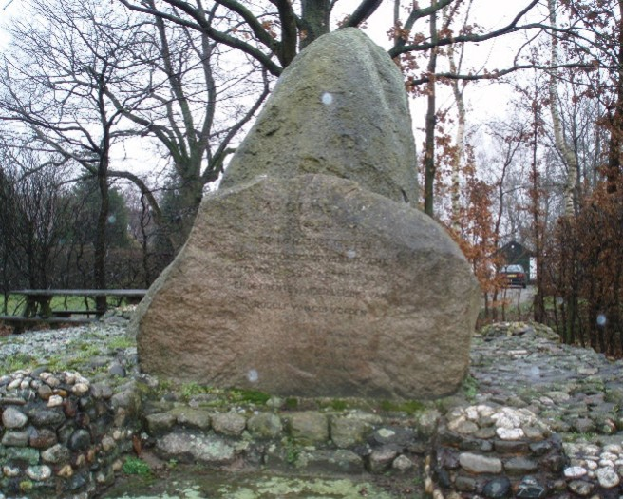

DISCIPLINE | MUSEUM
Uitgevoerd door | Het Oale Meestershuus Slagharen
Titel project | “Zonder verleden geen toekomst”
Thema | Het leven in en om Slagharen in de vorige eeuw.
Doelgroep | Groep 1 t/m 8
Locatie | Het Oale Meestershuus Slagharen
Tijdsduur | Dat is per groep verschillend. Meestal tussen de 60 en 75 minuten
Bijzonderheden | Wij geven het aantal leerlingen door en het museum neemt contact met u op. Zorg voor een aantal begeleiders voor de groepjes in het museum.
Contactpersoon | Dhr. J. Evers 0523-684778 of 06-21802152 Tel. Museum: 0523-684111
Adres | Herenstraat 24 Slagharen. Parkeren kan voor de kerk tegenover het museum.
Website | www.museumslagharen.nl
Kerndoelen | 1, 2, 4, 12, 37, 51, 52, 53, 54, 55, 56

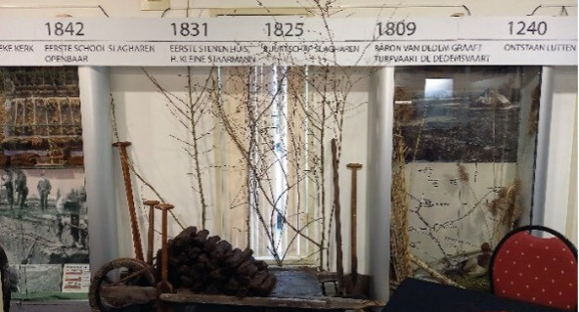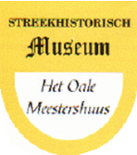Het museum in Slagharen heeft een tweetal exposities gemaakt voor 2023.

Op de zolderverdieping van het museum is een expositie over kleding in de breedste zin van het woord. Naast kleding ook heel veel informatie over babykleding, kinderkleding, hoeden en petten en korsetten. Ook veel naaiwerkjes en merklappen van 1876 bijvoorbeeld.

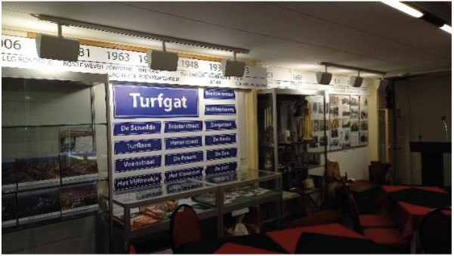In de Haarslag is een expositie over het ontstaan van de regio Lutten, Slagharen en Schuinesloot. Met behulp van een tijdlijn zijn belangrijke gebeurtenissen van de streek in beeld gebracht. Vanaf de ijstijd tot het ontstaan van veen. Daarna de afgraving van het veen en het ontstaan van diverse ambachten en beroepen. Ook is er aandacht voor de eerste scholen en kerken in de regio. In de diverse vitrines wordt
e.e.a. visueel in beeld gebracht..

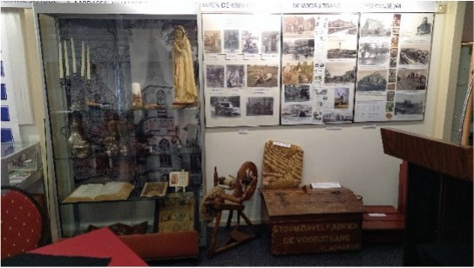Op het buitenterrein is een plaggenhut, een TBC huisje en een smalspoor ( treintje waar de turf mee werd afgevoerd) te zien.

Voor de groepen van de basisscholen is het mogelijk om onder begeleiding van een aantal vrijwilligers een rondgang door het museum te maken. De jongste groepen krijgen een fotoboekje als gids door het museum en zij moeten dan de voorwerpen in dat boekje opzoeken. De oudere groepen krijgen een vragenlijst als gids en moeten de vragen beantwoorden.

KERNDOEL | MONDELING ONDERWIJS
Kerndoel 1 | De leerlingen leren informatie te verwerven uit gespro¬ken taal. Ze leren tevens die informatie, mondeling of schriftelijk, gestructureerd weer te geven.
Kerndoel 2 | De leerlingen leren zich naar vorm en inhoud uit te drukken bij het geven en vragen van informatie, het uit¬brengen van verslag, het geven van uitleg, het instrue¬ren en bij het discussiëren.
Kerndoel 3 | De leerlingen leren informatie te beoordelen in discussies en in een gesprek dat informatief of opiniërend van karakter is en leren met argumenten reageren.
Kerndoel 4 | De leerlingen leren informatie te achterhalen in informatieve en instructieve teksten, waaronder schema’s, tabellen en di¬gitale bronnen.
Kerndoel 5 | De leerlingen leren naar inhoud en vorm teksten te schrijven met verschillende functies, zoals: informeren, instrueren, overtuigen of plezier verschaffen.
Kerndoel 7 | De leerlingen leren informatie en meningen te vergelijken en te beoordelen in verschillende teksten.
Kerndoel 8 | De leerlingen leren informatie en meningen te ordenen bij het schrijven van een brief, een verslag, een formulier of een werkstuk. Zij besteden daarbij aandacht aan zinsbouw, correcte spelling, een leesbaar handschrift, bladspiegel, eventueel beeldende elementen en kleur.
Kerndoel 9 | De leerlingen krijgen plezier in het lezen en schrijven van voor hen bestemde verhalen, gedichten en informa¬tieve teksten.
Kerndoel 10 | De leerlingen leren bij de doelen onder ‘mondeling taalonderwijs’ en ‘schriftelijk taalonderwijs’ strategieën te herkennen, te verwoorden, te gebruiken en te beoordelen.
Kerndoel 12 | De leerlingen verwerven een adequate woordenschat en strategieën voor het begrijpen van voor hen onbe¬kende woorden. Onder ‘woordenschat’ vallen ook be¬grippen die het leerlingen mogelijk maken over taal te denken en te spreken.

KERNDOEL | ORIËNTATIE OP JEZELF EN DE WERELD > MENS EN SAMENLEVING
Kerndoel 34 | De leerlingen leren zorg te dragen voor de lichamelijke en psychische gezondheid van henzelf en anderen.
Kerndoel 35 | De leerlingen leren zich redzaam te gedragen in sociaal opzicht, als verkeersdeelnemer en als consument.
Kerndoel 36 | De leerlingen leren hoofdzaken van de Nederlandse en Europese staatsinrichting en de rol van de burger.
Kerndoel 37 | De leerlingen leren zich te gedragen vanuit respect voor algemeen aanvaarde waarden en normen.

KERNDOEL | ORIËNTATIE OP JEZELF EN DE WERELD > NATUUR EN TECHNIEK
Kerndoel 42 | De leerlingen leren over de bouw van planten, dieren en mensen en over de vorm en functie van hun onderdelen.
Kerndoel 44 | De leerlingen leren bij producten uit hun eigen omgeving  relaties te leggen tussen de werking, de vorm en het materiaalgebruik.

KERNDOEL | ORIËNTATIE OP JEZELF EN DE WERELD > TIJD
Kerndoel 51 | De leerlingen leren gebruik te maken van eenvoudige historische bronnen en ze leren aanduidingen van tijd en tijdsindeling te hanteren.
Kerndoel 52 | De leerlingen leren over kenmerkende aspecten van de volgende tijdvakken: jagers en boeren; Grieken en Ro¬meinen; monniken en ridders; steden en staten; ontdek¬kers en hervormers; regenten en vorsten; pruiken en revoluties; burgers en stoommachines; wereldoorlogen en holocaust; televisie en computer.
Kerndoel 53 | De leerlingen leren over de belangrijke historische per¬sonen en gebeurtenissen uit de Nederlandse geschiedenis en kunnen die voorbeeldmatig verbinden met de wereldgeschiedenis.

KERNDOEL | KUNSTZINNIGE ORIËNTATIE
Kerndoel 54 | De leerlingen leren beelden, taal, muziek, spel en beweging te gebruiken, om er gevoelens en ervaringen mee uit te drukken en om er mee te communiceren.
Kerndoel 55 | De leerlingen leren op eigen werk en dat van anderen te reflecteren.
Kerndoel 56 | De leerlingen verwerven enige kennis over en krijgen waardering voor aspecten van cultureel erfgoed.

KERNDOEL | BEWEGINGSONDERWIJS
Kerndoel 57 | De leerlingen leren op een verantwoorde manier deelnemen  aan de omringende bewegingscultuur en leren de hoofdbeginselen van de belangrijkste bewegings- en spelvormen ervaren en uitvoeren.
Kerndoel 58 | De leerlingen leren samen met anderen op een respectvolle manier aan bewegingsactiviteiten deelnemen, afspraken maken over het reguleren daarvan, de eigen bewegingsmogelijkheden inschatten en daarmee bij activiteiten rekening houden.

DISCIPLINE | MUZIEK
Uitgevoerd door | LIMAI muziek
Titel project | Vakoverstijgend werken met muziek
Thema | Werkvormen en tips
Doelgroep | Leerkrachten PO, SO en SBO
Locatie | Eigen school
Tijd | 1,5 uur
Bijzonderheden | Wanneer een team zich opgeeft kan de workshop op de eigen school gegeven worden. Met de leerkrachten zich individueel opgeven vormen we een samengestelde groep en zoeken een geschikte locatie.
Website | www.limai.nl
Kerndoelen | 54, 55, 56 (Kunstzinnige oriëntatie)

Kerst, lente, de Kinderboekenweek, zoveel thema’s door het jaar heen, zoveel kansen om muziek te maken met de leerlingen.

Je kunt op elk thema aansluiten met passende liedjes, werkvormen en activiteiten. Tijdens deze workshop gaan we praktisch aan de slag met het inzetten van het vak muziek bij thematisch werken. Wil je nog een stap verder, dan kun je ook met vak integratie aan de slag, dan integreer je vakken nog meer dan wanneer je alleen thematisch aan de slag gaat.

We ontdekken de mogelijkheden binnen verschillende domeinen: zingen, spelen, luisteren, bewegen en noteren. Na de workshop ken je aantal werkvormen die je de volgende dag al uit kunt proberen in de klas! We zijn voornamelijk actief bezig met muziek, zodat je na de training direct met de klas aan het werk kunt.

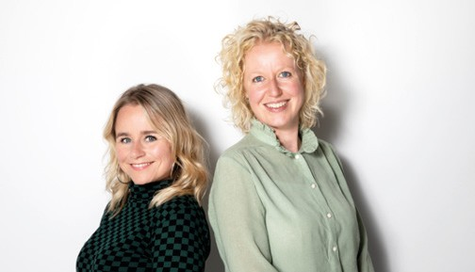

TRAINING INTERN | E CULTUURCOÖRDINATOR
Uitgevoerd door | Rijnbrinkgroep
Plaats | Nader te bepalen
Doelgroep | De contactpersonen op de scholen voor Kind en Cultuur Hardenberg
Tijdsduur | Acht bijeenkomsten (incl. uitreiking certificaat) van drie uur  Voor de bijenkomsten wordt uitgegaan van 25 uur. Daar komt dan nog 40 uur zelfstudie bij.
Bijzonderheden | Minimaal 7, maximaal 14 deelnemers per cursus.  Komend schooljaar is de cursus nog gratis, volgend jaar worden er kosten in rekening gebracht. Na de zomervakantie wordt de cursus in Ommen gegeven, er is nog ruimte voor een aantal deelnemers.
MUZIEK TRAINING VOOR LEERKRACHTEN

In acht inspirerende bijeenkomsten kijk je naar de doelstellingen die jij wilt bereiken en ontwikkel je een eigen cultuureducatie beleidsplan voor jouw school. Je volgt de training samen met anderen en je kunt kan daardoor meteen ervaringen en gedachten uitwisselen en van elkaar leren.

De training wordt verzorgd door een ervaren ICC-trainer en door gastdocenten. Je volgt de cursus met minimaal 7 andere deelnemers. De volgende onderdelen komen aan bod:
Visie ontwikkelen Cultuurbeleid
Kern- en leerdoelen Creativiteit Cultureel aanbod Geldbronnen
Samenwerkingsverbanden (school en omgeving) Draagvlak creëren
Plan en planning maken

NA AFLOOP VAN DE TRAINING
Heb je een cultuureducatiebeleidsplan gericht op de praktijksituatie van jouw school Heb je gewerkt aan draagvlak voor cultuureducatie op jouw school
Ben je de specialist die vorm kan geven aan visie en beleidsvorming Krijg je een landelijk erkend ICC-certificaat

AANMELDEN
Aanmelden kan via info@kindencultuurhardenberg.nl
Bij voldoende opgave meldt Kind en Cultuur jullie aan bij de Rijnbrinkgroep en plannen we de data.

OPFRISCURSUS IN | TERNE CULTUURCOÖRDINATOR
Uitgevoerd door | Rijnbrinkgroep
Plaats | Nader te bepalen
Doelgroep | De ICCers die het certificaat van de ICC cursus behaalden en behoefte hebben aan een opfrissing.
Tijdsduur | 3 à 4 bijeenkomsten (incl. uitreiking certificaat) van drie uur
Bijzonderheden | Aan deze cursus zijn kosten verbonden, nl. € 150,00 per deelnemer.
MUZIEK TRAINING VOOR LEERKRACHTEN

Wil je je kennis als Interne Cultuur Coördinator opfrissen of verdiepen? Geef jezelf dan op voor de ICC opfriscursus.

De Regionale ICC opfriscursus wordt in-company gegeven door een ervaren ICC trainer. Het programma wordt vormgegeven in overleg met de regionale cultuurcoach en er blijft ruimte voor de inbreng van de deelnemers. Wat in ieder geval aan bod komt is de plek van cultuureducatie op jouw school en hoe cultuureducatie een bijdrage kan leveren aan onderwijsvernieuwing. En hoe je dit kunt vertalen naar het cultuurplan. Daarnaast is er ruimte om met elkaar parels en obstakels te delen, zodat je elkaar kunt inspireren van elkaar kunt leren.

Mogelijke onderwerpen voor in de cursus kunnen zijn:
- Hoe creëer je draagvlak in je team?
- Procesgerichte didactiek bij kunstvakken, thematisch onderwijs en in onderwijs algemeen.
- Verbinden van cultuureducatie aan andere vakken, bijvoorbeeld methodes voor de wereld oriënterende vakken?
- Hoe kan de school extra financiële middelen verwerven?
- Hoe kom ik met mijn team tot een visie op cultuureducatie?
- Hoe zorg ik voor een ononderbroken ontwikkeling van 0 – 12 in een IKC?
- Verbinden van binnen- en buitenschools cultuureducatie
- Actualiteiten en ontwikkelingen uit de regio.

De training wordt niet alleen gegeven in de regio waar de ICC’er werken, maar óók het regionale aanbod en actualiteiten komen waar wenselijk terug in het programma. 3 of 4 bijeenkomsten + waar gewenst persoonlijke begeleiding bij het actualiseren van het cultuurbeleidsplan. Deze training is bedoeld voor minimaal 6 deelnemers.

NA AFLOOP VAN DE TRAINING
Heb je kennis over de actuele ontwikkelingen op het gebied van cultuureducatie Heb je jouw kennis gedeeld met anderen ICC’ers en nieuwe inspiratie opgedaan Heb je voldoende input om je cultuurplan een update te geven

CMK CULTUURBUDGET

Onderstaande informatie betreft de regeling van 2023.
Er komt nog 1 ronde CMKIII nl in 2024. Rond maart 2024 komt er weer nieuwe informatie beschikbaar. De verwachting is dat de regeling wordt voortgezet maar dat is niet zeker!

Wil je cultuureducatie structureel een plek geven in het onderwijsprogramma op jouw basisschool? Daarvoor is het cultuurbudget vanuit de regeling Cultuureducatie met Kwaliteit (CmK). Meedoen is simpel! Als je je inschrijft, krijg je een voucher die staat voor een geldbedrag. Dat bedrag kun je inzetten voor allerlei mooie cultuureducatieprojecten. Waar kan ik aan meedoen?

Je kunt je voucher voor verschillende activiteiten inzetten. Denk aan leerlijnen die een cultuuraanbieder volledig verzorgt op jouw school. Of aan bijscholing van het docententeam op het gebied van cultuureducatie. Bovendien kun je een bezoek brengen aan Xpeditie Cultuureducatie. En aan een voorstelling of tentoonstelling bij een instelling van de Overijsselse Basisinfrastructuur. Mocht vervoer hierbij een uitdaging vormen, dan kun je bij de inschrijving een tegemoetkoming van €600,- voor vervoerskosten aanvragen.

Kunst en cultuur verbreedt de blik op de wereld van leerlingen in het primair onderwijs. Ze ontdekken hun talenten, worden zelfbewust. En beleven vooral veel plezier. Wil je meer doen op het gebied van cultuureducatie? Dan heb je daarvoor volop mogelijkheden in Overijssel.

Verschillende cultuuraanbieders in Overijssel, van grote instellingen tot individuele kunstenaars, verzorgen volledige leerlijnen voor basisschoolleerlingen. Van de kleuterklas tot groep 8. Soms staan ze vast, soms ontwikkel je in overleg een programma op maat.

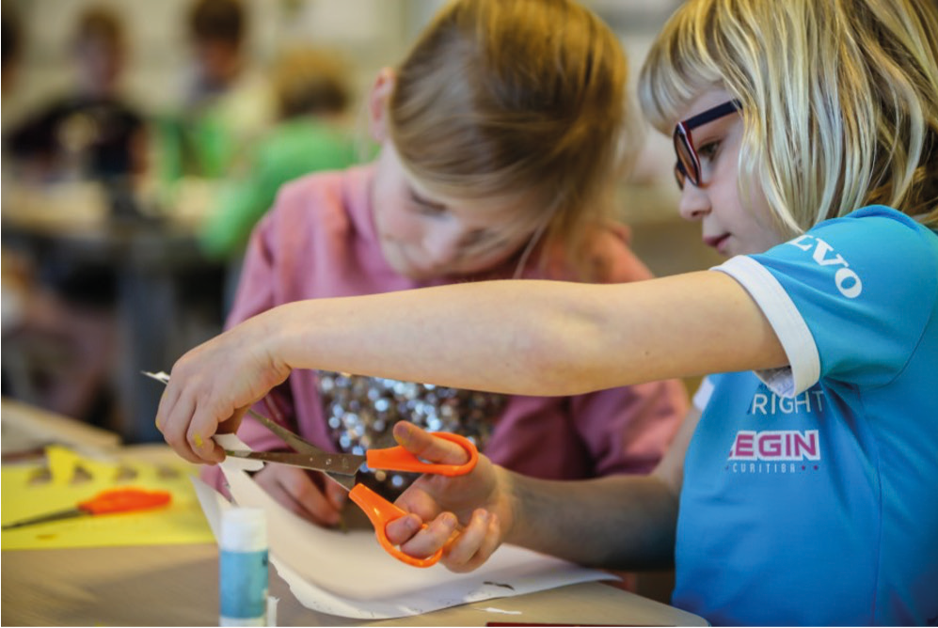

INTERESSANTE WEBSITES

www.cultuuronderwijsoverijssel.nl
Hier vind je o.a. informatie over de CMKIII regeling en over trainingen en advies voor teams en leerkrachten.

www.erfgoededucatieopmaat.nl
In Hardenberg zijn verschillende erfgoedprojecten ontwikkeld onder de naam “Op ontdekkingsreis door….” Ook scholen uit omringende gemeenten hebben meegedaan aan dit project. Er zijn dus veel ideeën te vinden.

https://www.rijksmuseum.nl/nl/onderwijs/primair-onderwijs/online-lesmateriaal

https://limai.nl/tutorials/
Ideeën online lessen en Energizer .

https://kampwesterbork.nl/onderwijs
Je kunt hier veel lesmateriaal vinden voor je bezoek aan Kamp Westerbork. Het is ook goed te gebruiken wanneer je niet op excursie gaat maar het wel met je groep over de oorlog,
discriminatie e.d. wilt hebben.

https://www.oyfotechniekmuseum.nl
Oyfo heeft ook gratis lessen voor in de klas. Onderstaande link brengt je direct op de juiste pagina’s https://www.oyfo.nl/38010/voor-scholen/wat-kan-je-bij-ons-doen/lesmateriaal-voor-op-school/38010

EMAIL EN ADRESSEN VAN DE SCHOLEN 2022 – 2023

 | School | Directie + e-mail | Adres en telefoonnummer
1 | OBS De Ontdekking | directie@obsbaalder.nl | Weidehof 1  7772 GW Hardenberg  0523 - 263833
2 | OBS de Regenboog | apost@sg-owsa.nl directie@regenboogslagharen.nl | Vergouwlaan 3  7776 BJ Slagharen  0523 - 682206
3 | OBS de Kern | directie@bredeschooldekern.nl | Erve Odinck 3  7773 DE Hardenberg  0523 - 262299
4 | OBS de Cantecleer | apost@sg-owsa.nl directie@cantecleer.nl | Schoolstraat 32  7694 AX Kloosterhaar  0523 - 241473
5 | De Opstap | directie@opstap-hardenberg.nl | Jachthuisweg 6d 7796HJ Heemserveen 0523-744130
6 | OBS ’t Spectrum | directie@spectrum-hardenberg.nl | Herderstasje 56  DL 7772 Hardenberg  0523 - 260181
7 | SLS de Ravelijn | ebreukelman@slsderavelijn.nl directie@slsderavelijn.nl | Zwolseweg 2  7786 BH Den Velde 0524 - 562174
8 | OBS Pr. Irene | lhabing@sg-owsa.nl | Hattemattestraat 7  7783 BM Gramsbergen  0524 - 562050
9 | KBS De Kwinkslag | directiekwinkslag@catent.nl | Vergouwlaan 5  7776 BA Slagharen  0523 - 684768
10 | Sbo de Vonder | m.belt@catent.nl | Veenstraat 2  7776 BE Slagharen  0523 - 681892
11 | Gbs ARS | risaeusschool@hannahscholen.nl | Zonnehof 34  7772 GB Hardenberg  0523 - 270054
12 | Gbs de Morgenster | morgenster@hannahscholen.nl | Fonteinkruid 4  7772 ML Hardenberg  0523 - 262728
13 | Gbs Doekesschool | g.warner@hannahscholen.nl doeksschool@hannahscholen.nl | Frits de Zwerverlaan 7 7771 CV Hardenberg  0523 - 270855
14 | Gbs de Regenboog | hj.veurink@hannahscholen.nl regenboog@hannahschlen.nl | Stationsweg 18  7692 AC Mariënberg  0523 - 251408
15 | Gbs C. Diemer | hj.veurink@hannahscholen.nl casperdiemerschool@hannahscholen.nl | G. K van Hogendorpstraat 52 7691 AW Bergentheim  0523 - 231947

 | School | Directie + e-mail | Adres en telefoonnummer
16 | Cnbs De Wegwijzer | cnbswegwijzer@hetnet.nl | Schuineslootweg 85  7777 RJ Schuinesloot  0523 - 683053
17 | Cnbs Windesheim | info@cnbs-windesheim.nl | Kloosterdijk 150  7693 PR Sibculo  0523 - 241318
18 | Cbs De Wiekslag | info@cbsdewiekslag.nl | Wijkstraat 4  7695 TJ Bruchterveld  0523 - 231210
19 | Cbs de Fontein | info@cbsdefonteinlutten.nl | Gouden Regenstraat 21  7775 AN Lutten  0523 - 682508
20 | Cbs Rheezerveen | info@cbsrheezerveen.nl | Bouwmansweg 3  7787 HM Rheezerveen  0523 - 638308
21 | Cbs de Spreng-el | info@cbsdespreng-el.nl | De Steeghe 7  7784 CG Ane  0524 - 562466
22 | Cbs de Akker | deakker@akkergramsbergen.nl | Goudenregenstraat 75  7783 AB Gramsbergen  0524 - 561367
23 | De Oase | a.renting@chronoscholen.nl | Gramsbergerweg 50a 7772 CX Hardenberg  0523 - 272442
24 | Cbs de Elzenhof | info@cbselzenhof.nl | Ondermaat 13  7772 JG Hardenberg  0523 - 271574
25 | Cbs Bloemenhof | info@cbsbloemenhof.nl | Floralaan 18  7772 LL Hardenberg  0523 - 271737
26 | Cbs de Bron | info@cbsdebrondekrim.nl | Prins Bernhardstraat 1 7782 RV De Krim  0524 - 571268
27 | Cbs de Vlinder | info@cbsdevlinderheemse.nl | Rembrandtstraat 31  7771 XE Hardenberg  0523 - 271434
28 | Ds. Koningsberger | j.tijhof@chronoscholen.nl info@koningsbergerschool.nl | Kanaalweg West 58  7691 CA Bergentheim  0523 - 232093
29 | Cbs de Marsweijde | info@cbsdemarsweijde.nl | Erve Odinck 5  7773 DE Hardenberg  0523 - 261092

PROGRAMMA AANBOD 2023 - 2024

